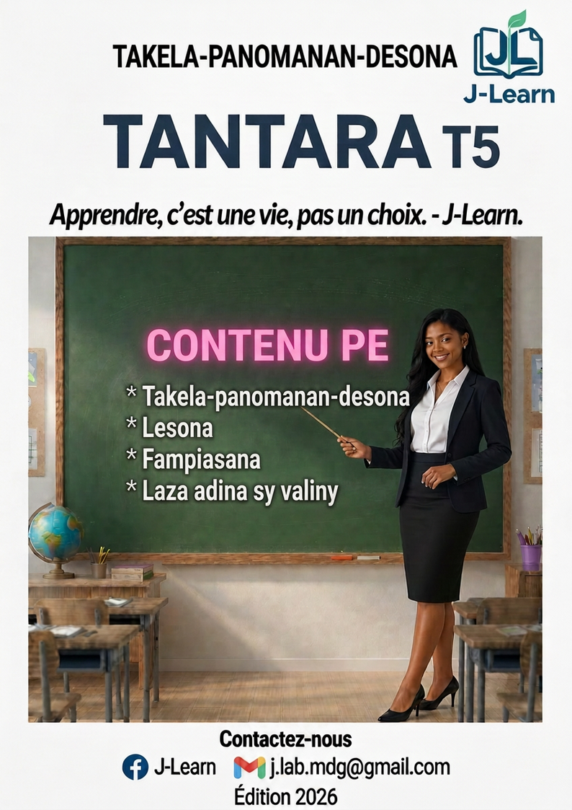
MALAGASY T6

MALAGASY T6

Tsy misy mahazo mampiasa an’ity boky ity mba hahazoana vola. Alefaso amin’ny pejy J-Learn na amin’ity adiresy ity j.lab.mdg@gmail.com ny tatitra raha misy hitanao mampiasa ny vokatra J-Learn amin’ny fomba tsy ara-dalàna.

TENY FANOLORANA
Ity boky ity dia anisan'ny Collection J-Learn, novokarin’ny ekipa J-Learn. Narafitra izy ity mba hifanaraka amin’ny fandaharam-pibeazana (PE) T6. Nampiasa fanovozan-kevitra isan-karazany izahay ary niezaka izahay mba ho hita ato amin’ny boky avokoa ny loharanon-kevitra nampiasaina.
Tsy mihambo ho tsy hanao fahadisoana mihitsy izahay. Niezaka mafy anefa ny ekipa mba ho marina ara-pitsipika, tsipelina ary ara-kevitra ny boky J-Learn, na tsy misoroka tanteraka ny fahadisoana mety hitranga aza izany. Ankasitrahanay àry raha ampandrenesina ampitiavana amin’ny alàlan’ny pejy J-Learn izahay raha sendra misy ny fanamarihana avy amin’ny mpampiasa ny boky.
Napetrakay amin’ny fanamarihana ambany pejy ny ankamaroan’ny loharanon-kevitra nampiasainay mba hahafahan’ny mpampiasa ny rakitra novokarinay hanamarina na hahita fanazavana misimisy kokoa.
Ny tanjonay moa dia ny hanamora araka izay azo atao ny asa “efa tena mafy” ataon’ireo mpanabe namana. Anisan’ny tanjonay koa ny hoe hitady ny fomba faran’izay mora mba hahatakaran’ny mpianatra ny votoaty sarotra. Nezahinay koa ireo rakitra novokarinay mba ho azon’ireo ray aman-dreny mampiana-janaka any an-tranony na ireo mpianatra izay tsy maintsy mampiana-tena. Raha ny marina, ny ankamaroan’ny olona mihitsy no tianay ho afaka hampiasa ny vokatray.
Ny pejy J-Learn ihany no mpamokatra sy manaparitaka ity vokatra ity hatreto. Raha tsy tamin’io fomba io àry no nahazoanao an’ity rakitra ity, dia tsy nahazo alàlana ara-dalana taminay ilay nanome na nivarotra azy taminao. Midika izany fa tsy tompon’andraikitra izahay ny amin’izay fomba tsy ara-dalàna nampiasan’ny olona ny vokatra J-Learn.
Mirary anao hahavita soa ny asa fanabeazana, tompoko.

- Ny tompon’andraikitra mpamolavola ny taranja Malagasy ato amin’ny J-Learn
sy ny Ekipa rehetra.

AHOANA NY FAMPIASANA ITY BOKY ITY
Isaky ny seho dia misy : takela-panomanan-desona, lesona, fanazaran-tena ary fanitsiana. Vakio mialoha ireo. Apetraho eo amin’ny sisin’ny boky ny naoty noraisinao mba hotadidinao rehefa sendra manao topy maso an’ireo takelaka ireo ianao. Marina fa tokony hisosa tsara araka izay azo atao ny seho fampianarana. Natao hanampiana anao tsy hihoatra na handiso fotoana na votoaty anefa ny takela-panomanan-desona. Tsy diso mihitsy àry ianao raha manao topy maso tsindraindray an’ireo rehefa ao an-dakilasy.
Mampiasà fitaovana azo tsapain-tanana raha mbola azo atao, na tsy ireo voatonona ato aza.

FIZAHAN-TAKILA
TENY FANOLORANA 2
AHOANA NY FAMPIASANA ITY BOKY ITY 3
FIZAHAN-TAKILA 4
SEHO 1 — Ny tanindrazana sy ny firenena 6
SEHO 2 — Ny olombelona sy ny tontolo iainana 13
SEHO 3 — Ny literatiora amin'ny ankapobeny 21
SEHO 4 — Ny tononkalo : famaritana sy firafitra 26
SEHO 5 — Ny ngadona sy ny rima 31
SEHO 6 — Ny sarin-teny tamberim-peo 37
SEHO 7 — Ny mpanoratra : Jean NARIVONY 42
SEHO 8 — Ny mpanoratra : RAKOTOMALALA Eric Fredy Jaofera 49
SEHO 9 — Teny mitovy fanonona fa samy hafa hevitra 56
SEHO 10 — Teny roa avahan'ny tendro 63
SEHO 11 — Teny verindroa : lanjan'ny fampiasana azy 68
SEHO 12 — Fanakambanan-teny 74
SEHO 13 — Tsirinteny 82
SEHO 14 — Mpanoritra 88
SEHO 15 — Mpamari-toetra 93
SEHO 16 — Mpamaritr'isa 98
SEHO 17 — Fandrasan-teny sy anaran'ny tsirinteny 103
SEHO 18 — Matoanteny 108
SEHO 19 — Anjara asa fototra ao amin'ny fehezanteny : EM sy L 113
SEHO 20 — Filaza mandidy 118
SEHO 21 — Famoronana lahatsoratra manoritsoritra 123

ZANA-TARANJA I — Kolontsaina
Seho 1 — Ny tanindrazana sy ny firenena
Seho 2 — Ny olombelona sy ny tontolo iainana
ZANA-TARANJA II — Literatiora
Seho 3 — Ny literatiora amin'ny ankapobeny
Seho 4 — Ny tononkalo : famaritana sy firafitra
Seho 5 — Ny ngadona sy ny rima
Seho 6 — Ny sarin-teny tamberim-peo
Seho 7 — Ny mpanoratra : Jean NARIVONY
Seho 8 — Ny mpanoratra : RAKOTOMALALA Eric Fredy Jaofera
ZANA-TARANJA III — Fiasan'ny teny : Tsipelina
Seho 9 — Teny mitovy fanonona fa samy hafa hevitra
Seho 10 — Teny roa avahan'ny tendro
Seho 11 — Teny verindroa : lanjan'ny fampiasana azy
Seho 12 — Fanakambanan-teny
ZANA-TARANJA IV — Fiasan'ny teny : Fitsipiky ny teny
Seho 13 — Tsirinteny
Seho 14 — Mpanoritra
Seho 15 — Mpamari-toetra
Seho 16 — Mpamaritr'isa
Seho 17 — Fandrasan-teny sy anaran'ny tsirinteny
Seho 18 — Matoanteny
Seho 19 — Anjara asa fototra ao amin'ny fehezanteny : EM sy L
Seho 20 — Filaza mandidy
ZANA-TARANJA V — Asa an-tsoratra
Seho 21 — Famoronana lahatsoratra manoritsoritra

ZANA-TARANJA I
KOLONTSAINA
Voka-pianarana ankapobeny
Manome lanja ny endriky ny kolontsaina malagasy mandritra ny fotoana lehibe lalovana eo amin'ny fahavelomana sy aorian'ny fahafatesana.
Seho | Lohateny
1 | Ny tanindrazana sy ny firenena
2 | Ny olombelona sy ny tontolo iainana
Votoatiny
• Ny tanindrazana sy ny firenena
• Ny olombelona sy ny tontolo iainana

SEHO 1 — Ny tanindrazana sy ny firenena
TAKELA-PANOMANAN-DESONA
n° 1/21
Taranja : Malagasy  Zana-taranja : Kolontsaina  Lohahevitra :  Lohateny : Ny tanindrazana sy ny firenena  V. P. M : Maneho ny maha Malagasy  Fitaovana : Sarin-tanin'i Madagasikara, sainam-pirenena  Fanovozan-kevitra : PE T6 : Ny tanindrazana sy ny firenena | Daty : ...  Kilasy : T6  Seho n° : 1  Isan'ny seho : 21  Faharetany :

Dingana sy Faharetany | Fizotry ny Lesona |  | Tetika Amam-paika | Fitaovana | Fana  marihana
Dingana sy Faharetany | Mpampianatra | Mpianatra | Tetika Amam-paika | Fitaovana | Fana  marihana
I. FAMERENANA
Famerenana | Taiza ianao no teraka ? | V.A. : Samy hafa ny valiny arakaraka ny mpianatra. | Fanontaniana sy Valiny (F/V) | Solaitrabe | ----
II. LESONA VAOVAO
1. Fitarihan-tsaina | Rehefa misy manontany hoe avy aiza ny fiavianao, inona matetika no tena tiany hanontaniana? | Mijery, mihaino.  Mamaly  Ny tanindrazanay | Brainstorming / Tosa-kevitra
2. Fanolorana | Mikasika “Ny tanindrazana sy ny firenena” mihitsy ny lesontsika androany. | Mihaino. | Asa iombonana | Solaitrabe
3. Fandinihana | Diniho ireto fehezanteny ireto.  Ry Malagasy, mpiray tanindrazana !  Any Morondava ny tanin-drazanay. | Mamaky mangina, avy eo mamaky mafy. | Avy eo asa iombonana | Lahatsoratra / fehezanteny eo amin'ny solaitrabe
4. Famakafakana | Inona ilay teny sady hita ao amin’ny fehezanteny I no hita amin’ilay II?  Inona no teny nahazoana io teny io?  Inona ary no mety ho dikany?  Amin’ny fehezanteny hoe “Malagasy aho. Io no fireneko.”  Manondro ny tany s any vahoaka ao aminy ny hoe “firenena”? | - Tanindrazana  - Tany+razana  - Entina anondroana ny tany niavian' ireo razana ary ilevenany. Midika koa hoe ny tany niaviana, toy ny hoe Madagasikara, tanindrazana iraisan’ny Malagasy iray manontolo.  - Manondro ny olona (vahoaka) ao aminy. | Fanontaniana sy Valiny (F/V), asa an-tarika
5. Fandravonana | Tanindrazana /Tanin-drazana : Tany niavian' ireo razana ary ilevenany.  Firenena : Vahoaka iray tany, teny sy fomba, ka miray monina amin' ny fanjakana iray. | Mihaino. | Asa iombonana | Solaitrabe, kahie
6. Fampiharana | Inona izany no mampiavaka ny tanindrazana sy ny firenena? | Tanindrazana : tany  Firenena: vahoaka (olona) | ---- | ----
III. TOMBANA
Tombana | Omeno ny famaritana ny:  - Tanindrazana  - Firenena | Mamaly an-tsoratra.  V.A. :  - Entina anondroana ny tany niavian'ireo razana ary ilevenany. Midika koa hoe ny tany niaviana, toy ny hoe Madagasikara, tanindrazana iraisan’ny Malagasy iray manontolo.  - Manondro ny olona (vahoaka) ao aminy. | Asa tsirairay | Kahie

LESONA :
NY TANINDRAZANA SY NY FIRENENA
Ny tanindrazana
1. Famaritana
a. Ny tanindrazana
- Ara-piforonan-teny : tany ; razana. Tanin-drazana, tanin'ny razana
- Ara-kevitra : Ny tanindrazana, amin'ny kolontsaina malagasy, dia tany nipetrahan'ny razana niandohana ka lovain'ny taranaka aty afara, mety ho toerana nahalatsahan'ny tavony, teorana misy fasan-drazana, tanàna na faritra na koa firenena izay niavin'ny loharano nipoirana na ny razana niharana.
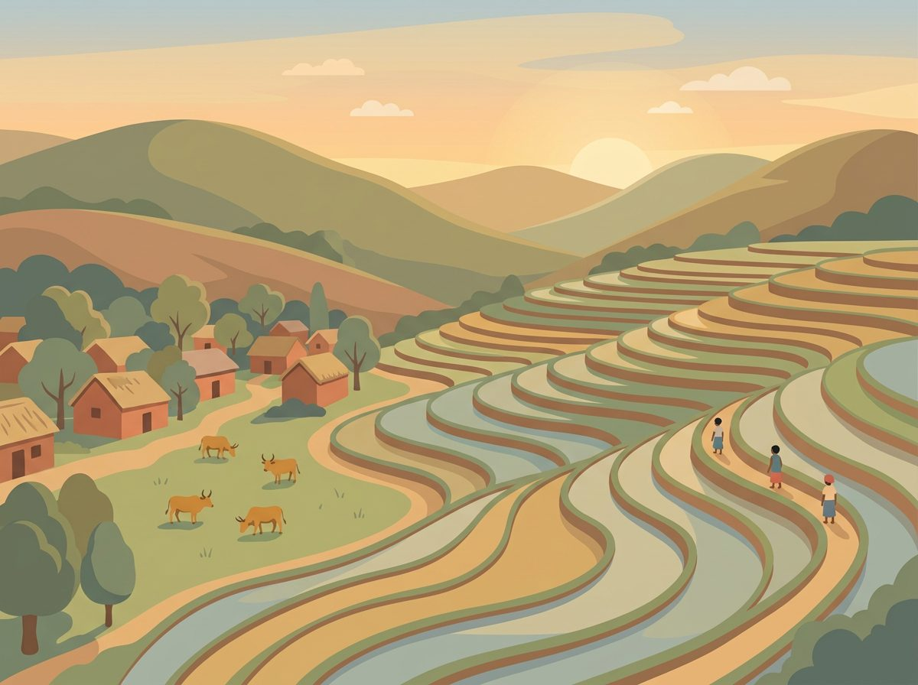
Sary : Madagasikara — ny tany nipoiran'ny Malagasy rehetra
b. Ny firenena
- Ara-piforonan-teny : fi+reny+ana ; fi-ren(y)-a(e)na
- Ara-kevitra : Ny teny hoe firenena dia vondron'olona iray monina amim-pitiavana sy firaisan-kina ao anatin'ny faritra iray, mitovy fiteny, manaraka kolontsaina na fomban-drazana iraisana, ary matetika mifamatotra amin'ny fanjakana na fitondram-panjakana tokana.
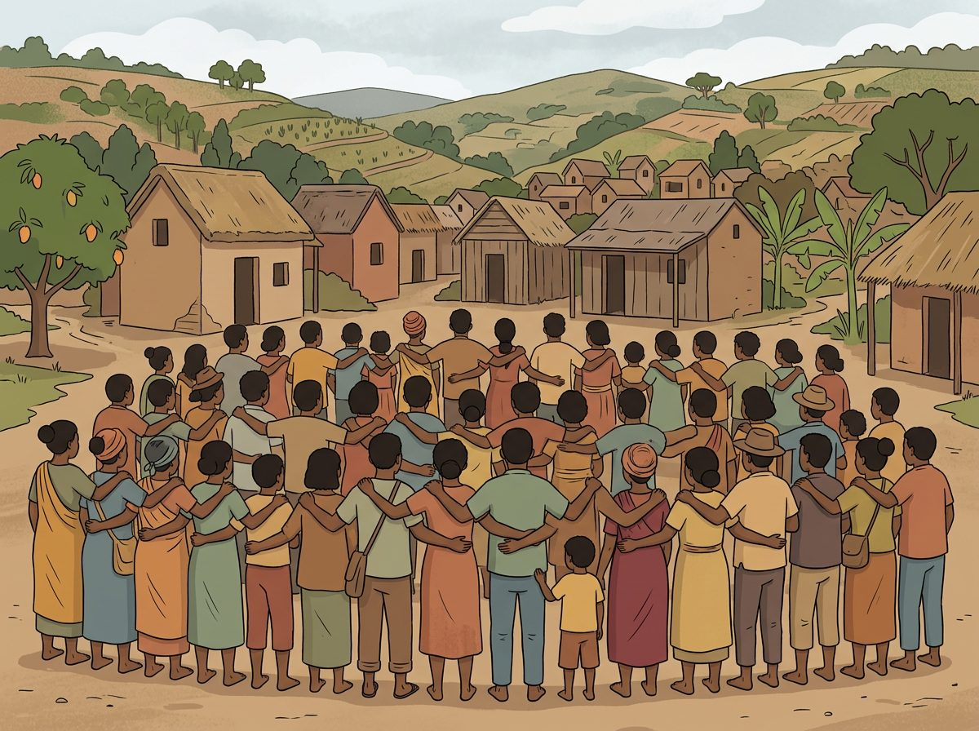
Sary : Firenena : vondron'olona iray monina amim-pitiavana sy firaisan-kina ao anatin'ny faritra iray
Araka ny Rakibolana : « Vahoaka iray tany, teny sy fomba, ka miray monina amin'ny fanjakana iray ».
2. Fomba hamantarana ny mpiray tanindrazana
Ny foko dia vondron'olona mihevitra ny tenany ho iray razana, iray tantara sy fedrà, iray kolontsaina, iray fiteny na fitenim-paritra, iray fomba fiainana.
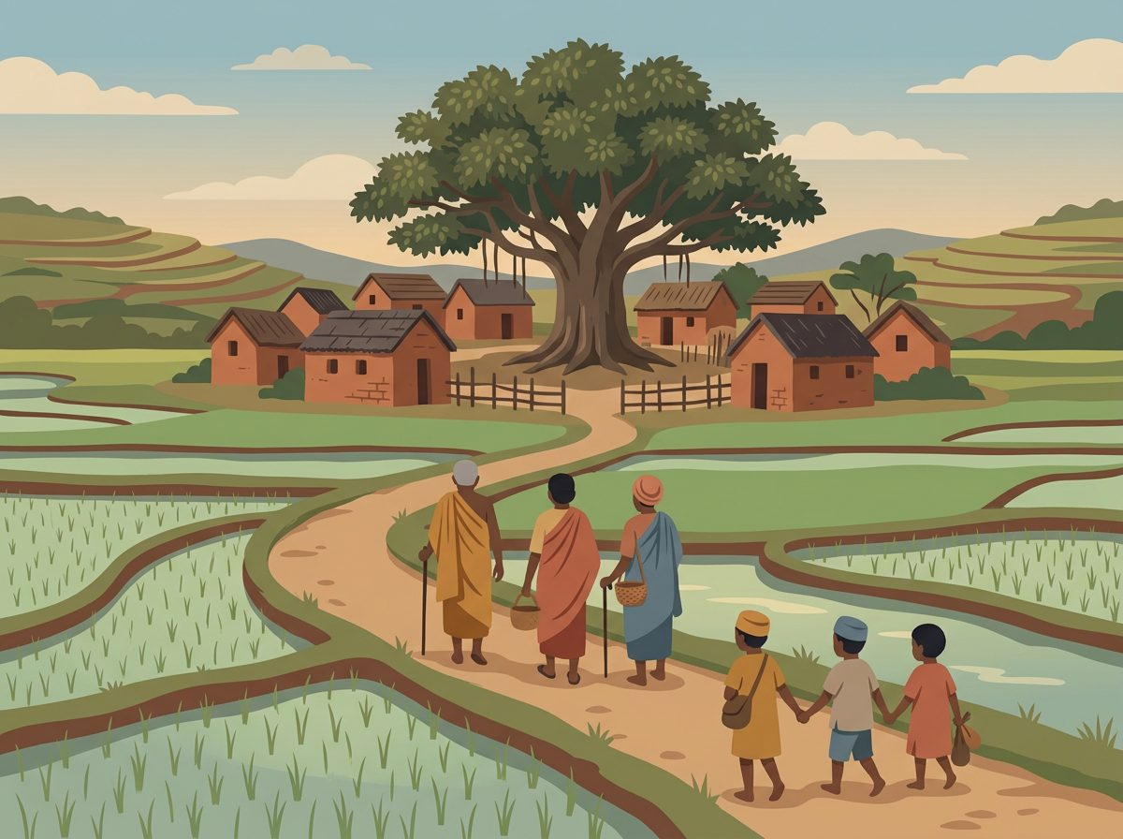
Sary : Ny tanindrazana : tany nipetrahan'ny razana niandohana ka lovain'ny taranaka
3. Adidy tanterahin'ny olona tia tanindrazana
Toetra tokony hananan'ny tia tanindrazana :
- Ny fanajana ny fitsipika sy ny lalàna mifehy ;
- Ny fifankatiavana sy ny firaisankina ;
- Ny fiarovana ny tany sy ny fikarakarana azy (ny tsy fivarotana tanindrazana ) ;
- Ny fahasahiana mitolona ho an'ny tanindrazana.
Araka ny fandaharam-pibeazana : fikarakarana ny lova navelan'ny razana ; fandraisana andraikitra sy adidy ; fanajana ny satam-pirenena.
4. Maha firenena ny firenena
- Ny tenim-pirenena ;
- Ny hiram-pirenena ;.
- Ny fanevam-pirenana ;
- Ny filoham-pirenena na ny mpitondra ;
- Ny kolontsaina ;
- Ny mponina ;
- Ny tany,
- Ny hasin’ny tany na fady.

5. Ohabolana mahakasika ny tanindrazana
“Izay mandoro tanety, mandoro tanindrazana.”
“Aleo mahantra an-tanindrazana, toy izay malahelo any an-tanin' olona.”
“Ny fitiavan-tanindrazana no lova soan' ny taranaka.”
“Tsy misy hariana, fa ny iray hetra, ary ny iray tanindrazana.”

FANAZARAN-TENA
- Hazavao ny mampiavaka ny tanindrazana sy ny firenena.

- Manomeza singa roa maha-firenena ny firenena.

- Tohizo ireto ohabolana ireto.
“Izay mandoro tanety, …..;.”
“Aleo mahantra an-tanindrazana, toy …….”

FANITSIANA
- Tanindrazana : tany
Firenena: vahoaka (olona)

- Ny tenim-pirenena ;
Ny fanevam-pirenana ;

- “Izay mandoro tanety, mandoro tanindrazana.”
“Aleo mahantra an-tanindrazana, toy izay malahelo any an-tanin' olona.”

SEHO 2 — Ny olombelona sy ny tontolo iainana
TAKELA-PANOMANAN-DESONA
n° 2/21
Taranja : Malagasy  Zana-taranja : Kolontsaina  Lohahevitra :  Lohateny : Ny olombelona sy ny tontolo iainana  V. P. M : Maneho ny heviny mikasika ny fifandraisan'ny olombelona sy ny tontolo iainana  Fitaovana : Sary maneho ny tontolo iainana  Fanovozan-kevitra : PE T6 : Ny olombelona sy ny tontolo iainana | Daty : ...  Kilasy : T6  Seho n° : 2  Isan'ny seho : 21  Faharetany :

Dingana sy Faharetany | Fizotry ny Lesona |  | Tetika Amam-paika | Fitaovana | Fanamarihana
Dingana sy Faharetany | Mpampianatra | Mpianatra | Tetika Amam-paika | Fitaovana | Fanamarihana
I. FAMERENANA
Famerenana | Inona ny singa maha tanindrazana ny tanindrazana ? | V.A. : Hiram-pirenena sy fanevam-pirenana, teny sy fiteny, mpitondra, kolontsaina, mponina, tany. | Fanontaniana sy Valiny (F/V) | Solaitrabe | ----
II. LESONA VAOVAO
1. Fitarihan-tsaina | Namaky petadrindrina i Bao indray mandeha ary nisy soratra hoe “Andro manerantany ho an’ny tontolo iainana” teo. Nanontany tena izy hoe : “Fa inona no ilàna an’izany Andro manerantany ho an’ny tontolo iainana izany?” | Mihaino. | Brainstorming / Tosa-kevitra
2. Fanolorana | Momba : “Ny olombelona sy ny tontolo iainana” ny lesontsika androany. | Mihaino. | Asa iombonana | Solaitrabe
3. Fandinihana | Sary maneho ny tontolo iainana (ala, rano, tany)  Sary maneho ny fahasimban'ny tontolo iainana | Mamaky mangina, avy eo mamaky mafy. | Asa tsirairay, avy eo asa iombonana | Lahatsoratra / fehezanteny eo amin'ny solaitrabe
4. Famakafakana | 1. Inona no hitanareo eo amin'ny sary ?  2. Inona no antony mety nahatonga ny fahasimbana ?  3. Inona no azo atao hisorohana izany ? | V.A. :  1. Valiny arakaraka ny sary.  2. Loza araka ny natiora avy amin'ny olombelona.  3. Valiny arakaraka ny mpianatra. | Fanontaniana sy Valiny (F/V), asa an-tarika
5. Fandravonana | Soraty eo amin'ny solaitrabe :  Ny tontolo iainana dia ny zavamananaina sy ny zavayra tsy manana aina rehetra manodidina antsika. | Mihaino | Asa iombonana | ----
6. Fampiharana | Manomeza singa 10 anisan’ny tontolo iainana. | Miasa isan-dabilio.  V.A. : trano, omby, vary, zaza, rano, vato …. | Isan-dabilio / Isan-tarika | ----
III. TOMBANA
Tombana | Inona no atao hoe tontolo iainana ? | Mamaly an-tsoratra.  V.A. : fitambaran’ny zavatra rehetra manodidina antsika. | Asa tsirairay | Kahie

LESONA :
NY OLOMBELONA SY NY TONTOLO IAINANA
1. Famaritana
a. Ny tontolo iainana
- Ara-kevitra : Ny tontolo iainana dia ny zavamananaina sy ny zavara tsy manana aina rehetra miseho ara-bojanahary.
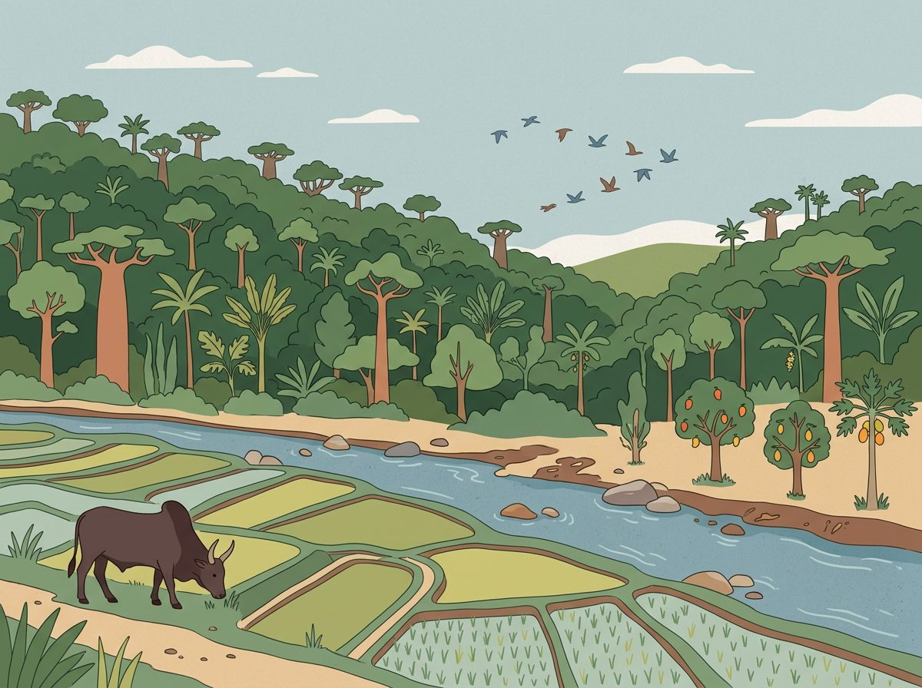
Sary : Sary maneho ny tontolo iainana : ala, rano, tany
Ny tontolo iainana dia ny “fifandraisan' ny zavamananaina na tsy manana aina amin' ny olombelona miaina ao anivony, ka mety manasoa na manaratsy ny fiainan' izany olombelona izany eo amin' ny lafiny rehetra maha olona”.
b. Ny olombelona
Ny olombelona dia “zavamananaina azo atoko ara-toe-batana ho anisan' ny biby mampinono, nefa kosa miavaka amin' ny biby noho ny fananany atidoha lehibe, ny fahazoany mijoro, ny fahafahan' ny tanany mandray zavatra, ary indrindra ny fahaizany miteny sy ny fananany saina amam-panahy”.
2. Fifampiankinan'ny fiainan'ny olombelona sy ny tontolo iainana
Ny fahasalaman’ny tontolo iainana no antoka mivantana amin’ny fahasalaman’ny olombelona, ary ny fihetsiky ny olombelona kosa no mamaritra ny hoavin’ny natiora.

- Ny fiankinan’ny olombelona amin’ny tontolo iainana
- Ny zavatra ilaina amin'ny fiainana: Miankina amin’ny rivotra, ny rano madio, ny tany mahavokatra, ary ny sakafo (voly sy fiompiana) avy amin’ny natiora ny fahaveloman’ny olombelona.
- Fahasalamana sy fivelomana: Ny ala, ny ranomasina, ary ny biby no manome fanafody, hazo, angovo, ary loharanom-bola amin'ny alalan'ny fambolena, jono, na fizahantany.
- Fiarovana amin'ny loza: Ny ala mikitroka sy ny honko dia miaro amin'ny tondra-drano sady mandanjalanja ny toetrandro.

- Ny fiantraikan’ny asan'ny olombelona amin’ny tontolo iainana
- Fanimbana sy fahalotoana: Ny fitrandrahana tafahoatra (ala, harena an-kibon’ny tany), ny fandotoana rano sy rivotra, ary ny fampiasana simika dia manimba ny tontolo iainana.
- Fiovan'ny toetrandro: Ny fitomboan'ny entona manimba sy ny fandripahana ala dia miteraka haintany na rivo-doza mahery vaika.
- Fihenan'ny harena voajanahary: Mihena be ny zavamananaina sy ny biby ary zavamaniry, ary maro no efa lany tamingana.

d.Ny fomba fitandroana izany fifandraisana izany
- Fambolen-kazo sy fanarenana: Kajiana ny ala sy ny tany amin'ny alalan'ny fambolen-kazo (oh: lalàna mifehy ny tontolo iainana sy fambolen-kazo).
- Fitantanana maharitra: Fampiasana ny harena voajanahary amim-pahamendrehana mba hamela anjara ho an’ny taranaka mandimby (fampandrosoana lovainjafy).
- Fankatoavana ny lalàna: Fanajana ny lalàna momba ny tontolo iainana eto Madagasikara (oh: Lalàna Laharana faha 94-007
3. Fahasimban'ny tontolo iainana

- Ny endrika isehoan'ny fahasimban'ny tontolo iainana
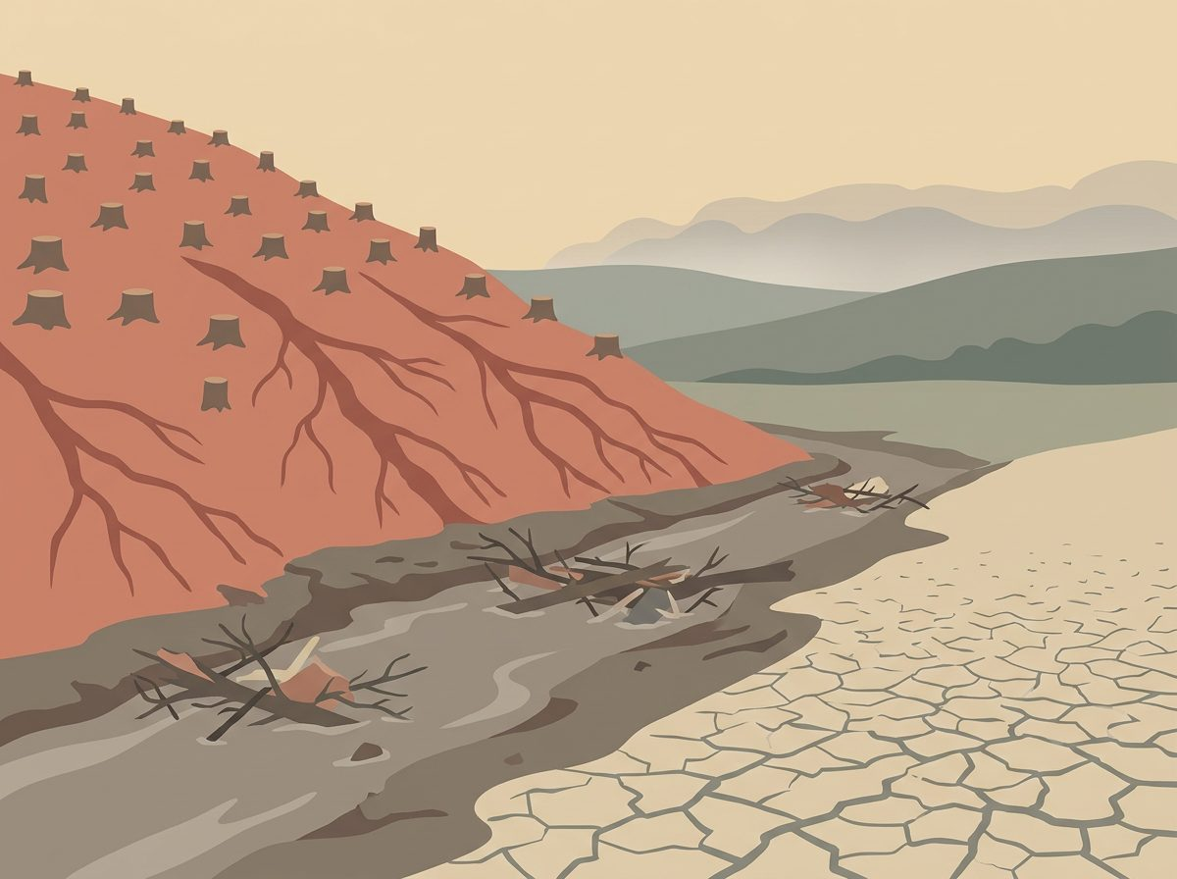
Sary : Sary maneho ny fahasimban'ny tontolo iainana
Ny fiovan'ny toetrandro no endrika lehibe indrindra sy hita maso mibaribary amin'izany. Izao no fisehon'izany eo amin'ny fiainana andavanandro:
- Fiakaran'ny maripana: Mihamafana andro aman'alina ny tany ary lasa mivaivay ny hainandro.
- Fikorontanan'ny fizaran-taona: Tara loatra na tsy sasa-miatrika intsony ny fotoan'ny fahavaratra sy ny ririnina.
- Fahasitranan'ny loza voajanahary: Mihamaro sy mihamahery vaika ny rivodoza, ny haintany maharitra, ary ny tondra-drano.
- Fiovan'ny rotsak'orana: Lasa tsy ampy ny orana any amin'ny faritra sasany (miteraka hain-tany), fa mihoatra loatra kosa any amin'ny faritra hafa.

- Ny antony mahatonga ny fahasimban'ny tontolo iainana
Azo zaraina ho sokajy roa lehibe ny antony mahatonga izany:
- Ny antony araka ny natiora
Misy fiovana mitranga ho azy eo amin'ny tany nefa tsy avy amin'ny olombelona:
- Ny fipoahan'ny volkano izay mamoaka entona sy lavenona betsaka any amin'ny habakabaka.
- Ny doro-tanety vokatry ny varatra na ny hafanana be loatra ….

d.Ny antony avy amin'ny olombelona (Ny tena mampanahy indrindra)
Ny asan'ny olombelona no mandringana sy manasimba haingana indrindra ny tontolo iainana, indrindra amin'ny alalan'ny faharipahan'ny ala:
- Ny fitrandrahana hazo tafahoatra: Ny fanapahana ny hazo sarobidy sy ny ala amin'ny fomba tsy ara-dalàna mba hatao fanaka, hanaovana fanorenana trano sy fotodrafitrasa, ary indrindra ny fanaovana fandrehitra (kitay sy saribao na arina) ho an'ny tokantrano.
- Ny fambolena amin'ny hatsaka na tavy: Fomba fambolena mbola ampiasaina amin’ny faritra sasany, izay mandoro ny ala mba hahazoana tany vaovao hambolena (vary, katsaka, sns.).
- Ny fahalotoan'ny rivotra sy ny rano: Avy amin'ny setroky ny orinasa, ny fiara, ary ny fako plastika.

Rehefa ripaka ny ala ary miova ny toetrandro, dia mihena ny oksizenina, maina ny loharano, lany tamingana ny biby sy ny zavamaniry, ary miha-mahantra ny tantsaha noho ny tsy fahampian'ny vokatra ….
4. Fisorohana sy fiatrehana ny fahasimban'ny tontolo iainana
- Ny fisorohana
- Ny fampitsaharana ny tavy,
- Ny fampiasana fatana mitsitsy mba hampihenana ny saribao ampiasaina,
- Ny fampitsaharana ny doro tanety.
- Ny fiatrehana:
- Ny fambolen-kazo (famerenana ny ala),
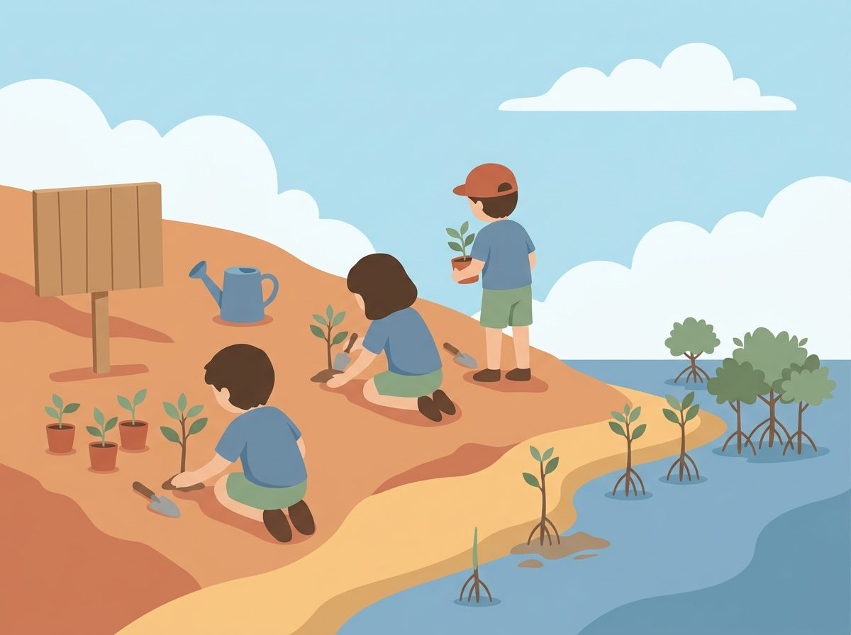
Sary : Ny fisorohana : fambolen-kazo sy fiarovana ny honko
- Fanamafisana ny fiarovana ireo faritra arovana,
- Ny fitadiavana angovo hafa (masoandro, rivotra) ho solon'ny fampiasana hazo.

5. Ohabolana sy ohapitenenana mahakasika ny fifandraisan'ny olombelona sy ny tontolo iainana
« Izay mandoro tanety mandoro tanindrazana »
• Heviny: Ny fanimbana ny tontolo iainana toy ny fandoroana tanety dia tsy hoe manimba ny bozaka na ny ala fotsiny, fa manimba mivantana ny tanindrazana sy ny ho avin'ny taranaka.

« Solika raraka an-tany, tsy tonga mba hamelona fa hamono »
• Hevitra: Ny fahalotoan'ny tany sy ny fampiasana fitaovana na zavatra simika manimba dia mitondra fahavoazana maharitra amin’ny nofon-tany sy ny zavamananaina.
« Ny mita-be tsy lanin'ny mamba »
• Hevitra: Manasongadina ny firaisankina, ny fiaraha-miasa, ary ny hery azo avy amin’ny fivondronana izy io. Rehefa miara-miasa na miray saina ny olona iray vondrona na fiaraha-monina, dia mora kokoa ny mandresy ny fahasahiranana ary sarotra ny resy na iharan'ny loza.

• « Aza miandry ho avara-pianarana vao handinika ny zavaboary »
• Hevitra: Ny fahalalana sy ny fanajana ny tontolo iainana (hazo, biby, rano, tany) dia tsy mitaky diplaoma ambony, fa mitaky saina mitandrina sy maso mahatsapa ny hasin'ny zavaboary.

« Ny hazo no be doladola, ny rivotra no tia tositosy. Ny ranomasina no mafy fanonja, ny volana no fenomanana »
• Hevitra: Fanehoana ny fifampiankinan-doha sy ny firindrana eo amin'ny zavaboary (ny hazo, ny rivotra, ny ranomasina, ary ny volana).

Loharano : mg.wikipedia.org : Tontolo iainana ; Tontolo iainana eto Madagasikara

FANAZARAN-TENA
- Omeo ny famaritana ny tontolo iainana.

- Manomeza singa dimy avy amin’ireto.

- Zavamananaina: ……., ……., ……., ……., …….,
- Zavatra tsy manana aina : ……., ……., ……., ……., …….,

- Tohizo ity ohabolana ity.
« Ny hazo no be doladola, ny rivotra no tia tositosy. Ny ranomasina no mafy fanonja, …………. »

FANITSIANA
- Ny tontolo iainana dia ny “fifandraisan' ny zavamananaina na tsy manana aina amin' ny olombelona miaina ao anivony, ka mety manasoa na manaratsy ny fiainan' izany olombelona izany eo amin' ny lafiny rehetra maha olona”

- Zavamananaina: hazo, vorona, voalavo, olona, trondro
- Zavatra tsy manana aina : vato, fasika, rano, rivotra, siramamy

- « Ny hazo no be doladola, ny rivotra no tia tositosy. Ny ranomasina no mafy fanonja, ny volana no fenomanana »

ZANA-TARANJA II
LITERATIORA
Voka-pianarana ankapobeny
Manombana ireo hevitra ampitaina ao anaty karazana lahatsoratra.
Seho | Lohateny
3 | Ny literatiora amin'ny ankapobeny
4 | Ny tononkalo : famaritana sy firafitra
5 | Ny ngadona sy ny rima
6 | Ny sarin-teny tamberim-peo
7 | Ny mpanoratra : Jean NARIVONY
8 | Ny mpanoratra : RAKOTOMALALA Eric Fredy Jaofera
Votoatiny
• Literatiora amin'ny ankapobeny
• Tononkalo
• Sarin-teny
• Mpanoratra

SEHO 3 — Ny literatiora amin'ny ankapobeny
TAKELA-PANOMANAN-DESONA
n° 3/21
Taranja : Malagasy  Zana-taranja : Literatiora  Lohahevitra :  Lohateny : Ny literatiora amin'ny ankapobeny  V. P. M : Manasongadina ny fiforonan'ny literatiora  Fitaovana : Horonam-peo, tononkalo, solaitrabe  Fanovozan-kevitra : PE T6 : Literatiora amin'ny ankapobeny | Daty : ...  Kilasy : T6  Seho n° : 3  Isan'ny seho : 21  Faharetany :

Dingana sy Faharetany | Fizotry ny Lesona |  | Tetika Amam-paika | Fitaovana | Fanamarihana
Dingana sy Faharetany | Mpampianatra | Mpianatra | Tetika Amam-paika | Fitaovana | Fanamarihana
I. FAMERENANA
Famerenana | Inona no anisan’ny antony mahasimba ny tontolo iainana ? | V.A. : avy amin'ny olombelona. | Fanontaniana sy Valiny (F/V) | Solaitrabe | ----
II. LESONA VAOVAO
1. Fitarihan-tsaina | Iza no tia mamaky tantara an-tsoratra? Nahoana, | Mamaly | Brainstorming / Tosa-kevitra
2. Fanolorana | Ianarantsika androany indray : “Ny literatiora amin'ny ankapobeny [anisan’izany ny tononkalo]”. | Mihaino. | Asa iombonana | Solaitrabe
3. Fandinihana | Diniho ity teny ity :  LITERATIORA | Mijery | Asa iombonana | Lahatsoratra / fehezanteny eo amin'ny solaitrabe
4. Famakafakana | - Raha esorina ny hoe “-tiora”, inona sisa no tavela eo?  - Inona, ohatra, no anisan’ny litera ?  - Inona izany no dikan’ny hoe « litera » ?  - Tamin’ny mbola tsy noraketina an-tsoratra, àry ny literatiora dia natao ahoana? Manomeza ohatra.  - Rehefa noraketina an-tsoratra ny literatiora dia inona no fiantsoana azy ? Manomeza ohatra. | V.A. :  - litera.  - a b d e f g h I j k l m o p r s t v y z.  - soratra.  - Am-bava (….)  - Literatiora an-tsoratra | Fanontaniana sy Valiny (F/V), asa an-tarika
5. Fandravonana | Ny literatiora, avy amin’ny teny latina hoe « literae » izay midika hoe « soratra », dia fanehoana am-bava na an-tsoratra, amin'ny fomba kanto, ny hevitra sy ny fihetseham-po ary ny fiotanam-panahy, manoloana ny zava-misy iainan'ny mpanakanto  Misy ny :  - Ny literatiora am-bava  - Ny literatiora an-tsoratra | Mihaino | Asa iombonana | ---
6. Fampiharana | Misy firy ny karazana literatiora? Inona avy, | 2.  Misy ny :  Ny literatiora am-bava  Ny literatiora an-tsoratra | ---- | Kahie, solaitrabe
III. TOMBANA
Tombana | Omeo ny famaritana ny literatiora. | Ny literatiora, avy amin’ny teny latina hoe « literae » izay midika hoe « soratra », dia fanehoana am-bava na an-tsoratra, amin'ny fomba kanto, ny hevitra sy ny fihetseham-po ary ny fiotanam-panahy, manoloana ny zava-misy iainan'ny mpanakanto. | Asa tsirairay | Kahie

LESONA :
NY LITERATIORA AMIN'NY ANKAPOBENY
- Famaritana
Ny literatiora dia fanehoana am-bava na an-tsoratra, amin'ny fomba kanto, ny hevitra sy ny fihetseham-po ary ny fiotanam-panahy, manoloana ny zava-misy iainan'ny mpanakanto.
Ny literatiora dia avy amin’ny teny latina hoe « literae » izay midika hoe « soratra » ; avy amin’izany no nahazoan’ny frantsay ny hoe « litterature », izay nadikan’ny malagasy kosa indray ho « literatiora ».
- Ny literatiora, avy amin’ny teny latina hoe « literae » izay midika hoe « soratra », dia fanehoana am-bava na an-tsoratra, amin'ny fomba kanto, ny hevitra sy ny fihetseham-po ary ny fiotanam-panahy, manoloana ny zava-misy iainan'ny mpanakanto.
- Loharano nipoiran'ny literatiora
• Ny aingam-panahy : Ny zava-misy iainan'ny mpanoratra eo anivon’ny fiarahamonina toy ny fahoriana, ny fitiavana, ny tolona, ny fiainana andavanandro, na ny olana ara-piaraha-monina no miteraka aingam-panahy ao amin'ny mpanoratra.
Ny aingam-panahy: Hery avy anatiny na avy any ivelany (tsy tonga ho azy fotsiny) izay manery na mitarika ny mpanoratra na mpiteny hamoaka ny fihetseham-pony amin'ny alalan'ny kanto. Izy io dia “hery miafina izay avy ao anaty izay mitarika olona hamorona , misaina , mandinika.”

• Ny talenta voajanahary: Ny fahaiza-manao efa maha izy azy ny olona iray mba hamoronana zavatra kanto sy miavaka. Ny Talenta dia … fahaiza-manao voajanahary ananan'ny olona iray, izay miseho amin'ny sehatra samihafa toy ny zavakanto, siansa, fanatanjahantena, na asa tanana, ary azo hatsaraina amin'ny alalan'ny fanazarana sy fiofanana.

• Ny fahalalana sy kolontsaina norantovina: Ny lovantsofina, ny tantara, ny fomba amam-panao ary ny fahaiza-mamaky teny sy manoratra noraisina avy tamin'ny tontolo manodidina na ny lasa
- Ny karazany
- Ny literatiora am-bava: zavakanto vita amin'ny teny malagasy izay tsy noraiketina an-tsoratra tamin'ny voalohany, fa nolovaina tamin'ny Ntaolo ary nampitampitaina am-bava tamin'ny alalan'ny fitantarana, fihirana, na kabary: Ankamantatra, Ohabolana, Angano, Ankifidy, Ohapitenenana.
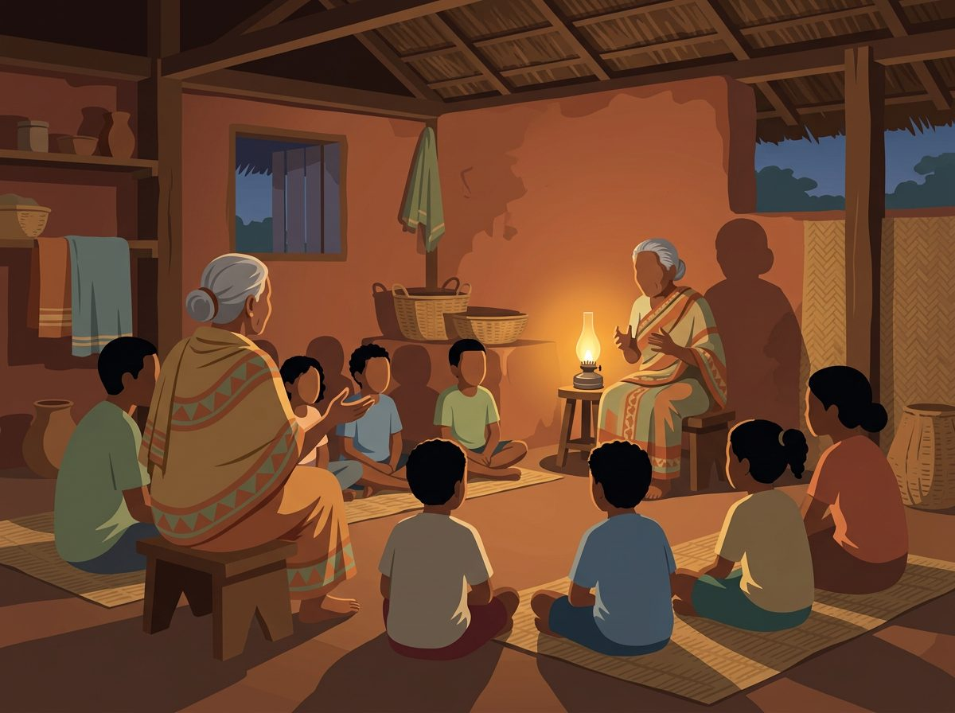
Sary : Literatiora am-bava : angano sy ohabolana nolovaina tamin'ny Ntaolo
- Ny literatiora an-tsoratra: Sombin-tantara, Tononkalo, Tantara foronina, …

Sary : Literatiora an-tsoratra : boky sy tononkalo

FANAZARAN-TENA
- Tohizo
Ny literatiora, avy amin’ny teny latina …………., dia fanehoana ……………..

- Inona avy ireo karazana literatiora roa? Manomeza ohatra roa avy.

FANITSIANA
- Ny literatiora, avy amin’ny teny latina hoe « literae » izay midika hoe « soratra », dia fanehoana am-bava na an-tsoratra, amin'ny fomba kanto, ny hevitra sy ny fihetseham-po ary ny fiotanam-panahy, manoloana ny zava-misy iainan'ny mpanakanto
- Ny literatiora am-bava: Ankamantatra, Ohabolana, Angano, Ankifidy, Ohapitenenana.
Ny literatiora an-tsoratra: Sombin-tantara, Tononkalo, Tantara foronina, …

SEHO 4 — Ny tononkalo : famaritana sy firafitra
TAKELA-PANOMANAN-DESONA
n° 4/21
Taranja : Malagasy  Zana-taranja : Literatiora  Lohahevitra :  Lohateny : Ny tononkalo : famaritana sy firafitra  V. P. M : Maneho ny hakanton'ny tononkalo  Fitaovana : Tononkalo, solaitrabe  Fanovozan-kevitra : PE T6 : Tononkalo | Daty : ...  Kilasy : T6  Seho n° : 4  Isan'ny seho : 21  Faharetany :

Dingana sy Faharetany | Fizotry ny Lesona |  | Tetika Amam-paika | Fitaovana | Fana  marihana
Dingana sy Faharetany | Mpampianatra | Mpianatra | Tetika Amam-paika | Fitaovana | Fana  marihana
I. FAMERENANA
Famerenana | Misy karazany firy avy ny literatiora ? Inona avy? | V.A. : 2 : Am-bava, an-tsoratra | Fanontaniana sy Valiny (F/V) | Solaitrabe | ----
II. LESONA VAOVAO
1. Fitarihan-tsaina | Nisy fifaninanana mamorona tononkalo nokarakarain’ny minisitera iray. Tononkalo hoatran’ny ahoana no voafidy? | Mihaino  Mamaly  Kanto | Brainstorming / Tosa-kevitra
2. Fanolorana | Androany isika dia hianatra ny atao hoe tononkalo sy firafiny. | Mihaino. | Asa iombonana | Solaitrabe
3. Fandinihana | Diniho ity tononkalo ity  Vao maraina ny andro.  Maneno ny akoho.  Atomboka ny asa,  Fa izay no mahasoa.  ………….  - J-Learn | Mijery | Asa iombonana | Lahatsoratra / fehezanteny eo amin'ny solaitrabe
4. Famakafakana | 1. Inona no hitanareo eo amin'ny solaitrabe ?  2. Inona no mampiavaka azy amin'ny lahatsoratra mahazatra antsika ?  3. Firy ny ampahany ao amin'ny tononkalo ?  4. Firy ny andalana isaky ny ampahany ? | V.A. :  1. Soratra, lahatsoratra.  2. Fohy kokoa sady toa mitokatokana mitovitovy ny isany isaky ny ampahany.  3. Efatra.  4. Efatra. | Fanontaniana sy Valiny (F/V), asa an-tarika
5. Fandravonana | Ny tononkalo dia asa soratra mirindra, ahitana andininy tokana na maromaro, hanehoan'ny mpanoratra sy ny poeta ny aingampanahy amam-pihetseham-po, izay iangaliana fatratra hampiharihary ireo talenta avy ao anaty.  Ny tononkalo dia ahitana andininy sy andalana. | Mandika ny fehin-kevitra ao amin'ny kahie. | Asa iombonana | Solaitrabe, kahie
6. Fampiharana | Inona avy no mety ho hita amin’ny tononkalo | Ny tononkalo dia ahitana andininy sy andalana. | ------ | -----
III. TOMBANA
Tombana | Inona no atao hoe tononkalo? | Ny tononkalo dia asa soratra mirindra, ahitana andininy tokana na maromaro…. | Asa tsirairay | Kahie

LESONA :
NY TONONKALO : FAMARITANA SY FIRAFITRA
- Famaritana
Ny tononkalo dia asa soratra mirindra, ahitana andininy tokana na maromaro, hanehoan'ny mpanoratra sy ny poeta ny aingampanahy amam-pihetseham-po, izay iangaliana fatratra hampiharihary ireo talenta avy ao anaty.
Ny tononkalo dia ahitana andininy sy andalana.

Sary : Andininy sy andalana : ny faritra miverimberina amin'ny faran'ny andalana

- Ny Firafitry ny Tononkalo
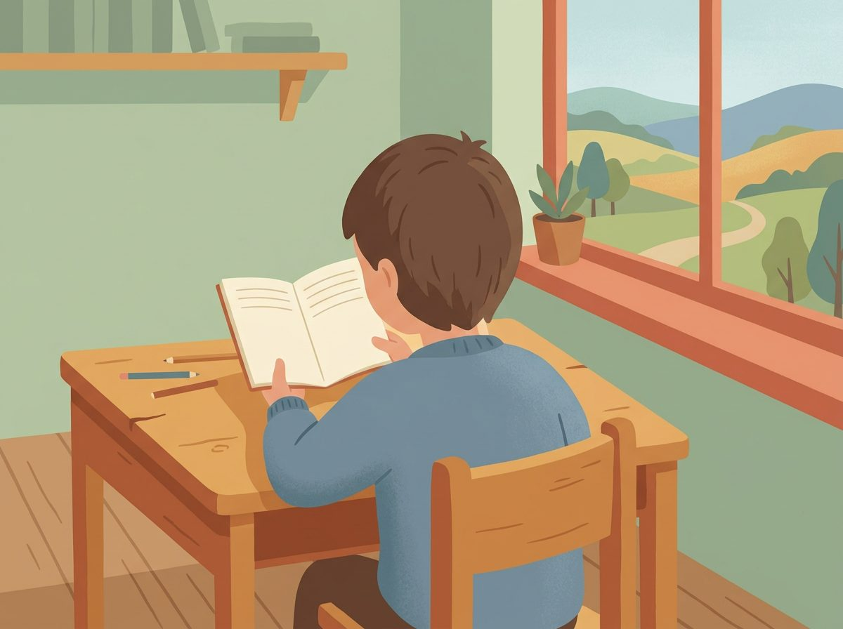
Sary : Firafitry ny tononkalo : ny andininy jejeina mafy
Raha jerena amin'ny topy maso, ny tononkalo dia mizara ho sokajy roa lehibe amin'ny firafiny:
- Ny Andalana: Ny andalana dia ireo laharan-tsoratra voasoratra ao amin’ny andininy iray ao anatin'ny tononkalo.
- Ny Andininy : Ny fitambaran'ny andalana maromaro.
Ohatra “Andininy iray, andalana efatra”:

Vao maraina ny andro.
Maneno ny akoho.
Atomboka ny asa,
Fa izay no mahasoa.
- J-Learn
Fanamarihana: Misy ihany koa ny tononkalo tsy misy fizarana isan’andininy fa andininy tokana hatramin’ny farany.

FANAZARAN-TENA
1. Valio hoe marina (M) na diso (D)
a) Ny tononkalo dia tsy afa-tsy ahitana andininy iray. ……
b) Ny tononkalo dia asa soratra mirindra. ……
FANITSIANA
1.
a) D
b) M

SEHO 5 — Ny ngadona sy ny rima
TAKELA-PANOMANAN-DESONA
n° 5/21
Taranja : Malagasy  Zana-taranja : Literatiora  Lohahevitra :  Lohateny : Ny ngadona sy ny rima  V. P. M : Maneho ny hakanton'ny tononkalo  Fitaovana : Tononkalo, solaitrabe  Fanovozan-kevitra : PE T6 ; FRP T6, LFK 2d | Daty : ...  Kilasy : T6  Seho n° : 5  Isan'ny seho : 21  Faharetany :

Dingana sy Faharetany | Fizotry ny Lesona |  | Tetika Amam-paika | Fitaovana | Fanamarihana
Dingana sy Faharetany | Mpampianatra | Mpianatra
I. FAMERENANA
Famerenana | Hoatran’ny ahoana no firafitry ny tononkalo ? | V.A. : Andininy, andalana. | Fanontaniana sy Valiny (F/V) | Solaitrabe | ----
II. LESONA VAOVAO
1. Fitarihan-tsaina | Anisan’ny mahakanto ny tononkalo ihany koa ny fahaizan’ny mpanoratra mampifanaraka tsara isan’ireo feo tsindrina kokoa isaky ny andalana tsirairay. Raha mifanalavaitra loatra mantsy ny isan’ireo isaky ny andalana tsirairay dia tsy hirindra tsara ny fikaloana an’ilay tononkalo. | Mihaino. | Brainstorming / Tosa-kevitra
2. Fanolorana | “Androany dia hianatra ny ngadona sy ny rima isika.” | Mihaino, | Asa iombonana | Solaitrabe
3. Fandinihana | 1. Diniho ireto teny ireto :  Lìla – lilà.  Ralìla – ralilà  Taralìla – taralilà  2. Diniho ny mampiavaka ireto andininy ireto  [Asehoy eny amin’ny solaitrabe ireo karazana tononkalo ireo tononkalo J-Learn ao amin’ny lesona] | Mijery | Asa iombonana | Teny  Tononkalo  Kraft
4. Famakafakana | 1. Inona no mampiavaka an’ireto ary inona no tena fanonona marina? :  a. Lìla – lilà.  b. Ralìla – ralilà  d. Taralìla – taralilà  2. [Iaraho midinika ny tsy mampitovy an’ireo tononkalo ireo. Omeo anarana toy ny hoe “a” ny andalana miady rima ary “b” ny andalana hafa.aa/bb] | V.A. :  Ny feo tena tsindrina (ì) ; ny voalohany avokoa no marina.  Mamaly | Fanontaniana sy Valiny (F/V), asa an-tarika
5. Fandravonana | [Jereo ny lesona etsy ambany.] | Mihaino | Asa iombonana | Solaitrabe, kahie
6. Fampiharana | Soraty ny karazan'ny rima araka ny laharam-pisehoany :  1. aa bb  2. ab ab  3. a bb a | Miasa isan-dabilio.  V.A. : [Jereo ny lesona etsy ambany.] | Isan-dabilio / Isan-tarika | Kahie, solaitrabe
III. TOMBANA
Tombana | Manomeza teny miady rima amin’ny ho “vary”?  Mamorona tononkalo avy amin’izany isaky ny karazana rima. | Mamaly an-tsoratra.  V.A. : Ohatra: fary, vary, kary, sary, mosary, marary, … | Asa tsirairay | Kahie

LESONA :
NY NGADONA SY NY RIMA
- Ny ngadona:
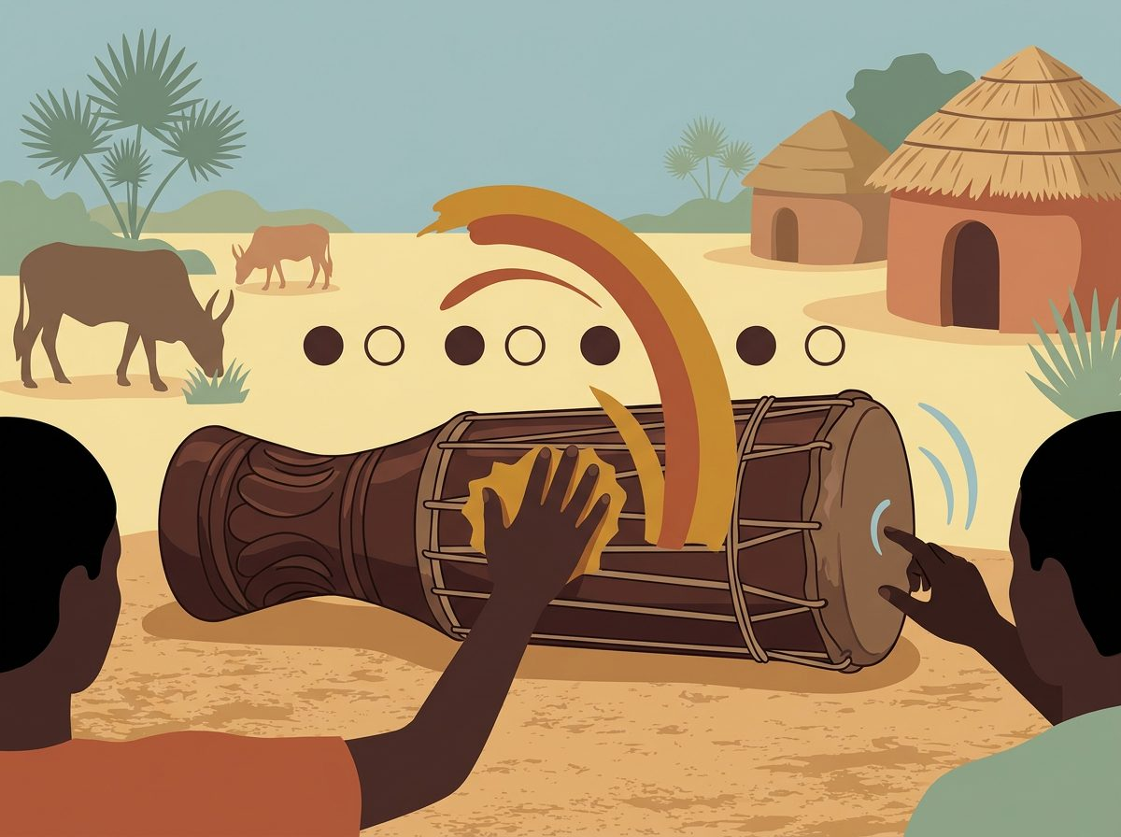
Sary : Gadona : ny vaninteny tsindrina mafy ; tsaikona : ny malefaka
Izy io dia ireo vaninteny tononina mafy na tsindrina mafy rehefa mamaky na miantsa tononkalo.
┴ : ho an'ny ngadona (mafy)

- Ny tsaikona:
Izy io kosa dia ireo vaninteny tononina malefaka na tsy misy tsindry eo anelanelan'ireo gadona. U : ho an'ny tsaikona (malefaka)

Lila = ┴ U : ngadona tsaikona
Ralila = U┴ U : tsaikona ngadona tsaikona
Taralila = UU┴ U : tsaikona tsaikona ngadona tsaikona

- Ny Ba :
Ny fitambaran’ny gadona sy ny tsaikona izay miverimberina ao anatin’ny andalana no antsoina hoe Ba na vanin’andalana.
┴ : Tsy Ba
U : Tsy Ba
┴ U :Ba
U U ⊥ : Ba

- Ny rima
- Ny rima mifanjohy :
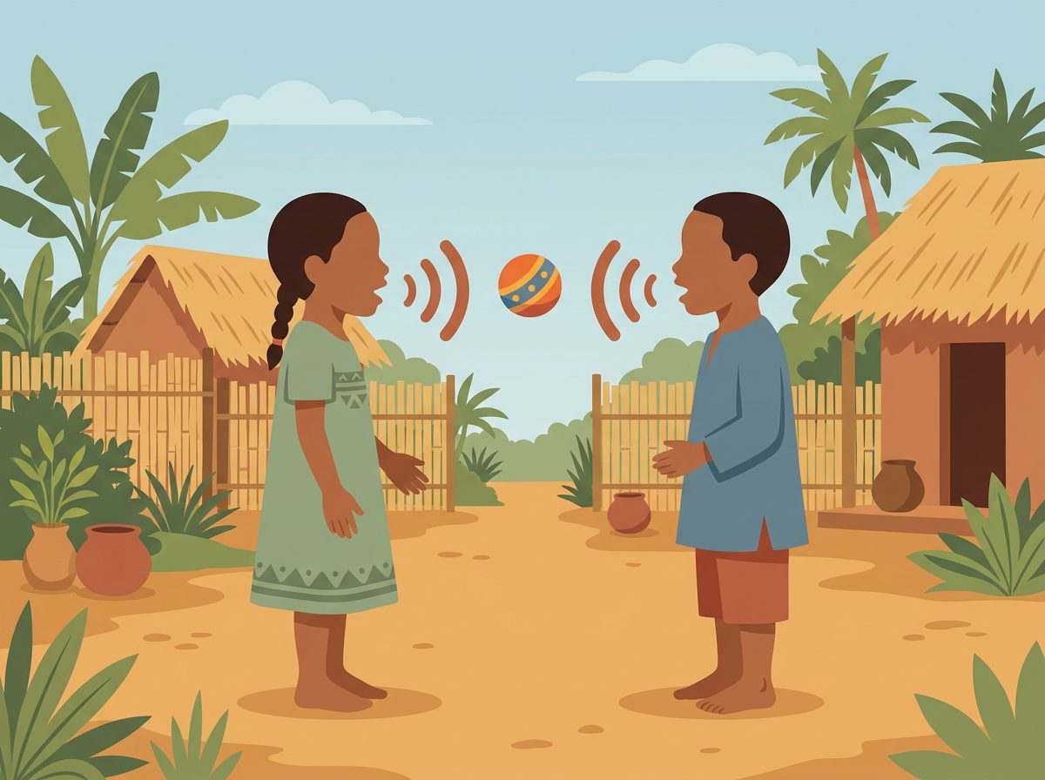
Sary : Rima mifanjohy : ny andalana mifanaraka ny feon'ny farany
Rehefa miady rima ny andalana roa mifanesy, tsy sarahin’andalana hafa tsy miady rima aminy, dia rima mifanjohy izy izay.
Ohatra:
Ny pejy J-Learn
Ity no pejinay. a
Tsidiho amin’izay a
Tsy manam-paharoa b
Fa mahasoa tokoa. b
- J-Learn.

- Ny rima mifampisakambina :
Rehefa ny andalana voalohany sy ny fahatelo no miady rima ary izany hoe misy andalana iray tsy miady rima aminy eo anelanelany dia mifaningotra izay no fiantsoana an’ilay rima.
Ohatra:
Ny pejy J-Learn
Ity no pejinay. a
Tsy manam-paharoa b
Tsidiho amin’izay a
Fa mahasoa tokoa. b
- J-Learn.
- Ny rima mifampibaby :
Rehefa misy andalana roa tsy miady rima aminy eo anelanelan’ny andalana miady rima dia izay ilay hoe rima mifampitsambikina izany hoe raha amina andininy iray misy andalana efatra dia ny andalana voalohany sy fahaefatra ary ny faharoa sy ny fahatelo no miady rima.
Ohatra:
Ny pejy J-Learn
Ity no pejinay. a
Tsy manam-paharoa b
Fa mahasoa tokoa. b
Tsidiho amin’izay a
J-Learn.

- Ny rima miady anatiny (na rima anatiny)
Rehefa ao anatin’ilay andalana mihitsy no miady ilay rima fa tsy voatery miady rima amin’ny andalana hafa, dia izay no atao hoe rima anatiny.
Ohatra:
Ny pejy J-Learn
Ise akory tsy bedy raha mitsidika ny pejy.
Tsy hoe adaladala fa mba te hahalala.
Tsy hoe miseho mahay akory mantsy izahay.
Fa mba te hizara, mba ho tsara ny any am-para.
J-Learn.

- Ny rima fisaka
Fisaka no iantsoana ny rima raha miady rima avokoa ireo andalana rehetra ao amin’ilay andininy.
Ohatra:
Ho an’i “mamolava”
Ianao raha te ho faly, a
Efa leo mijaly, a
Efa tsy te harary, a
Ialao ny ranom-pary. a
J-Learn.

FANAZARAN-TENA
1. Tanisao ireo karazana rima.
2. Manomeza teny 4 miady rima amin’ny hoe “tany”
3. Ampiasao ireo teny ireo mba hamoronana tononkalo
FANITSIANA
1. [Jereo ny lesona etsy ambony.]
2.
Tany: vany, ràny, lany, hany,
3.
[Isaky ny mpianatra, teny marina tsara, tononkalo manana hevitra mazava, mifanaraka ny isan’ny ngadona]

SEHO 6 — Ny sarin-teny tamberim-peo
TAKELA-PANOMANAN-DESONA
n° 6/21
Taranja : Malagasy  Zana-taranja : Literatiora  Lohahevitra :  Lohateny : Ny sarin-teny tamberim-peo  V. P. M : Mamorona asa soratra kanto miorina amin'ny sarin-teny « tamberim-peo »  Fitaovana : Tononkalo, solaitrabe  Fanovozan-kevitra : PE T6 ; FRP T6 (Torovolana) | Daty : ...  Kilasy : T6  Seho n° : 6  Isan'ny seho : 21  Faharetany :

Dingana sy Faharetany | Fizotry ny Lesona |  | Tetika Amam-paika | Fitaovana | Fanamarihana
Dingana sy Faharetany | Mpampianatra | Mpianatra
I. FAMERENANA
Famerenana | Inona avy ny singa tokony ho hita ao amin’ny tononkalo ? | V.A. : Rima, andalana, andininy… | Fanontaniana sy Valiny (F/V) | Solaitrabe | ----
II. LESONA VAOVAO
1. Fitarihan-tsaina | Nahoana ny rima no mahakanto ny tononkalo?  Misy zavatra miverimberina ihany ihany koa ao amin’ny tononkalo ankoatra ireo. | Mihaino.  Mamaly  Misy feo (vaninteny) miverimberina isaky ny faran’ny andalana na ny teny sasany ao amin’ny andalana. | Brainstorming / Tosa-kevitra
2. Fanolorana | “Ny sarin-teny tamberim-peo”.  Momba an’izany indray ny lesontsika androany. | Mihaino, mandika ny lohateny ao amin'ny kahie. | Asa iombonana | Solaitrabe
3. Fandinihana | Diniho ireto fehezanteny ireto.  - Samy sola i Solofo sy Rasolo.  - Very vady i Vero.  - Manana vata lavalava Rafara.  - Ny fahaleména izay tokony hafénina vao mainka adéra. | Mamaky mangina. | Asa tsirairay, avy eo asa iombonana | Lahatsoratra / fehezanteny eo amin'ny solaitrabe
4. Famakafakana | 1. Inona ny feo tena miverimberina ao?  2. Renifeo izany sa zanapeo? | V.A. :  s/v: renifeo  a/e: zanapeo | Fanontaniana sy Valiny (F/V), asa an-tarika
5. Fandravonana | Allitération : tamberin-drenifeo, renifeo iray no miverimberina na renifeo mifanakaiky fanonana  Assonance : tamberin-janapeo, zanapeo iray no miverimberina na zanapeo mifanakaiky fanonana | Mihaino | Asa iombonana | Solaitrabe, kahie
6. Fampiharana | Mamorona fehezanteny roa ka ny iray ahitana tamberin-drenifeo m ary ny iray ahitana tamberin-janapeo o. | V.A. : Mamaly mora i Mamy. / Maroroka kokoa i Noro. | Isan-dabilio / Isan-tarika | Kahie, solaitrabe
III. TOMBANA
Tombana | Inona no atao hoe tamberin-drenifeo, sy tamberin-janapeo? | Mamaly an-tsoratra.  V.A. : tamberin-drenifeo, renifeo iray no miverimberina na renifeo mifanakaiky fanonana  Assonance : tamberin-janapeo, zanapeo iray no miverimberina na zanapeo mifanakaiky fanonana | Asa tsirairay | Kahie

LESONA :
NY SARIN-TENY TAMBERIM-PEO
- Famaritana
Sarinteny: sary (sarina teny)+teny.
Ny sarinteny dia teny, andian-teny, na fehezan-kevitra ampiasaina amin'ny fomba tsy ara-bakiteny (tsy araka ny dikan'izy ireo tsotra fotsiny), fa manana hevitra mihataka amin’ny heviny ara-bakiteny manatsara na manova ny herin'ny filazana anaty fehezanteny na tononkalo, ary manana endrika kanto.
Ilay kanto asehony no tena maha-sarinteny azy.
Anisan’ny sarin-teny ny fanoharana, ny filaza masaka , tamberim-peo, tamberin-teny, tamberim-pototeny….
Ny sarin-teny tamberim-peo : Antsoina hoe tamberim-peo ilay sarinteny rehefa misy feo (zana-peo, na renifeo) na litera iray miverimberina ao anaty fehezanteny iray.
- Sarin-teny tamberim-peo
- Sarin-teny tamberin-drenifeo (Allitération)
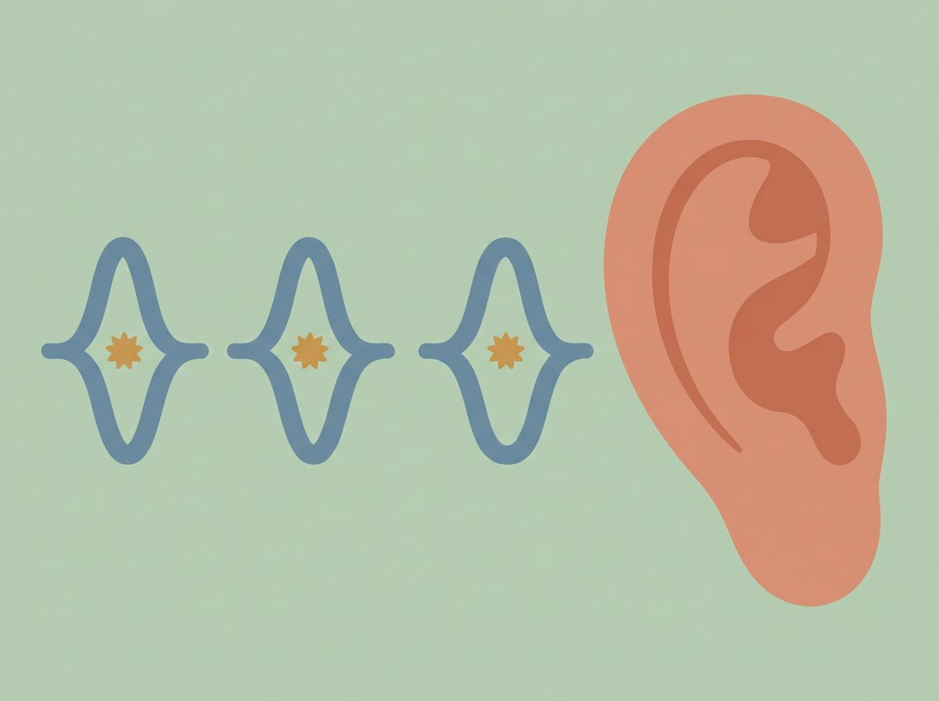
Sary : Tamberim-peo : ny feo miverimberina ao anaty fehezanteny
Rehefa miverimberina na mifanakaiky fanonana ny renifeo ao amin’ny fehezanteny iray dia izay no antsoina hoe sarin-teny tamberin-drenifeo.
Ohatra:
Samy sola i Solofo sy Rasolo.
Very vady i Vero.
- Sarin-teny tamberin-janapeo (Assonance)
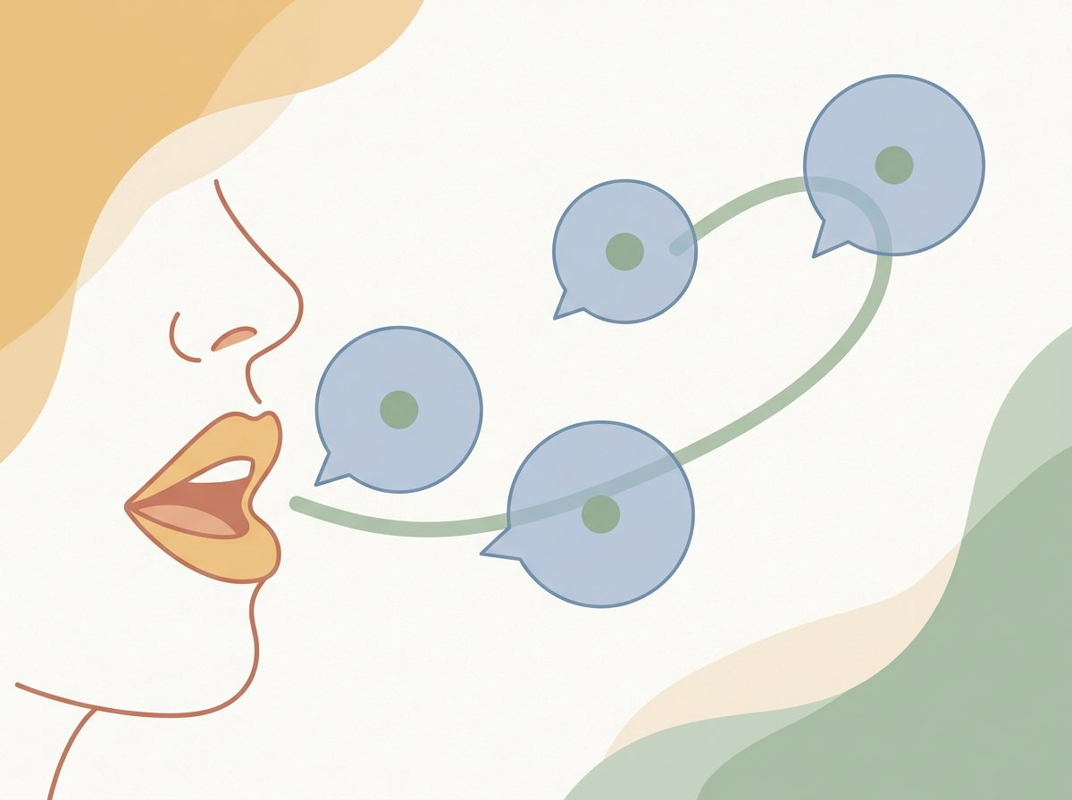
Sary : Tamberin-janapeo : ny zana-peo mifanakaiky fanonana
Rehefa miverimberina na mifanakaiky fanonana ny zanapeo (a, o, i, e,y) ao amin’ny fehezanteny iray dia izay no antsoina hoe sarin-teny tamberin- janapeo
Ohatra :
Manana vata lavalava Rafara.

FANAZARAN-TENA
- Misy firy ny karazana tamberim-peo? Inona avy izany?
- Manomeza fehezanteny ahitana tamberim-peo i sy n.
FANITSIANA
1.
2. Renifeo/zanapeo
2.
Mitsitsitsitsy vola i Niry.
Namidin’i Nina ny ronono.

SEHO 7 — Ny mpanoratra : Jean NARIVONY
TAKELA-PANOMANAN-DESONA
n° 7/21
Taranja : Malagasy  Zana-taranja : Literatiora  Lohahevitra :  Lohateny : Ny mpanoratra : Jean NARIVONY  V. P. M : Maneho ny heviny momba ny mpanoratra sy ny asa sorany  Fitaovana : Tahirin-kevitra, tononkalo  Fanovozan-kevitra : PE T6 ; FRP T6, LFK 2a-2b | Daty : ...  Kilasy : T6  Seho n° : 7  Isan'ny seho : 21  Faharetany :

Dingana sy Faharetany | Fizotry ny Lesona |  | Tetika Amam-paika | Fitaovana | Fanamarihana
Dingana sy Faharetany | Mpampianatra | Mpianatra | Tetika Amam-paika | Fitaovana | Fanamarihana
I. FAMERENANA
Famerenana | Inona no atao hoe tamberin-drenifeo ? | V.A. : Renifeo iray no miverimberina na renifeo mifanakaiky fanonana. | Fanontaniana sy Valiny (F/V) | Solaitrabe | ----
II. LESONA VAOVAO
1. Fitarihan-tsaina | Tsy tongatonga ho azy ny tononkalo. Tsy maintsy nisy nanao inona vao nisy izy ireny? | Mihaino.  Mamaly  Nisy nanoratra. | Brainstorming / Tosa-kevitra
2. Fanolorana | Hianatra momba : “Ny mpanoratra : Jean NARIVONY” isika. | Mihaino, mandika ny lohateny ao amin'ny kahie. | Asa iombonana | Solaitrabe
3. Fandinihana | [Ataovy pirinty mialoha ity pejy ity https://poetawebs.e-monsite.com/pages/sorapiainana/page-39-1.html ary zarao amin’ny mpianatrao. Asaivo mamaky mangina ny tsirairay.] | Mamaky mangina, avy eo mamaky mafy. | Asa tsirairay | Lahatsoratra / fehezanteny eo amin'ny solaitrabe
4. Famakafakana | [Mametraha fanontaniana miorina amin’io lahatsoratra io.] | V.A. :  Valiny avy ao amin’ilay lahatsoratra. | Fanontaniana sy Valiny (F/V), asa an-tarika
5. Fandravonana | [Fintino amina fehezanteny vitsivitsy ny hevi-dehibe ao amin’ny lahatsoratra. Azonao ampiasaina amin’izay ny lesona etsy ambany.] | Mihaino | Asa iombonana | -----
6. Fampiharana | Fenoy :  1. Jean Narivony dia teraka tamin'ny ____.  2. Ny anarany marina dia ____. | Miasa isan-dabilio.  V.A. : 1. 17 septambra 1898 ; 2. Rajaonarivony | Isan-dabilio / Isan-tarika | Kahie, solaitrabe
III. TOMBANA
Tombana | Oviana no teraka i Jean Narivony ? | Mamaly an-tsoratra.  V.A. : 17 septambra 1898. | Asa tsirairay | Kahie

LESONA :
NY MPANORATRA : JEAN NARIVONY
Rajaonarivony no tena anaran'ny poety antsoina hoe JEAN NARIVONY. Teraka tao Andrefandrova Antananarivo izy tamin'ny 17 septambra 1898 ary maty tamin'ny 15 jona 1980.
Rajaonary James avy ao Masindray Ambohimanambola, atsinanan'Antananarivo, no rainy. Rasoarivony kosa no anaran'ny reniny, mpampianatra sy mpanabe. Rasoazananoro Marie-Cécile avy ao Fenoarivo, andrefan'ny renivohitr'i Madagasikara, no anaran'ny vadiny ka nahazoan'izy mivady zanaka dimy: roa lahy sy telo vavy. Mpanjaitra no asany. Saika nanamaloka ny fizotran'ny fangataham-bady ny tsy fitovian'ny finoana teo amin'ny roa tonta. Katolika jezoita Rasoazananoro Marie-Cécile ary protestanta i Jean Narivony. Tontosa soa aman-tsara anefa ny fanambadiana rehefa nohamasinina tamin'ny fivavahana iraisam-pinoana.

- Fahazazany
Azo lazaina ho nilomano tao amparihin'ny literatiora izy hatramin'ny fahakeliny satria mpanoratra Rajaonary James rainy, namorona ireny hira protestanta ireny, hany ka nahafahan'i Jean Narivony nifanerasera tamin'ny mpanoratra malaza tamin'ny fotoan'androny. Ny zokiny lahy, Jean Narisson, izay maty tany an-tsesitany noho ny raharaha V.V.S., dia poeta ihany koa. Samy havany ary samy namoha ny aingam-panahiny ny mpanoratra fanta-daza Ratsimiseta Jasmina sy Rodlish.

- Sekoly nandrantoany fahalalana
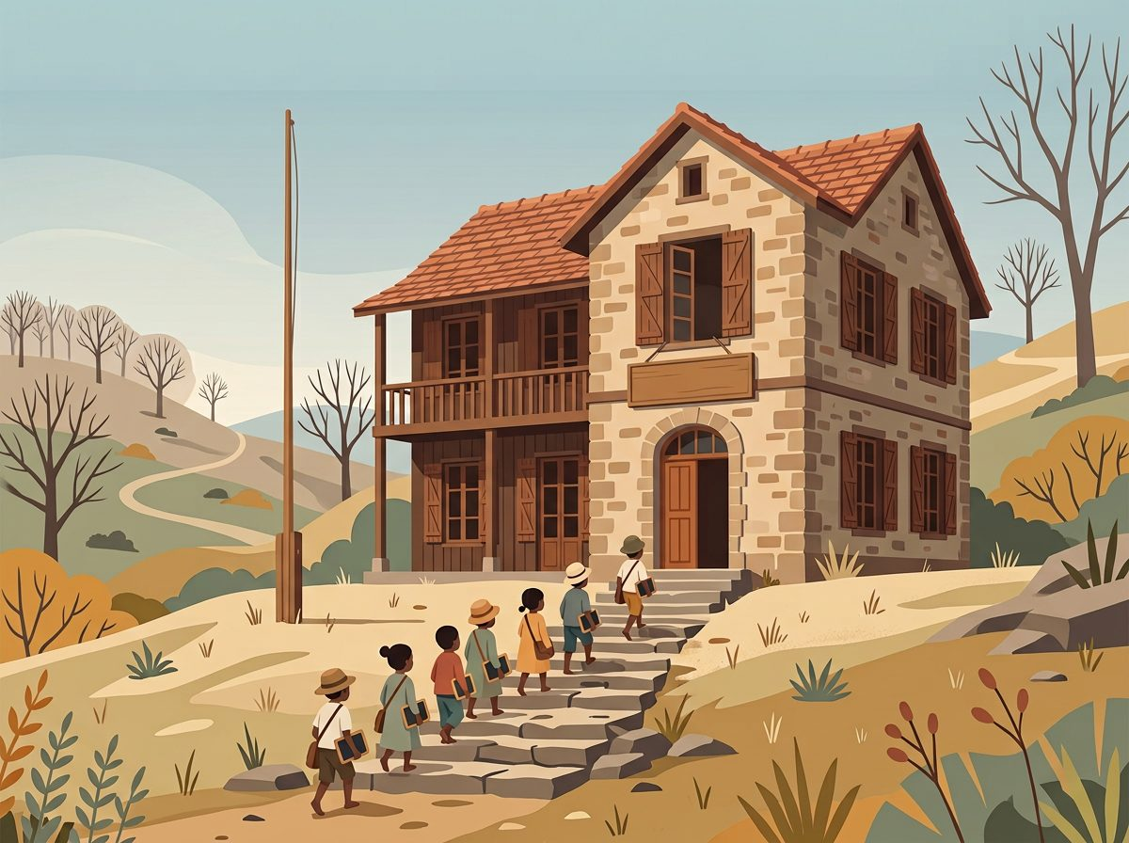
Sary : Sekoly taloha : ny nianaran'ny poety (taona 1900)
Tao Avaratra Andohalo Antananarivo no nobeazina i Jean Narivony, na izany aza dia maro ireo sekoly nandrantoany fahalalana:
- Ecole supérieure indigène Ambohijatovo Avaratra
- Ecole régionale Farafangana
- Sekoly Paul Minault Ambatonakanga
- Ecole Normale Protestante Ambavahadimitafo
Manana ny mari-pahaizana CAE/EB i Jean Narivony.

- Asa aman-draharahany
Mpampianatra nandritra ny 35 taona i Jean Narivony ary nanomboka izany tao Ambohijatovo Avaratra Antananarivo nandritra ny 10 taona. Tamin'ny 1930 izy no voatendry hampianatra tany amin'ny MPF (Misiona Protestanta Frantsay) Fenoarivo Atsinanana. Izy irery no mpampianatra tany Fenoarivo Atsinanana nandritra ny 25 taona ka nitazonany ny kilasy CP1, CP2, CE1 ary ny CE2. Izy rahateo araka izany no talen'ny sekoly. … . Marihina fa anisan'ireo efa nampianarin'i Jean Narivony tany Fenoarivo Atsinanana ny Pôety Clarisse Ratsifandrihamanana.

Nikoriana tao anatin'ny rany mihitsy ny fitiavana ny fampianarana hany ka tsy nikely soroka izy, ankoatra ireo kilasy notazoniny andavanandro, nampianatra an'ireo hiatrika fifaninanana amin'ny sekoly fanofanana mpiasam-panjakana natao manerana ny Nosy ary nahazoany vokatra nahafa-po. Anisan'ny fahombiazany koa ny nahazoan'ny mpianany iray ny diplaoma CEPE. Tsy natolotry ny sekoly anefa io mpianatra io satria ny CEPE dia mbola fanadinana natokana ho an'ny sekoly eraopeanina. Io fahombiazana io izay tsy an'iza fa an'ny zanany vaviaivo, renin'ny mpanakanto Gothlieb, dia namoha varavarana ho an'ny sekoly ka nahafahany nanolotra mpiadina ho amin'io fanadianana io. Nankatoavin'ny Fanjakana mantsy nanomboka hatreo ny haavon'ny fari-pahaizana tao amin'ity sekoly ity. Tsy mahagaga izany satria nahafolaka tsara ny teny malagasy sy ny teny frantsay i Jean Narivony fa tsy arakaraka ny naha mpanohitra ny fanjanahantany azy tamin'ny raharaha 1947. Porofon'izany ny toriteny nataony tamin'ny teny frantsay tamin'ny fankalazana ny fetin'i Jeanne d'Arc sy ny fahatsiarovana ny "Armistices" natrehin'ny Administratera. Mbola izy ihany koa no nanomana ny kabarin'ny Governora tamin'ny lanonam-panjakana lehibe iray tany an-toerana.
- Poety mpampianatra
I Jean Narivony no anisan'ireo mpanoratra vitsy an'isa nitodika tany amin'ny ankizy sy tanora ary niarahany nitantana ny revio "Sakaizan'ny tanora" ("Sakaizan'ny ankizy" tany am-piandohany - 1860) tamin'ny Pasitera Ravelojaona sy Charles Rajoelisolo.
- Ny sanganasany
Nanomboka nanoratra izy tamin'ny 1918 ary voarakitra ao amin'ny gazety maro ireo asasorany:
- Ranovelona,
- Ny Fandrosoam-baovao,
- Ny Mpandinika...

Taty aoriana indray dia tafiditra tamin'ny bokim-pianarana ny tononkalony toy ny
- Fary Mamy kilasy fahatelo ("Tebiteby" - tak 74),
- Lahatsoratra Voafantina ("Ny diako" - tak 4, "Ny kipikipy zato sy ny voron-tsara dia" - tak 23, "Ny tanantsika" - tak 46...),
- Takelaka Notsongaina I ("Iny Ankaratra iny" - tak 68, "Ampamoizamaso" - tak 97, "Hariva" - tak 99, "Ato no mandry" - tak 135),
- Tononkalo sy Lahatsoratra, Amboara 2, Boky 1 izay ahitana tononkalo 26.

Boky aman-gazety niarahany tamin'ny mpanoratra hafa
- 1920: "Akon'Iarivo", niarahany nanatontosa tamin'i Ny Avana Ramanantoanina sy Bolespara tamin'ny gazety .
- 1920: "Ny Mpandinika", niarahany niasa tamin'i Franco tao amin'ny gazety. Nampiasa ny anarana diam-penina J. Venus izy.
- 1926: "Amboara voafantina", bokim-poezia niarahany namoaka tamin'i Rodlish dadatoany.
- 1926: "Takariva Volafotsy", niarahany nanoratra tamin'i Lys Ber sy Ny Ando.
- 1929: "Kalokalo tatsinanana", bokin-tononkalo notsongaina, niarahany tamin'i Samuel Ratany, Ny Avana Ramanantoanina, Ignace Ratsimbazafy, J.J. Rabearivelo, Lusio B., Fredy Rajaofera, Meteora, Josefa Rajaonah, Eliza-Freda, Rafanoharana ary Rodlish.
- 1929: "Firaketana", Rakipahalalana nifarimbonany tamin-dRajaonah…

- Tara-kevitra voizin’ny asa sorany
Mirakitra fananarana, hoy isika tetsy ambony, ny tononkalony, toy ireny fahita amin'ny sanganasan'i Jean de la Fontaine ireny, ohatra ny "Ry rarin'ny matanjaka" (La rasion du plus fort est toujours la meilleure, Jean de La Fontaine). Toy izany koa ny fahaizana maka lesona avy amin'ny hasoan'ny zavaboahary (Amboa sy Amboadia). Maro tamin'ny "Fable de la Fontaine" aza no hainy tsianjery. Ny fahafolahany ny teny frantsay moa no nahafahany nandika amin'ny teny malagasy ny sanganasan'i Molière hoe: "Le malade imaginaire".

Mampiainga ny fanahin'i Jean Narivony ny tontolo jineriny sy reny, eny fa na dia hatramin'izay heverina ho bitika aza kanefa ahavitany asa kanto sy mavesa-danja. Anisan'ny lohahevitra taratra amin'ny asasorany ny alahelo noho ny fahabangana toy ny fahafatesana (Ato no mandry), embona sy hanina (Iny Ankaratra iny), hanina noho ny nahafoizana ny havana ilaozana (Ampamoizamaso), ny fihaonana (Ny tia sy ny manina), ny herim-po (Mpiasa tany), ny olombelona (Ny tanantsika ity), ny fitiavana (Firaisana mampanahy), ny fomba amam-panao (Rajakom-bazaha), ny tenindrazana (Ny Tenindrazako), ny zavaboahary (Amoron-dranomasina)
- Santionany amin’ny asa sorany
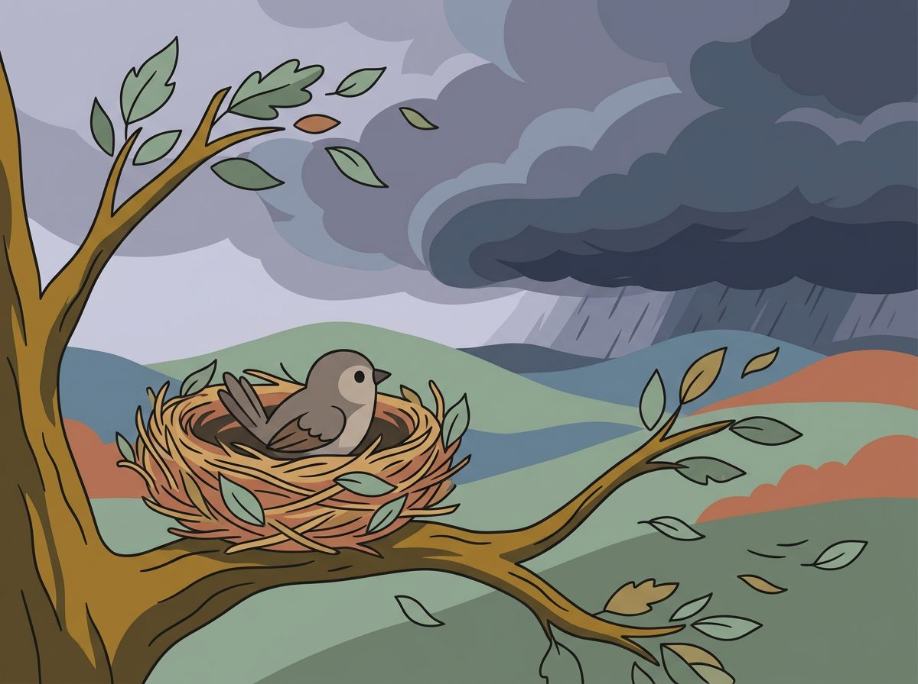
Sary : « Voronkely anaty akany, taitran-javatra nandalo »
TEBITEBY
Voronkely anaty akany, taitran-javatra nandalo:
Toa hahazo fitahiana, toa ho sendra fahavalo,
Toa hiravo, toa hijaly : soa sy ratsy indray miheby.
Hoatr’izany re ny foko izay nidiran-tebiteby.
Miandry ny orana ho tamy, toa ho sandra ny andro maina
Ka mangetaheta fatratra ao an-tany karankaina.
Miandry ny andro maina kosa, toa ho orana mandriaka;
Manantena hafanana, toa ho sendra ny hatsiaka.
Eo am-piandrasana eo no ahitany fa indreny
Misy vorona "fambara",nefa samihafa teny;
Ka ny iray, milaza soa (dia ny fanirian-tontosa);
Nefa re ny faharoa dia manambara loza kosa.
Foko ilay mitady vonjy, zaza very miantso ray,
Ka mandre mirodorodo vao mitsangam-bolo indray.
Toy ny namana marary, miandry tenin-dokotera,
Ka ny tokiko mijoro no atahorako hianjera.
Eny, f’izy ihany koa ilay nahazo fiampangana,
Ka tsaraina, ary izao dia miandry didim-pitsarana,
Toy ny sambo saron-javona miezaka tsy miato:
Toa ho sendra fitodiana, toa ho tojo haram-bato.
Dia midobodobo-dava ao anaty tratrako ao,
Raha tsindriana mba hangina dia vao mainka koa manao;
Nony asaiko manatena, tsy mba mety-Asa lahy!
Fa mandroso tebiteby sy mitombo ahiahy!
Jean Narivony, 1927
In "Fary Mamy kilasy fahatelo", tak 74
FANAZARAN-TENA
1. Fenoy
a) Ny anaran'ny Poeta JEAN NARIVONY dia ____________.
b) Teraka tao ____ ________ izy.
FANITSIANA
1.
a) Jean
b) Andrefandrova Antananarivo izy.

SEHO 8 — Ny mpanoratra : RAKOTOMALALA Eric Fredy Jaofera
TAKELA-PANOMANAN-DESONA
n° 8/21
Taranja : Malagasy  Zana-taranja : Literatiora  Lohahevitra :  Lohateny : Ny mpanoratra : RAKOTOMALALA Eric Fredy Jaofera  V. P. M : Maneho ny heviny momba ny mpanoratra sy ny asa sorany  Fitaovana : Tahirin-kevitra, tononkalo  Fanovozan-kevitra : PE T6 : Mpanoratra | Daty : ...  Kilasy : T6  Seho n° : 8  Isan'ny seho : 21  Faharetany :

Dingana sy Faharetany | Fizotry ny Lesona |  | Tetika Amam-paika | Fitaovana | Fanamarihana
Dingana sy Faharetany | Mpampianatra | Mpianatra | Tetika Amam-paika | Fitaovana | Fanamarihana
I. FAMERENANA
Famerenana | Oviana no teraka i Jean Narivony ? | V.A. : 17 septambra 1898. | Fanontaniana sy Valiny (F/V) | Solaitrabe | ----
II. LESONA VAOVAO
1. Fitarihan-tsaina | I Jean Narivony irery ve no nanoratra ny tononkalo rehetra? | Mamaly.  Tsia, mbola betsaka ny mpanoratra hafa. | Brainstorming / Tosa-kevitra
2. Fanolorana | “Ny mpanoratra : RAKOTOMALALA Eric Fredy Jaofera” indray no hodinihintsika androany. | Mihaino | Asa iombonana | Solaitrabe
3. Fandinihana | [Ataovy pirinty mialoha ity pejy ity https://poetawebs.e-monsite.com/pages/fakafaka/page-56.html l ary zarao amin’ny mpianatrao. Asaivo mamaky mangina ny tsirairay.] | Mamaky mangina, avy eo mamaky mafy. | Asa tsirairay | Lahatsoratra / fehezanteny eo amin'ny solaitrabe
4. Famakafakana | [Mametraha fanontaniana miorina amin’io lahatsoratra io.] | V.A. :  Valiny avy ao amin’ilay lahatsoratra. | Fanontaniana sy Valiny (F/V), asa an-tarika
5. Fandravonana | [Fintino amina fehezanteny vitsivitsy ny hevi-dehibe ao amin’ny lahatsoratra. Azonao ampiasaina amin’izay ny lesona etsy ambany.] | Mihaino | Asa iombonana | Solaitrabe, kahie
6. Fampiharana | Fenoy :  1. Ny anaran'ny mpanoratra dia RAKOTOMALALA Eric Fredy ____. | Miasa isan-dabilio.  V.A. : 1. Jaofera | Isan-dabilio / Isan-tarika | Kahie, solaitrabe
III. TOMBANA
Tombana | Iza no mpanoratra ny tononkalo « Ny varavarana misokatra » ? | Mamaly an-tsoratra.  V.A. : Fredy JAOFERA. | Asa tsirairay | Kahie

LESONA :
NY MPANORATRA : RAKOTOMALALA ERIC FREDY JAOFERA
- Tantaram-piainany
Fredy Rajaofera taranaky Rainizafimanga
I Fredy Rajaofera dia teraka teto/tao Antananarivo tamin'ny 22 marsa 1902 ary maty ny 7 aprily 1968. Tao anatin'ny vanim-potoanan'ny fanjanahantany ny 90% ny androm-piainany. Fianakaviana avara-pianarana sy azo lazaina ho manana ny ampy no namolavola azy satria dokotera ny rainy, Atoa Rajaofera (1863-1930), zanaky Rainizafimanga izay mpamoron-kira maintimolaly. Dokotera manaraka ireo miaramila mpiantafika tany amin'ny faritany izy tamin'ny faha-mpanjaka araka ny voamarika tao amin'ny diarin-dRatsifandrihamanana manambara ny fiverenany teto Antananarivo, namita iraka avy tany Amorontsanga-Mahajanga tamin'ny 15 jolay 1883. Nanambady an-dRtoa Razafindrasoa ny Dr Rajaofera ary niteraka 10 mianadahy : dimy lahy sy dimy vavy. Mifanelanelana 29 taona ny lahimatoa Léon Ratsifehera sy ny faravavy Eléonore Rafarafera Rajaofera ary fahafito no laharana misy an'i Fredy Rajaofera.

Azo lazaina ho kamboty tanora i Fredy Rajaofera raha teo amin'ny faha-29 taonany no namoy ny rainy. Nanambady an-dRtoa Jeannette Rasoanalimanana izy ary niteraka an'i Lucienne Raferaharisoa sy Mamy Antonin Ramarovelo. Tamin'ny vadiny faharoa, Rtoa Razafindrainibe, no niterahany an'i Berthe Rajaofera, Marthe Rajaofera, Elise Rajaofera ary Liliane Rajaofera.

Azo lazaina ho nampiana-janaka i Fredy Rajaofera satria i Elise Rajaofera, ohatra, no vehivavy malagasy voalohany nahavita fianarana ambony momba ny fanaovan-gazety tao amin'ny Ecole de Journalisme de Paris. Tamin'ny alalan'ny bakaloreà sampana lalàna azony no nahafahany niatrika ny fifaninanana hidirana tamin'io sekoly io. Ankoatra izay dia ny gazety "Le Courrier de Madagascar" no niantoka ny fianarany.

- Ny asa sorany
Anisan'ireo mpanoratra 10 lahy namolavola ny amboaran-tononkalo Kalokalo Tatsinanana izy, boky natao ho fahatsiarovana an'i Samuel Ratany, Pôeta maty tanora. Nifarimbona tamin'io amboara io ry J.-J. Rabearivelo, Ny Avana, Ignace Ratsimbazafy, Meteora, Joseph Rajaonah, Rafanoharana, Jean Narivony, Lusio B ary Rodlish.
- Tara-kevitra voizin’ny asa sorany
Mahavantana an'i Fredy Rajaofera ao amin'ny tononkalony ny tarakevitra momba ny ranomaso sy ny alahelo. …
Tranga telo no tena nampaory azy indrindra teo amin'ny fiainany :
- ny fahafatesan'ny rahalahiny Charles Rajaofera tamin'ny 1919.
- ny fisarahany tamin'ny vadiny voalohany Jeannette Rasoanalimanana tamin'ny 1931.
- ny nahafatesan'ny zanany vavy Elise Rajaofera tamin'ny 1965, andro krismasy.
Nahavita tononkalom-pitiavana maro koa izy saingy maro amin'ireo nosoratany tamin'ny fahatanorany no … tsy voatahiry.

I Fredy Rajaofera koa dia mahay mampifandray ny lasa sy ny zava-misy na ny zava-boahary amin'ny andavanandrony. Mahavantana azy koa ny fampiasana ny singan'ny zavaboahary andravahany ny tononkalony toy ny hita ao amin'ny "Kalon'ny Ntaolo".
I Fredy Rajaofera koa dia poeta tsy manadino ireo mpiray tanindrazana taminy niaina tao anatin'ny fiainana feno fahatsorana. Mbola ny singan'ny zavaboahary hatrany no entiny hanaingoana ny eritreriny izay miainga amin'ireo fampiasa amin'ny andavanandro. Ao amin'ny TRANOBONGO ohatra no itanisany ireo singa mandrafitra ny trano sy namenoana ny atiny.

- Santionany amin’ny asa sorany
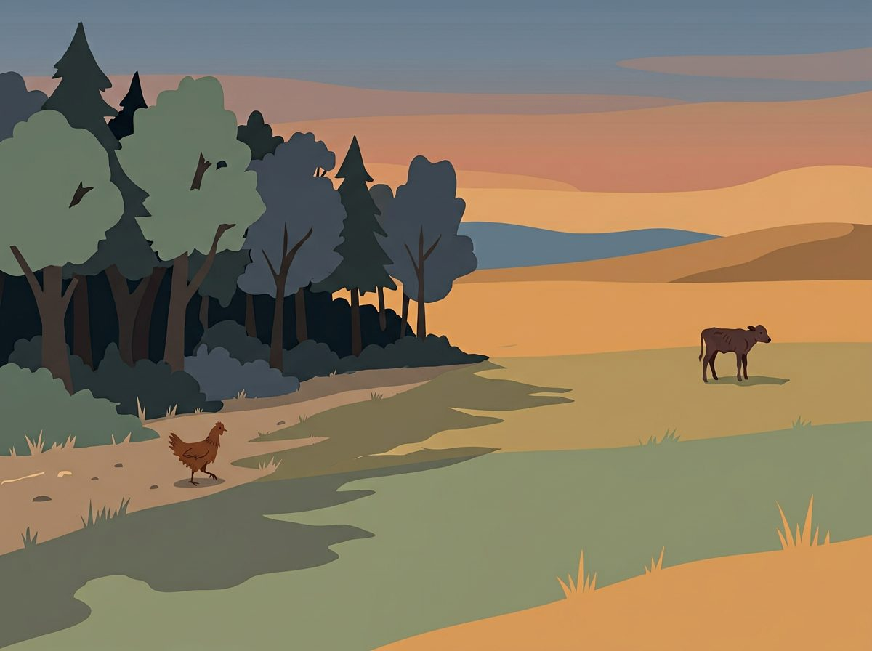
Sary : « Akanga saraky ny ala … Zanak'omby lavi-kijana »

Eo amin'ny takariva mahamanina

Akanga saraky ny ala anie aho : misento ny alan-tapia,
Miherikerika an-tanin-olona, tsy mba manana izay hantsoina.
Zanak'omby lavi-kijana, anaty toerana manavia :
Miraoka ahitra tsy voky, mimaona foana lavi-panoina.
- Fredy Rajaofera (Lahatsoratra voafantina, tak. 93-94)
- Tononkira
Tsy mpamorona tononkalo ihany i Fredy Rajaofera, araka izany, fa mpamorona tononkira ihany koa. Misy amin'izy ireny no voarakitra an-kapila navoakan'ny Discomad tamin'ny fotoanan'ny "78 tours" toy ireto :
“Ry alina” tononkiran'i Fredy Rajaofera, nasian'i J.J. Tseheno feony, nohirain'i Célestine sy Henriette ary Raymond sy Bernard.
“Fahavaratra”, tononkiran'i Fredy Rajaofera, nasian'i J.J. Tseheno feony, nohirain'i Célestine sy Henriette ary Raymond sy Bernard.
“Kintan'ny mamatonalina”, tononkiran'i Fredy Rajaofera, nasian'i J.J. Tseheno feony, nohirain'i Célestine, Raymond ary Ossy.
“Voronkely”, tononkiran'i Fredy Rajaofera, nasian'i J.J. Tseheno feony, nohirain'i Célestine, Raymond ary Bernard.

- Ny bokiny

Sary : « Kintan'ny mamatonalina »
- Kintan'ny mamatonalina, 1930
- Sahondran'Avoko, 1931
- Iarivo menamasoandro
- Patralalan'ny foko
- Kopak'elatra
- Fara-hafatro

- Tantara tsangana
Nanoratra tantara tsangana mitondra ny lohateny hoe Razanaborobanga i Fredy Rajaofera ny taona 1940.
FANAZARAN-TENA
1. Fenoy
a) RAKOTOMALALA Eric Fredy ____.
b) Ny tononkalo « Ny varavarana misokatra » dia misy andalana ____.
FANITSIANA
1.
a) Jaofera
b) enina

ZANA-TARANJA III
FIASAN'NY TENY — TSIPELINA
Voka-pianarana ankapobeny
Manatanteraka fanehoan-kevitra am-bava sy an-tsoratra amin'ny fahalalana feno ny fitsipika.
Seho | Lohateny
9 | Teny mitovy fanonona fa samy hafa hevitra
10 | Teny roa avahan'ny tendro
11 | Teny verindroa : lanjan'ny fampiasana azy
12 | Fanakambanan-teny
Votoatiny
• Tsipelina : teny verindroa, fanakambanan-teny

SEHO 9 — Teny mitovy fanonona fa samy hafa hevitra
TAKELA-PANOMANAN-DESONA
n° 9/21
Taranja : Malagasy  Zana-taranja : Fiasan'ny teny — Tsipelina  Lohahevitra :  Lohateny : Teny mitovy fanonona fa samy hafa hevitra  V. P. M : Mifehy ny fitsipi-panoratana ny teny malagasy  Fitaovana : Fehezanteny eo amin'ny solaitrabe  Fanovozan-kevitra : PE T6 ; FRP T6, LFK 1a | Daty : ...  Kilasy : T6  Seho n° : 9  Isan'ny seho : 21  Faharetany :

Dingana sy Faharetany | Fizotry ny Lesona |  | Tetika Amam-paika | Fitaovana | Fanamarihana
Dingana sy Faharetany | Mpampianatra | Mpianatra | Tetika Amam-paika | Fitaovana | Fanamarihana
I. FAMERENANA
Famerenana | Inona avy no hita ao amin’ny tononkalo ? | V.A. : Rima, andalana, andininy. | Fanontaniana sy Valiny (F/V) | Solaitrabe | ----
II. LESONA VAOVAO
1. Fitarihan-tsaina | Nahoana no mety ho diso hevitra ny olona iray mihaino radio? | Mety ho diso ny fandraisany ny hevitry ny voalaza tao. | Brainstorming / Tosa-kevitra
2. Fanolorana | Izay mihitsy no ianarantsika androany: “Teny mitovy fanonona fa samy hafa hevitra”. | Mihaino. | Asa iombonana | Solaitrabe
3. Fandinihana | Soraty eo amin'ny solaitrabe :  1. Lasa niantsena izy mianaka.  2. Vaky ny paompy dia nihanaka eran'ny tokontany ny rano.  3. Aza mandalo tana-misy havana.  4. Rehefa hitsahatra ny orana dia misy avana miseho eny amin'ny lanitra.  5. Manantitra ny arahaba Tompoko.  6. Tonga nanatitra vary teo ry Rabe.  7. Manantona lamba amin'ny tady i Neny.  8. Haingana ianao fa efa manatona ny fahavalo. | Mamaky mangina, avy eo mamaky mafy. | Asa tsirairay, avy eo asa iombonana | Lahatsoratra / fehezanteny eo amin'ny solaitrabe
4. Famakafakana | 1. Inona no litera miavaka eo amin'ny mianaka sy mihanaka ?  2. Inona no litera miavaka eo amin'ny havana sy avana ?  3. Inona no litera miavaka eo amin'ny manantitra sy manatitra ?  4. Inona no litera miavaka eo amin'ny manantona sy manatona ?  5. Mitovy ve ny hevitry ireo teny roa ireo ? | V.A. :  1. h.  2. h.  3. n.  4. n.  5. Tsia. | Fanontaniana sy Valiny (F/V), asa an-tarika
5. Fandravonana | Raha tsorina àry, ny teny mitovy fanonona fa samy hafa hevitra (antsoina hoe homophone amin'ny teny frantsay) dia teny izay mitovy na mitovitovy ny fomba fanonona azy, saingy hafa mihitsy ny heviny, ary indraindray aza tsy mitovy ny fanoratra azy. | Mihaino | Asa iombonana | Solaitrabe, kahie
6. Fampiharana | Fenoy :  1. Tongasoa ianareo ____. (mianaka / mihanaka)  2. Tia mifanampy ny ____. (havana / avana)  3. Tonga ____ vary teo ry Rabe. (nanantitra / nanatitra) | Miasa isan-dabilio.  V.A. : 1. mianaka ; 2. havana ; 3. nanatitra | Isan-dabilio / Isan-tarika | Kahie, solaitrabe
III. TOMBANA
Tombana | Fenoy : ____ ny lamba amin'ny tady i Neny. (manantona / manatona) | Mamaly an-tsoratra.  V.A. : Manantona. | Asa tsirairay | Kahie

LESONA :
TENY MITOVY FANONONA FA SAMY HAFA HEVITRA
Ny teny mitovy fanonona fa samy hafa hevitra (antsoina hoe homophone amin'ny teny frantsay) dia teny izay mitovy na mitovitovy ny fomba fanonona azy, saingy hafa mihitsy ny heviny, ary indraindray aza tsy mitovy ny fanoratra azy.
1. Mianaka / mihanaka
- Mianaka
- Teny enti-milaza ny fifandraisan' ny ray na ny reny amin' ny zanaka ara-pihavanana:
Lasa nitsangantsangana Rabe sy Ikoto mianaka
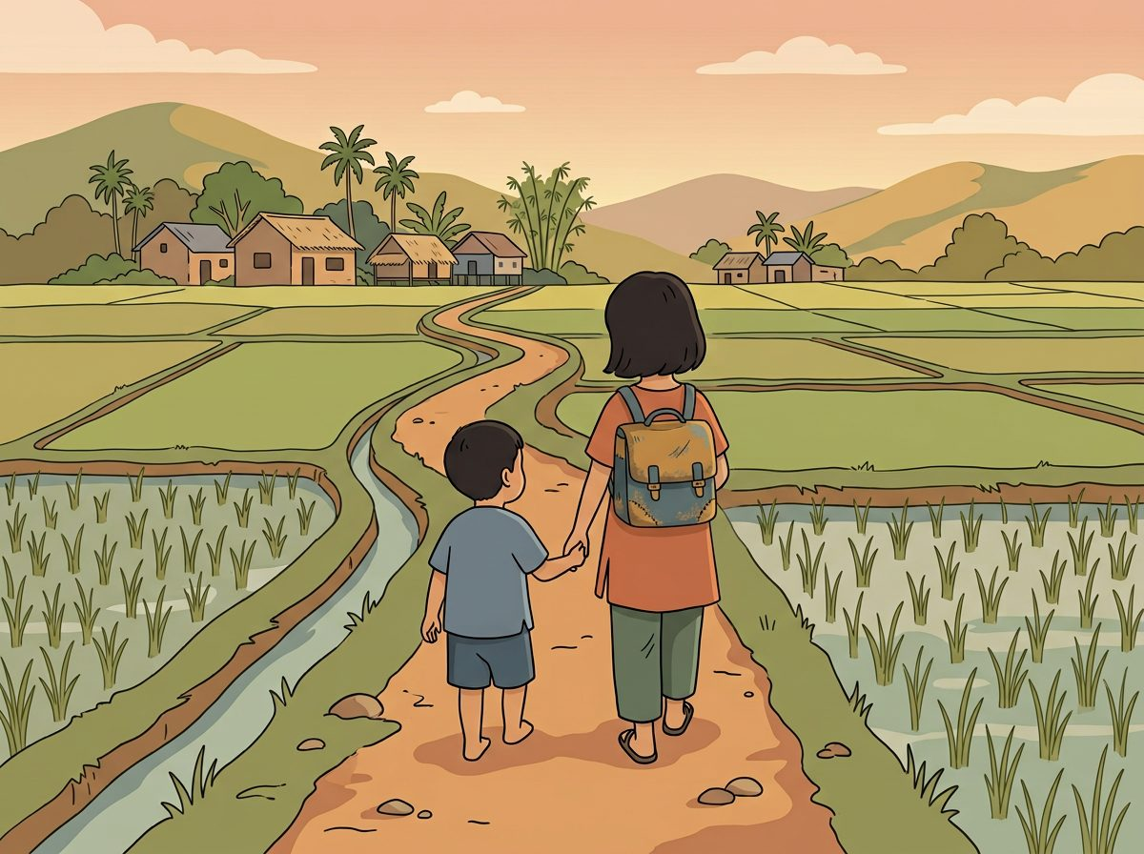
Sary : Mianaka : olona roa miara-mily tanana
- Ny mianaka koa dia matetika enti-milaza olona roa izay toy ny ray aman-dreny sy zanaka ara-taona fotsiny na dia tsy mpifaninona aza:
Mipetraha aloha ianareo mianaka hoy Rakoto tamin' ilay mpampianatra sy mpianatra niaraka taminy.

- Mihanaka
Miely eran' ny toerana iray, miparitaka, mihahaka, manenika tsikelikely:
Andeha maka kifafa fa mihanaka eran' ny trano ny rano.
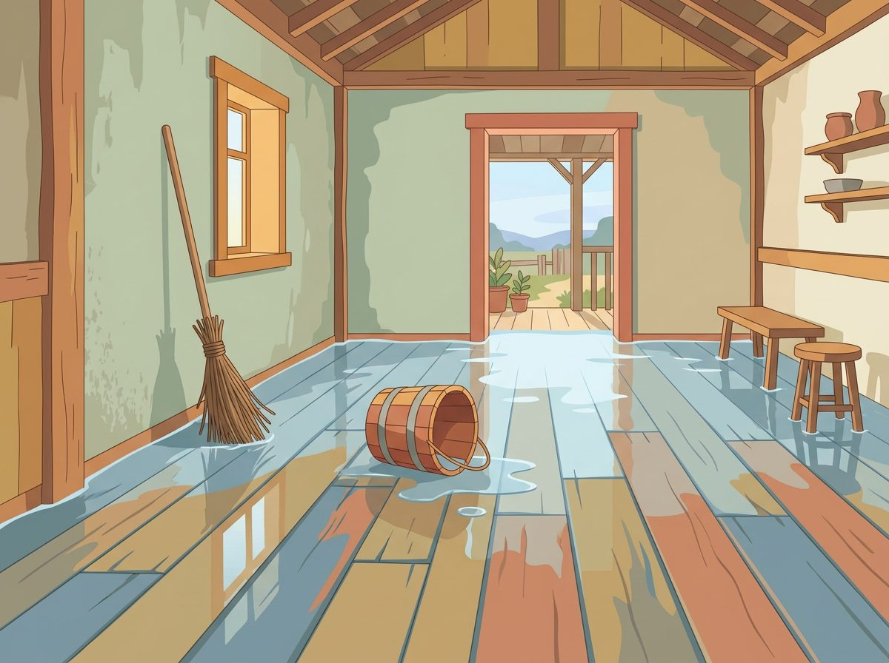
Sary : Mihanaka : ny rano nanerana ny trano

- Havana / avana
- Avana
- Zava-miseho indraindray eny amin' ny habakabaka, rehefa misy orana, izay miendrika andohalambo makadiry mipaka amin' ny lanin' ny vodilanitra roa, ary misy loko fito fototry ny loko rehetra: mena, volondaoranjy, vony, maitso, manga, angana ary volomparasy; rehefa misy avana miseho dia fambara fa efa hitsahatra ny orana.
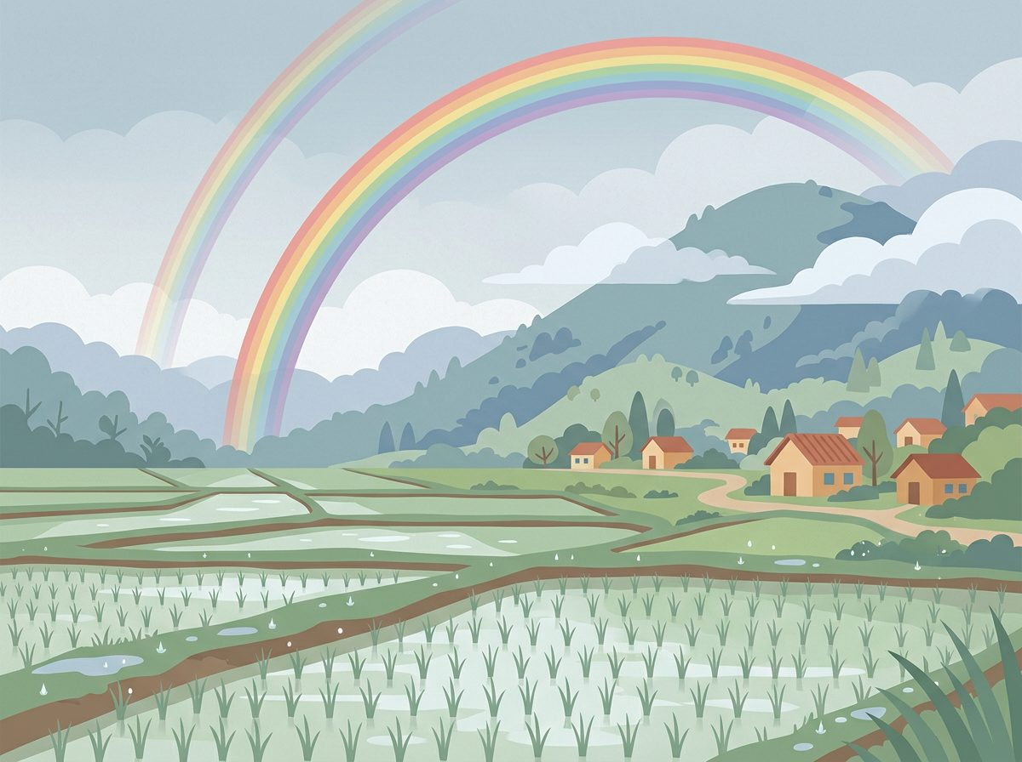
Sary : Avana : ny andohalambo makadiry eo amin'ny habakabaka
Fanamarihana: Misy koa ny teny “avàna” : Enti-milaza ny voly izay karakaraina ka ongotana ny ahidratsy maniry eo aminy. Ava no fototeny ary misy tsindrim-peo eo amin’ny a faharoa amin’ny hoe avàna. “Havàna” : Ho avy raha “navàna” no lasa.

- Havana
Ireo olona misy fifandraisana noho ny razana iombonana na noho ny fanambadiana:
Misaona izy fa misy havany maty.
Olona mifankatia amin' ny tena, sakaiza:
Mandrosoa, tompoko; havana ianareo fa tsy olon-hafa

- Manantitra / manatitra
- Manatitra (ftt : atitra)
Mitondra olona na zavatra iray ho amin’ny toerana iray.
Manatitra ny sakaizany izy.
Manatitra sakafo Rasoa.

- Manantitra
- Mahatonga antitra, mampiseho ho antitra.
Manantitra ahy ity akanjon’i Dadabe ity.
- Manamafy
Manantitra ny arahaba tompoko.
Mamerina indroa manantitrantitra. (Fanamafisana ny famerenana indroa fa tsy hoe manana ny “antitra” akory.)

- Manantona / manatona
Ohatra :
- Manantona
Mampikirazorazo, mampikiraviravy:
Manantona akanjo i Samy.

- Manatona
Midika hoe manakaiky.
Efa manatona ny ririnina.

Tandremo tsy hifangaro ny fanoratra an’ireo;
Ohatra: Nitsiky izy sady nanantona ahy. [Lasa toa misy olona ahantona no ao an-tsain’ny mpamaky amin’io.] = Nitsiky izy sady nanatona ahy.

FANAZARAN-TENA
1. Fenoy
a) Nisy aretina ____ teto Madagasikara, dimy taona lasa izay. (nihanaka / nianaka)
b) Miloko isan-karazany ny ____. (havana / avana)
d) ____ ny fisaorana Tompoko. (Manantitra / Manatitra)
2. Fenoy izay teny mifanaraka aminy ny banga.
a) ____ ny lamba amin'ny tady i Neny.
b) Haingana ianao fa efa ____ ny fahavalo.
d) Tonga ____ vary teo ry Rabe.
FANITSIANA
1.
a) nihanaka
b) avana
d) Manantitra
2.
a) Manantona
b) manatona
d) nanatitra

SEHO 10 — Teny roa avahan'ny tendro
TAKELA-PANOMANAN-DESONA
n° 10/21
Taranja : Malagasy  Zana-taranja : Fiasan'ny teny — Tsipelina  Lohahevitra :  Lohateny : Teny roa avahan'ny tendro  V. P. M : Mifehy ny fitsipi-panoratana ny teny malagasy  Fitaovana : Fehezanteny eo amin'ny solaitrabe  Fanovozan-kevitra : PE T6 ; FRP T6, LFK 1b | Daty : ...  Kilasy : T6  Seho n° : 10  Isan'ny seho : 21  Faharetany :

Dingana sy Faharetany | Fizotry ny Lesona |  | Tetika Amam-paika | Fitaovana | Fanamarihana
Dingana sy Faharetany | Mpampianatra | Mpianatra | Tetika Amam-paika | Fitaovana | Fanamarihana
I. FAMERENANA
Famerenana | Inona no mampiavaka ny manantona sy manatona ? | V.A. : n. Ny heviny | Fanontaniana sy Valiny (F/V) | Solaitrabe | ----
II. LESONA VAOVAO
1. Fitarihan-tsaina | Tantara kely : Nividy akondro, menaka, siramamy ary lafarinina i Vony. Tonga àry ny fotoana hanaovana mofo akondro ary dia nataingina ny lapoaly.  Inona ny litera mitovy tanteraka miverina in-telo ao amin’io fitantara io? Mitovy ve ny heviny? | Mihaino.  ary  Tsy mitovy. | Brainstorming / Tosa-kevitra
2. Fanolorana | Misy ny : “Teny roa avahan'ny tendro”, ka izay mihitsy no ianarantsika androany. | Mihaino. | Asa iombonana | Solaitrabe
3. Fandinihana | [Soraty eo amin'ny solaitrabe ilay fitantarana etsy ambony ary asaivo dinihin’ny mpianatrao.] | Mamaky mangina. | Asa iombonana | Lahatsoratra / fehezanteny eo amin'ny solaitrabe
4. Famakafakana | 1. Inona no hitanareo eo ambonin'ny a ao amin'ny àry ?  2. Misy tendro ve ny ary ao amin'ny hoe “ary” ?  3. Mitovy ve ny hevitry ny àry sy ny ary ?  4. Inona no antsoina hoe tendro ? | V.A. :  1. Marika (tendro).  2. Tsia.  3. Tsia.  4. Marika eo ambonin'ny litera (à) izay tsindrina mafy kokoa reheda manonona azy. | Fanontaniana sy Valiny (F/V), asa an-tarika
5. Fandravonana | àry : kianteny mamehy hevitra  ary : mpampitohy  mazana : mafy  mazàna : matetika | Mandika ny fehin-kevitra ao amin'ny kahie. | Asa iombonana | Solaitrabe, kahie
6. Fampiharana | Fenoy :  1. Atombohy ____ ny fety! (àry / ary)  2. Mandalo ____ eto amintsika iny mpivarotra iny. (mazana / mazàna) | Miasa isan-dabilio.  V.A. : 1. àry ; 2. mazàna | Isan-dabilio / Isan-tarika | Kahie, solaitrabe
III. TOMBANA
Tombana | Fenoy : Mividy vary sy laoka ____ mofomamy i Neny. (àry / ary) | Mamaly an-tsoratra.  V.A. : ary. | Asa tsirairay | Kahie

LESONA :
TENY ROA AVAHAN'NY TENDRO
- Àry / ary
- Àry
Ny teny àry dia kianteny mamehy hevitra.
Hofaranantsika àry ny fandaharana.

- Ary
Ny teny ary eto dia mpampitohy izay apetraka hamaranana fitanisana matetika.
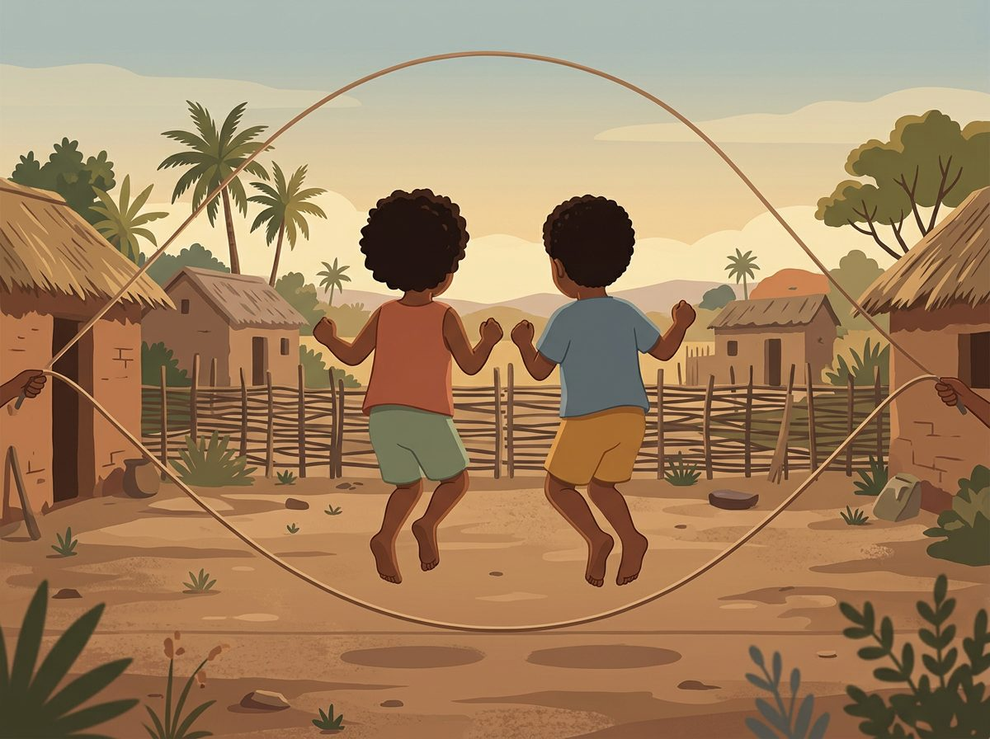
Sary : Ary : ny teny mifamatotra
Mividy vary sy laoka ary mofomamy i Neny.

- Mazana / mazàna
- Mazana
Midika hoe mafy na sarotra izy io.
Mazana ny tany.
Mazana ny fiainana.

- Mazàna
Midika hoe matetika izy io.
Mivily izy rehefa mandala eto mazàna.

FANAZARAN-TENA
1. Ampifandraiso amin’ny alàlan’ny tsilo.
1. àry | a. mpampitohy
2. ary | b. mafy
3. mazana | d. matetika
4. mazàna | e. kianteny mamehy hevitra
2. Fenoy
a) Atero ______ilay boky rehefa tsy ilainao.
b) Manabe sy mampianatra ____ mikarakara ny mpanabe eto Moramanga.
d) Tena _____ ny vato raha oharina amin’ny atody.
e) _______ isika no mamonjy dokotera, dia mihinana fanafody mba ho sitrana.
FANITSIANA
1.
1 → e ; 2 → a ; 3 → b ; 4 → d
2.
a) àry
b) ary
d) Mazana
e) mazàna

SEHO 11 — Teny verindroa : lanjan'ny fampiasana azy
TAKELA-PANOMANAN-DESONA
n° 11/21
Taranja : Malagasy  Zana-taranja : Fiasan'ny teny — Tsipelina  Lohahevitra :  Lohateny : Teny verindroa : lanjan'ny fampiasana azy  V. P. M : Mifehy ny fitsipi-panoratana ny teny malagasy  Fitaovana : Fehezanteny eo amin'ny solaitrabe  Fanovozan-kevitra : PE T6 ; FRP T6, LFK 1d | Daty : ...  Kilasy : T6  Seho n° : 11  Isan'ny seho : 21  Faharetany :

Dingana sy Faharetany | Fizotry ny Lesona |  | Tetika Amam-paika | Fitao  vana | Fanama  rihana
Dingana sy Faharetany | Mpampianatra | Mpianatra | Tetika Amam-paika | Fitao  vana | Fanama  rihana
I. FAMERENANA
Famerenana | Inona ny hevitry ny àry ? | V.A. : Kianteny mamehy hevitra. | Fanontaniana sy Valiny (F/V) | Solaitrabe | ----
II. LESONA VAOVAO
1. Fitarihan-tsaina | Efa renareo ve ilay fiteny hoe mamerina in-droa ,…. ?.  Miverina impiry ny hoe antitra ao? | Mamaly.  manantitrantitra.  Indroa | Brainstorming / Tosa-kevitra
2. Fanolorana | Hianatra ny “Teny verindroa” isika | Mihaino, mandika ny lohateny ao amin'ny kahie. | Asa iombonana | Solaitrabe
3. Fandinihana | Soraty eo amin'ny solaitrabe :  1. Mihantahanta indray i Lita kely marina a !  2. Fepero ihany ny ankizy amin'ity tia mihaninkanika ity. | Mamaky mangina, avy eo mamaky mafy. | Asa tsirairay, avy eo asa iombonana | Lahatsoratra / fehezanteny eo amin'ny solaitrabe
4. Famakafakana | 1. Inona no teny miverina amin'ny fehezanteny voalohany ?  2. Inona no teny miverina amin'ny fehezanteny faharoa ?  3. Mitovy ve ny tiana hatongavana rehefa mampiasa ny karazana verindroa amin’ireo ?  [Asehoy tsirairay eny amin’ny solaitrabe ny endriky ny verindroa ao amin’ny lesona etsy ambany ary iaraho midinika.] | V.A. :  1. Mihantahanta.  2. Mihaninkanika.  3. Tsia. Ny iray manalefaka ny hevitry ny hoe mihanta, ny iray manamafy ny teny mandidy hoe “fero”. | Fanontaniana sy Valiny (F/V), asa an-tarika
5. Fandravonana | Tanjon'ny fampiasana teny verindroa : manalefaka hevitra ; manamafy hevitra  [fintino ihany koa ny endriky ny verindroa amin’ny lesona etsy ambany.] | Mihaino. | Asa iombonana | Solaitrabe, kahie
6. Fampiharana | Omeo ny verindroa amin’ny  - ravo  - maranitra | Miasa isan-dabilio.  V.A. : ravoravo, maranidranitra | Isan-dabilio / Isan-tarika | Kahie, solaitrabe
III. TOMBANA
Tombana | Mitadiava teny miafara amin’ny -ka -tra -na iray avy ary omeo ny teny verindroa. | Mamaly an-tsoratra.  V.A. : misaratsaraka, milefidefitra, fatopatorana. | Asa tsirairay | Kahie

LESONA :
NY TENY VERINDROA
- Famaritana

Amin'ny teny verindroa dia ny fototeny ihany no miverina indroa fa tsy miaraka amin'ny tsirin-teny (tovona, tovana, tsofoka). Ny teny verindroa koa no anisan’ny fitaovana azo ampiasaina hamantarana ny fototenin'ny teny iray. Manamora ny fandrasana an'ilay teny izany raha misy tsirinteny miaraka aminy. (Ohatra; Mangady=mangadihady: hady fa tsy ady).

Sary : Verindroa : ny fototeny miverina indroa

Ohatra:
Teny = teniteny
Miteny = Miteniteny

Faritra = Fariparitra (f miova p amin'ny teny faharoa)
Mamaritra = Mamariparitra (fa tsy mamaritramamaritra)

- Ny heviny

a. Manalefaka
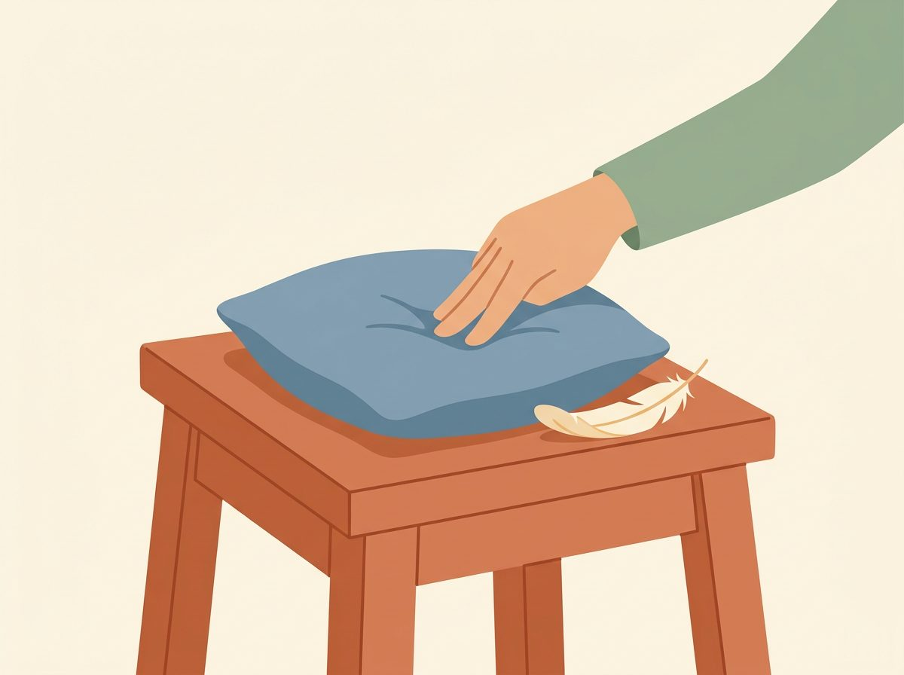
Sary : Manalefaka ny dikany : « somary mararirary kely ilay tsindromina »
Ohatra:
Somary mararirary kely ilay tsindromina fa tsy hoe marary be akory.

b. Manamafy
Ohatra:
Jerijereo ny laoka mitaingina ao sao may.

- Ny endriny

- Ny verindroa tsotra
Tsotra ilay teny verindroa raha miverina manontolo ny fototeny ary tsy misy fiovana ilay teny faharoa. Misy miverina manontolo, na ny teny sasany miafara amin’ny -ka, -tra, -na aza. (mena, vaka, setra)

Ohatra:
Tsara= tsaratsara
very= verivery
maro= maromaro

b. Ny Verindroa misy fiovana

Misy fiovana matetika ny teny faharoa raha manomboka amin'ny f (miova p), l (miova d), r (miova dr), s (miova ts), v (miova b) z (miova j) ny fototeny ka miafara amin'ny -ka, -tra , -na

Ohatra:

Fantatra : fantapantatra (f miova p), Fady= fadifady, Fero (tandremo, ny foto-teny "fetra" no miverina fa tsy "fe", miafara amin'ny -tra)= fepero (fepetra natao mandidy)

Lavaka: Lavadavaka (l miova d satria miafara amin'ny -ka), Lava=lavalava (miafara amin'ny -va)

Sakana : Sakantsakana, (miafara amin'ny -na), Sory= sorisory

Vavaka: vavabavaka (v miova b satria miafara amin'ny -ka ilay teny), vita=vitavita

Zavatra= zavajavatra, zoto= zotozoto (na samy manomboka amin’ny z azan y fototeny, dia tsy miova ny zoto satria tsy miafara amin’ny -ka, -tra, -na)

- Teny verindroa isaky ny abidy
Abidy | Tsy misy fiovana ny teny faharoa | Misy fiovana ny teny faharoa
A | Avoavo | -----
B | Boribory | -----
D | Dingadingana | ------
E | Efitrefitra | -----
F | Falifaly | Fepetra (f miova p)
G | Gagagaga | ----
H | Hafahafa | Havankavana (h lasa k)
I | Ivaiva | -----
J | Jerijery | -----
K | Kelikely | ------
L | Lavalava | Lavadavaka (l lasa d)
M | Matomatotra | -----
N | Namanamana | -----
O | Olioly | ----
P | Pipika | ----
R | Ravoravo | Reradreraka (r lasa dr)
S | Sahisahy | Sambatsambatra (s lasa ts)
T | Taitaitra | -----
V | Vitavita | Vovobovoka (v lasa b)
Z | Zarizary | Zavajavatra (z lasa j)

FANAZARAN-TENA
1. Omeo ny verindroa amin’ny
- faly
- ritra
2. Mitadiava teny miafara amin’ny -ra -na -ka -ngy iray avy ary omeo ny teny verindroa
FANITSIANA
1.
Falifaly / ridritra
2.
Tsaratsara – menamena -

SEHO 12 — Fanakambanan-teny
TAKELA-PANOMANAN-DESONA
n° 12/21
Taranja : Malagasy  Zana-taranja : Fiasan'ny teny — Tsipelina  Lohahevitra :  Lohateny : Fanakambanan-teny  V. P. M : Mifehy ny fitsipi-panoratana ny teny malagasy  Fitaovana : Fehezanteny eo amin'ny solaitrabe  Fanovozan-kevitra : PE T6 ; FRP T6, LFK 1e | Daty : ...  Kilasy : T6  Seho n° : 12  Isan'ny seho : 21  Faharetany :

Dingana sy Faharetany | Fizotry ny Lesona |  | Tetika Amam-paika | Fitaovana | Fanamarihana
Dingana sy Faharetany | Mpampianatra | Mpianatra | Tetika Amam-paika | Fitaovana | Fanamarihana
I. FAMERENANA
Famerenana | Inona ny tanjon'ny fampiasana teny verindroa ? | V.A. : Manalefaka hevitra ; manamafy hevitra. | Fanontaniana sy Valiny (F/V) | Solaitrabe | ----
II. LESONA VAOVAO
1. Fitarihan-tsaina | 1+1+ ?  Azo akambana ny tarehimarika. Azo akambana ihany koa ny teny. | 2 | Brainstorming / Tosa-kevitra
2. Fanolorana | Ianarantsika androany ny “Fanakambanan-teny”. | Mihaino, mandika ny lohateny ao amin'ny kahie. | Asa iombonana | Solaitrabe
3. Fandinihana | Soraty eo amin'ny solaitrabe :  1. rano + maso = ranomaso  2. satroka + vehivavy = satro-behivavy  3. lambana + akoho = lamban'akoho  4. lambana + zaza = lamban-jaza | Mamaky mangina, avy eo mamaky mafy. | Asa tsirairay, avy eo asa iombonana | Lahatsoratra / fehezanteny eo amin'ny solaitrabe
4. Famakafakana | 1. Inona no niova teo amin'ny teny voalohany tao amin'ny satroka + vehivavy ?  2. Inona no niova teo amin'ny teny faharoa ?  3. Inona no apetraka eo anelanelan'ny teny roa ao amin'ny lambana + zaza ?  4. Inona no apetraka eo anelanelan'ny teny roa ao amin'ny lambana + akoho ? | V.A. :  1. ny -ka ().  2. v → b.  3. Tsipi-panohizana (-).  4. Faingo mihantona ('). | Fanontaniana sy Valiny (F/V), asa an-tarika
5. Fandravonana | Misy teny tsy misy fiovana rehefa atambatra toy ny solomaso, ranomasina, …  Raha miafara amin'ny -ka -tra -na ny teny voalohany ary manomboka amin'ny zana-peo (a, o, i, e) ny teny faharoa : faingo mihantona (').  Raha manomboka amin'ny renifeo ny teny faharoa : tsipi-panohizana (-). | Mandika ny fehin-kevitra ao amin'ny kahie. | Asa iombonana | Solaitrabe, kahie
6. Fampiharana | Atambaro :  1. rano + maso  2. lavaka + rano  3. lambana + akoho | Miasa isan-dabilio.  V.A. : 1. ranomaso ; 2. lava-drano ; 3. lamban'akoho | Isan-dabilio / Isan-tarika | Kahie, solaitrabe
III. TOMBANA
Tombana | Atambaro : lambana + zaza. | Mamaly an-tsoratra.  V.A. : lamban-jaza. | Asa tsirairay | Kahie

LESONA :
FANAKAMBANAN-TENY
1. Teny voalohany tsy miafara amin'ny -ka -tra -na
Atambatra fotsiny ny fanoratana ny teny sasany fa tsy misy fiovana.
Ohatra :
rano + maso = ranomaso
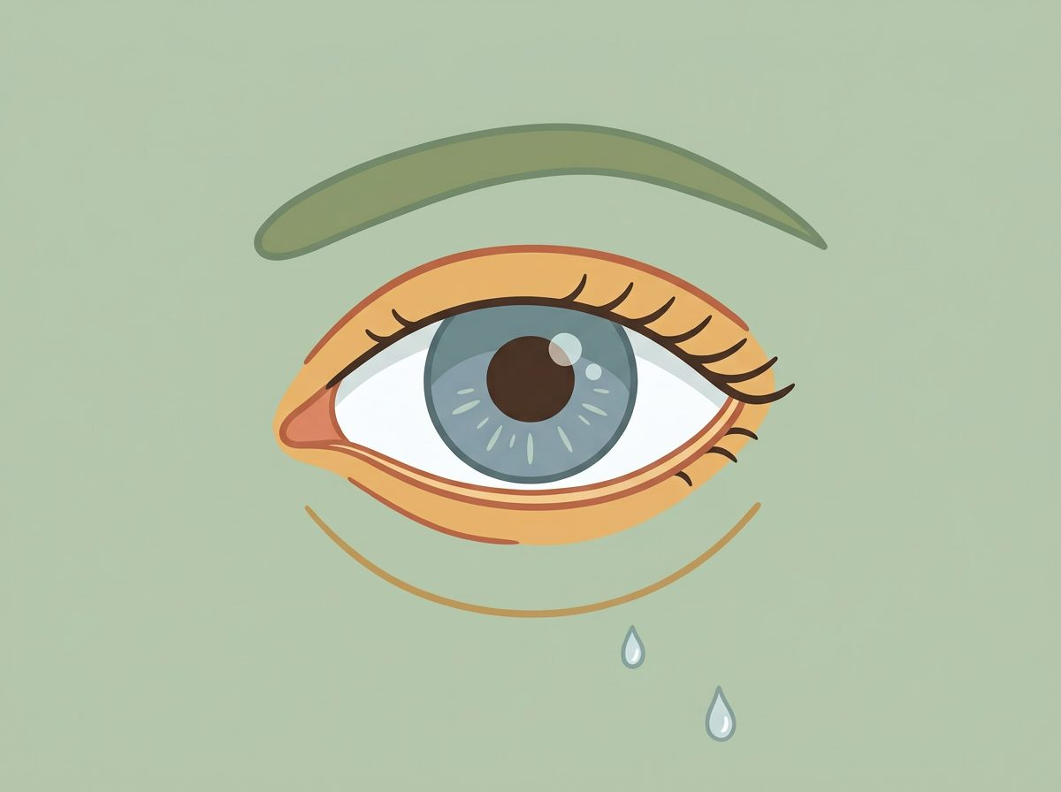
Sary : Rano + maso = ranomaso
tsara + maso = tsaramaso
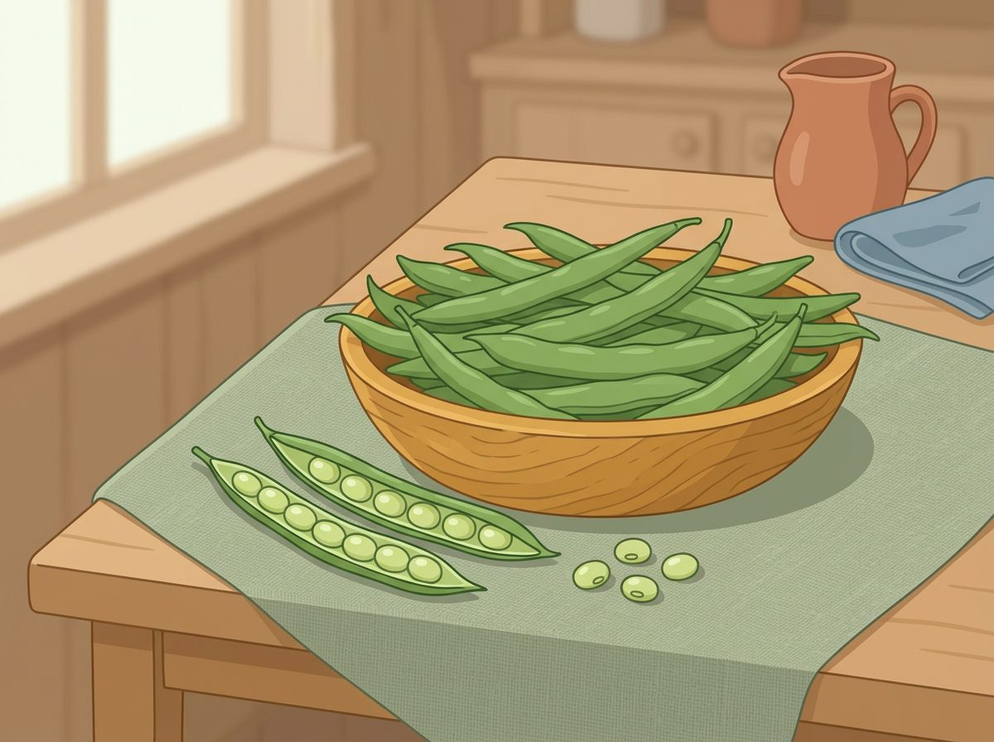
Sary : Tsara + maso = tsaramaso
solo + maso = solomaso
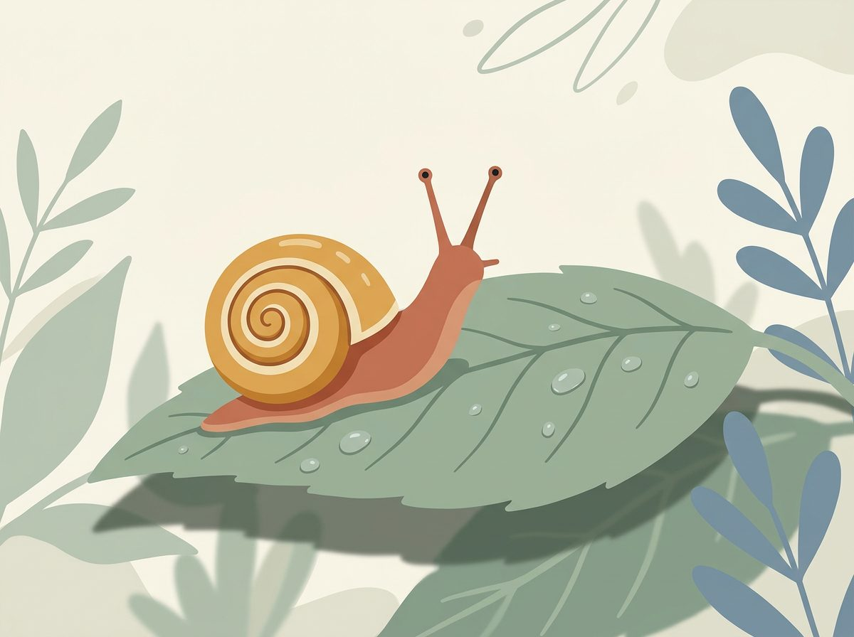
Sary : Solo + maso = solomaso

Raha milaza fananana, dia asiana « n » aloha ny teny voalohany vao atohy amin'ny teny manaraka ka ovana ny renisoratra voalohan'ilay teny manaraka. Raha renisoratra malemy ilay « n » manampy dia atao « m » eo alohan'ny b sy p.
Ohatra :
Sary (sarina) + tany = sarin-tany
tranona + fokonolona = tranom-pokonolona
sarina + vehivavy = sarim-behivavy
sarina + fantsika = sarim-pantsika

2. Teny voalohany miafara amin'ny -ka -tra -na
a. Raha manomboka amin'ny zana-peo (a, o, i, e) ny teny faharoa
Ampiasaina ny faingo mihantona (').
Ohatra :
lambana + akoho = lamban'akoho
zanaka + olona = zanak'olona

Tandremo : Ny lambana dia miafara amin'ny -na manondro fananana fa tsy lamba fotsiny. Tsy zanakan(a)'olona fa zanak'olona.
b. Raha manomboka amin'ny renifeo (litera ankoatra ny a, o, i, e) ny teny faharoa
Milatsak any -ka -tra, fa amin’ny -na indray, ny -a ihany no milatsaka. Mety hiova m ny n raha manomboka amin’ny f na v ny teny faharoa (rambona voalavo, lambana faty). Ampiasaina ny tsipi-panohizana (-).
Ohatra :
zanaka + voalavo = zana-boalavo
antitra + lahy = anti-dahy
lambana + zaza = lamban-jaza
mihinana + hanina = mihinan-kanina
lavaka + rano = lava-drano
lovana + sofina = lovan-tsofina
tongotra + soavaly = tongo-tsoavaly
satroka + vehivavy = satro-behivavy

Fanamarihana :
- Misy ny fiovan'ny litera voalohany amin'ny teny faharoa. Ireto avy ny fiovana : v-b, l-d, f-p, h-k, r-dr, s-ts, z-j…
- Tsy miova kosa ireto : b, d, g, j, k, m, p, t….
Ohatra :
volona + bitro = volom-bitro
lahina + dokotra = lahin-dokotra
rona + gisa = ron-gisa
lahina + jiro = lahin-jiro
atodina + kankana = atodin-kankana
miaraka + miteny = miara-miteny
miaraka + potika = miara-potika
valina + tanana = valin-tanana

Lasa manana heviny mihataka amin’ny heviny ara-bakiteny ny teny sasany rehefa natambatra ka tsy ampiasaina ny tsipi-panohizana na faingo mihantona.
Ohatra :
solona + vavana + vahoaka = solombavambahoaka
vonin'ahitra ; voninahitra
Ray aman-dreny ; raiamandreny (olon-dehibe eo an-tanàna)
fokonolona (fa tsy fokon'olona)

FANAZARAN-TENA
1. Atambaro
a) rano + maso
b) lavaka + rano
d) lambana + akoho
e) lovana + sofina
2. Atambaro
a) satroka + vehivavy
b) tongotra + soavaly
d) mihinana + hanina
e) zanaka + olona
3. Omeno ny teny nahazoana ny hoe
a) volon-jaza
b) lamban-jaza
d) sarin-tany
FANITSIANA
1.
a) ranomaso
b) lava-drano
d) lamban'akoho
e) lovan-tsofina
2.
a) satro-behivavy
b) tongo-tsoavaly
d) mihinan-kanina
e) zanak'olona
3.
a) volona + zaza
b) lambana + zaza
d) sary + tany

ZANA-TARANJA IV
FIASAN'NY TENY — FITSIPIKY NY TENY
Voka-pianarana ankapobeny
Manatanteraka fanehoan-kevitra am-bava sy an-tsoratra amin'ny fahalalana feno ny fitsipika.
Seho | Lohateny
13 | Tsirinteny
14 | Mpanoritra
15 | Mpamari-toetra
16 | Mpamaritr'isa
17 | Fandrasan-teny sy anaran'ny tsirinteny
18 | Matoanteny
19 | Anjara asa fototra ao amin'ny fehezanteny : EM sy L
20 | Filaza mandidy
Votoatiny
• Fitsipiky ny teny : tsirinteny, sokajin-teny, anjara asa fototra ao amin'ny fehezanteny

SEHO 13 — Tsirinteny
TAKELA-PANOMANAN-DESONA
n° 13/21
Taranja : Malagasy  Zana-taranja : Fiasan'ny teny — Fitsipiky ny teny  Lohahevitra :  Lohateny : Tsirinteny  V. P. M : Mifehy ny fitsipiky ny teny malagasy  Fitaovana : Fehezanteny eo amin'ny solaitrabe  Fanovozan-kevitra : PE T6 ; FRP T6, LFK 2a | Daty : ...  Kilasy : T6  Seho n° : 13  Isan'ny seho : 21  Faharetany :

Dingana sy Faharetany | Fizotry ny Lesona |  | Tetika Amam-paika | Fitaovana | Fanamarihana
Dingana sy Faharetany | Mpampianatra | Mpianatra | Tetika Amam-paika | Fitaovana | Fanamarihana
I. FAMERENANA
Famerenana | Atambaro : lambana + zaza. | V.A. : lamban-jaza. | Fanontaniana sy Valiny (F/V) | Solaitrabe | ----
II. LESONA VAOVAO
1. Fitarihan-tsaina | Amin’ny vanim-potoana iray, dia misy zavatra mitsiry amin’ny foto-kazo sasany. Inona izany ?  Toy ny foto-kazo izay manana tsiry ihany koa ny teny : misy ny fototeny ary misy ny tsirinteny. | Ravina. | Brainstorming / Tosa-kevitra
2. Fanolorana | Androany isika no hianatra momba ny “Tsirinteny”. | Mihaino. | Asa iombonana | Solaitrabe
3. Fandinihana | milalao, nilalao, hilalao  atao, halalina  ilalaovana, filalaovana  madio, voloina, talesaka | Mamaky mangina, avy eo mamaky mafy. | Asa tsirairay, avy eo asa iombonana | Lahatsoratra / fehezanteny eo amin'ny solaitrabe
4. Famakafakana | 1. Inona no teny miverina ao amin'ny milalao, nilalao, hilalao ?  2. Inona no miova eo anoloan'ny lalao ?  3. Inona no hitanareo eo aloha sy aorian'ny lalao ao amin'ny ilalaovana ? | V.A. :  1. lalao. (fototeny)  2. m, n, h.  3. i-v-ana. | Fanontaniana sy Valiny (F/V), asa an-tarika
5. Fandravonana | Tsirinteny : tovona mivaky (m-ø, m-i, m-a, m-an, m-aha, m-anka), tovona tsy mivaky (a-, voa-, tafa-), tovona famoronana anarana (f-, mp-, ki-, ha-)  Tovana  Tsirinteny sara-droa  Tsofoka : fanatevenana fototeny ; fanatevenana tovona mivaky | Mandika ny fehin-kevitra ao amin'ny kahie. | Asa iombonana | Solaitrabe, kahie
6. Fampiharana | Rasao :  1. milalao  2. atao  3. filalaovana | Miasa isan-dabilio.  V.A. : 1. m-i-lalao ; 2. Φ-a-tao ; 3. f-i-lalao-v-ana | Isan-dabilio / Isan-tarika | Kahie, solaitrabe
III. TOMBANA
Tombana | Rasao : halalina. | Mamaly an-tsoratra.  V.A. : ha-lalina. | Asa tsirairay | Kahie

LESONA :
TSIRINTENY
- Tsirinteny
Ny tsirinteny dia hasin-teny tsy mahaleo tena araikitra amin' ny fototeny mba hanehoana ny anjara asany na ny sokajin-teny misy azy na hanovana ny heviny.
Miteny : M-i-teny ;
M-i: tsirinteny antsoina hoe tovona, tsy mahaleo tena, tsy misy heviny. ; Teny: fototeny, mahaleo tena na tsy misy tsirinteny aza, misy heviny.
Ny tsipika (-) aoriana na alohan’ny tsirinteny no hanehoana ny toerana tokony hisy ny fototeny. Amin’ny mijery, ohatra, dia aorian’ny mi ny -, ary mampiseho izany fa mbola misy zavatra aoriany.
- Ny tovona
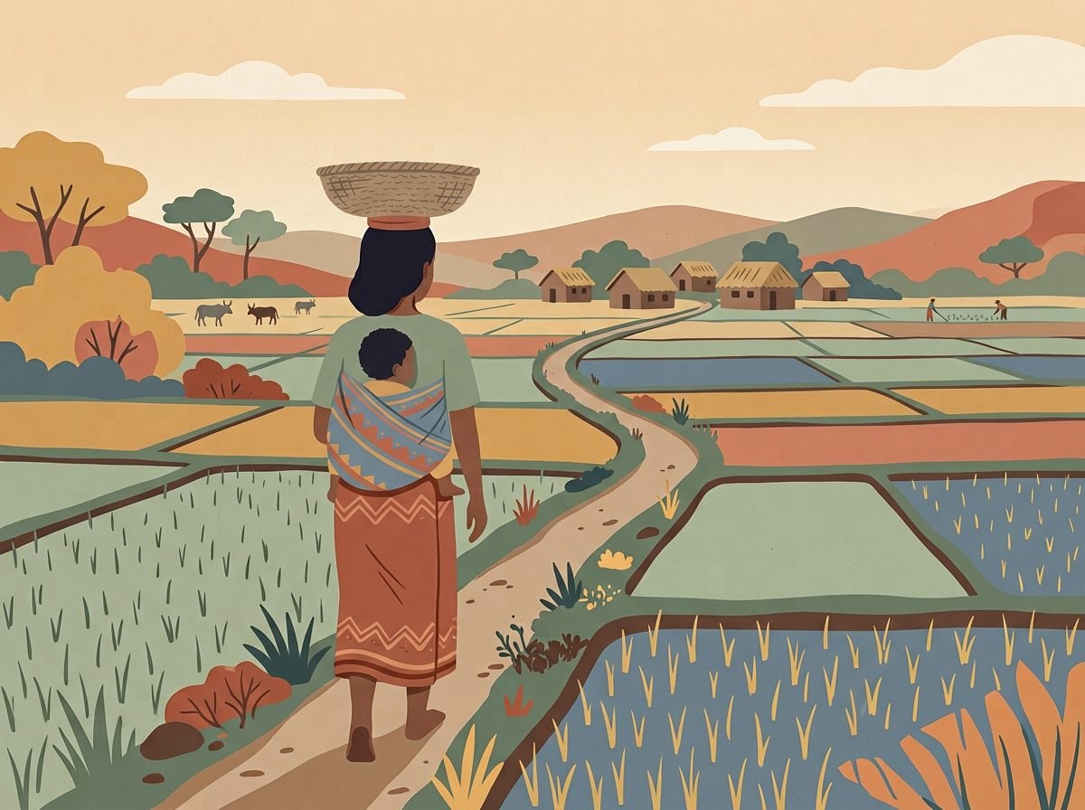
Sary : Mibaby : ny zaza ampiasan-damosina
Ny tovona dia tsirinteny fametraka eo alohan' ny fototeny. Ahazoana sampan-teny na manova ny hevitra ara-pitsipiteny ny fanasiana tovona amin' ny teny iray.
Ohatra:
- a (ohatra: atoraka),
- m- (ohatra: mody),
- mi- (ohatra: mioitra),
- man- (ohatra: mandeha),
- mana- (ohatra: manatsara),
- mian- (ohatra: mianala),
- voa- (ohatra: voahitsaka),
- tafa- (ohatra: tafavoaka),
- faha- (ohatra: fahafolo), [Tovona famoronana anarana ny faha- ]
- ampaha- (ohatra: ampahafolo),
- ha- (ohatra: hamafy),
- maha- (ohatra: mahatorana),
- manka- (ohatra: mankarary).

- Ny tovana
Ny tovana dia hasin-teny, anisan' ny sokajin' ny tsirinteny izay fametraka eo aorian' ny fototeny mba hahazoana sampanteny na ho amin' ny tanjona hafa.
- Tovana (filaza tsotra) : - ina, - ana
- vono-ina ᐳ vonoina;
- fahana-ana ᐳ fahanana;
- volo-ina ᐳ voloina;
- vono-ina-y ᐳ vonoy;
- fahana-ana-o ᐳ fahano.
- Tovana (filaza mandidy) : -y , -o ary -a.
Misasà / Miovà
Jereo / Atero
Soloy / Vonoy
Fiovana sasany : maty-a ᐳ matesa; ma-hery-a ᐳ mahereza.

- Ny tsirinteny sara-droa
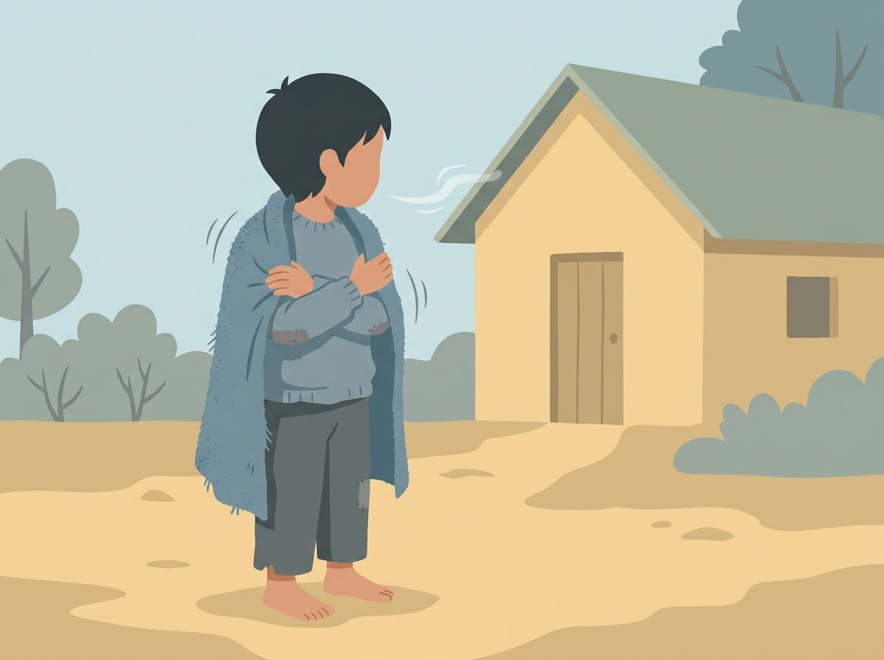
Sary : Hatevina : ny teny mampiseho ny toetra
Ny tsirinteny sara-droa dia tsirinteny izay ahitana ampahany roa ka ny iray mipetraka eo ampiandohan' ny sampan-teny (toy ny tovona), ary ny faharoa ao amin' ny fiafaran' ny sampan-teny (toy ny tovana).
- a-…-ana,
- aha-…-ana, ahatsiarovana
- amp-…-ana, ampidirana
- an-…-ana, andihizana
- ana-…-ana, anatanterahana
- anka-…-ana, ankasitrahana
- i-…-ana ihinanana

- Tsofoka :
Ny tsofoka dia tsirinteny fanisika amin' ny fototeny na ny hasin-teny hafa ka mizara izany ho roa.
- -in-, tinapaka = tapaka
- -if-, mifanampy = manampy
- -amp-, mampiditra = miditra
- -om-. Mitomany = mitany
- -al- talesaka = tesaka
- -il- bilitika = bitika
- -ol- solanga = sanga

FANAZARAN-TENA
1. Rasao
a) mibaby
b) atsipy
d) hatevina
e) filalaovana
2. Ampifandraiso
1. talesaka | a. volo-ina
2. voloina | b. ki-tratra-ina
3. kitratraina | d. ma-dio
4. madio | e. t-al-esaka

FANITSIANA
1.
a) m-i-baby
b) Φ-a-tsipy
d) ha-tevina
e) f-i-lalao-v-ana
2.
1 → e ; 2 → a ; 3 → b ; 4 → d

SEHO 14 — Mpanoritra
TAKELA-PANOMANAN-DESONA
n° 14/21
Taranja : Malagasy  Zana-taranja : Fiasan'ny teny — Fitsipiky ny teny  Lohahevitra :  Lohateny : Mpanoritra  V. P. M : Mifehy ny fitsipiky ny teny malagasy  Fitaovana : Fehezanteny eo amin'ny solaitrabe  Fanovozan-kevitra : PE T6 ; FRP T6, LFK 2b | Daty : ...  Kilasy : T6  Seho n° : 14  Isan'ny seho : 21  Faharetany :

Dingana sy Faharetany | Fizotry ny Lesona |  | Tetika Amam-paika | Fitaovana | Fanamarihana
Dingana sy Faharetany | Mpampianatra | Mpianatra | Tetika Amam-paika | Fitaovana | Fanamarihana
I. FAMERENANA
Famerenana | Asaraho : filalaovana. | V.A. : f-i-lalao-v-ana. | Fanontaniana sy Valiny (F/V) | Solaitrabe | ----
II. LESONA VAOVAO
1. Fitarihan-tsaina | Hoy ny zaza iray : « io, mofo, mama, io mofo mama »  Inona no tiany tenenina ? | Io ny mofo ry mama. | Brainstorming / Tosa-kevitra
2. Fanolorana | Ianaraantsika indray ny : “Mpanoritra”. | Mihaino. | Asa iombonana | Solaitrabe
3. Fandinihana | Soraty eo amin'ny solaitrabe :  1. Moa efa tonga teo ilay mpandrafitra ?  2. Vao nandatsaka Ikalamara dia tsy hita izay nandehanany.  3. Tonga i Naivo.  4. Misaotra betsaka anao Ranaotra.  5. Ho avy ry Rabe mianakavy. | Mamaky mangina, avy eo mamaky mafy. | Asa tsirairay, avy eo asa iombonana | Lahatsoratra / fehezanteny eo amin'ny solaitrabe
4. Famakafakana | 1. Inona no teny miseho alohan'ny anarana ao amin'ny fehezanteny 1 ?  2. Fehezanteny 2 : inona no teny miseho alohan'ny anarana ?  3. Fehezanteny 3, 4, 5 : inona ireo teny miseho alohan'ny anarana ? | V.A. :  1. ilay.  2. Ikala.  3. i ; Ra- ; ry. | Fanontaniana sy Valiny (F/V), asa an-tarika
5. Fandravonana | Anisan’ny Mpanoritra ny: i, ny, ilay, ry, Ra-/Re, Ikala | Mandika ny fehin-kevitra ao amin'ny kahie. | Asa iombonana | Solaitrabe, kahie
6. Fampiharana | Fenoy :  1. Tonga ____ Naivo.  2. Ho avy ____ Rabe mianakavy. | V.A. : 1. i ; 2. ry | Isan-dabilio / Isan-tarika | Kahie, solaitrabe
III. TOMBANA
Tombana | Manomeza mpanoritra 3. | Mamaly an-tsoratra.  V.A. : i, ny, ilay, ry, Ra-/Re, Ikala. | Asa tsirairay | Kahie

LESONA :
MPANORITRA
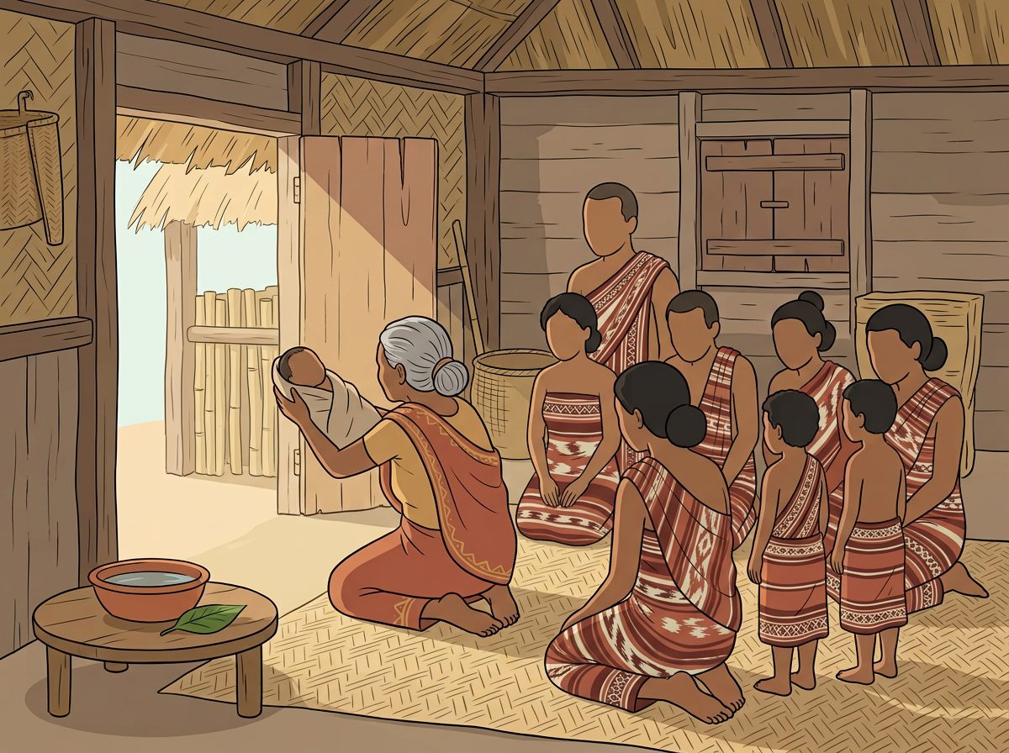
Sary : Mpanoritra : ny teny mampahalala ny maha-olona an'ny anarana
Ny mpanoritra (i, ny, ilay, ry, Ra-/Re, Ikala ….) dia teny mikambana amin' ny anarana mba ho azo ampiasaina anaty fehezanteny. Iray ihany ny mpanoritra ampiasaina ho an’ny anarana iray amin’ny ankapobeny. (Ikala Soa fa tsy ny ilay Ikala Rasoa.)
I : i Soa
Ny: ny pejy
Ra : Randria
Andria : Andriamanantena
Ry : ry Mora (fitambaran’olona no tondroiny fa misolo tena fotsiny ilay anarana voatonona)
Ikala : Ikalamara, Ikalapeta (anaram-bositra omena olona na biby vavy)
Ilay : ilay mpampianatra

Tandremo : Tsy izay Ra- rehetra amin’ny anarana akory dia mpanoritra avokoa.
Ohatra: Ravo: Milalao Ravo. = diso, tsy misy anaran’olona “vo” ary tsy misy heviny; efa teny tokana mihitsy ny hoe Ravo. Milalao i Ravo. Marina.
FANAZARAN-TENA
1. Ampifandraiso
1. i | a. mitambatra amin'ny anaran'olona mandrakariva
2. Ra- | b. fanao amin'ny anaran'olona maro miaraka
3. ry | d. fanao amin'ny anaram-bosotra olona na biby vavy
4. Ikala | e. fanao amin'ny anaran'olona tsy misy Ra-
2. Fenoy
a) Tonga ____ Naivo.
b) Ho avy ____ Rabe mianakavy.
d) Moa efa tonga teo ____ mpandrafitra ?

FANITSIANA
1.
1 → e ; 2 → a ; 3 → b ; 4 → d
2.
a) i
b) ry
d) ilay

SEHO 15 — Mpamari-toetra
TAKELA-PANOMANAN-DESONA
n° 15/21
Taranja : Malagasy  Zana-taranja : Fiasan'ny teny — Fitsipiky ny teny  Lohahevitra :  Lohateny : Mpamari-toetra  V. P. M : Mifehy ny fitsipiky ny teny malagasy  Fitaovana : Fehezanteny eo amin'ny solaitrabe  Fanovozan-kevitra : PE T6 ; FRP T6, LFK 2b | Daty : ...  Kilasy : T6  Seho n° : 15  Isan'ny seho : 21  Faharetany :

Dingana sy Faharetany | Fizotry ny Lesona |  | Tetika Amam-paika | Fitaovana | Fanamarihana
Dingana sy Faharetany | Mpampianatra | Mpianatra | Tetika Amam-paika | Fitaovana | Fanamarihana
I. FAMERENANA
Famerenana | Lazao telo amin'ny mpanoritra. | V.A. : i, ny, ilay, ry, Ra-/Re, Ikala. | Fanontaniana sy Valiny (F/V) | Solaitrabe | ----
II. LESONA VAOVAO
1. Fitarihan-tsaina | Soraty eo amin'ny solaitrabe ireto teny ireto. | Mijery, mihaino. | Brainstorming / Tosa-kevitra
2. Fanolorana | Soraty eo amin'ny solaitrabe ny lohateny : “Mpamari-toetra”.  Lazao ny tanjona : “Androany dia hianatra ny mpamari-toetra isika.” | Mihaino, mandika ny lohateny ao amin'ny kahie. | Asa iombonana | Solaitrabe
3. Fandinihana | Soraty eo amin'ny solaitrabe :  kely, faly, fohy  lavalava, menamena, lavidavitra  madio, voloina, talesaka, kitratraina | Mamaky mangina, avy eo mamaky mafy. | Asa tsirairay, avy eo asa iombonana | Lahatsoratra / fehezanteny eo amin'ny solaitrabe
4. Famakafakana | 1. Inona no hitanareo eo amin'ny lavalava, menamena ?  2. Inona no miseho aloha ao amin'ny madio ?  3. Inona no miseho aorian'ny fototeny ao amin'ny voloina ? | V.A. :  1. Verindroa ny teny.  2. ma-.  3. -ina. | Fanontaniana sy Valiny (F/V), asa an-tarika
5. Fandravonana | Soraty eo amin'ny solaitrabe :  Ny atao hoe mpamari-toetra dia teny milaza endrika amam-bika, fihetsika, toetran'olona na biby na zavatra ka afaka mitana anjara asa fototra (EM, L) sy fameno no sady tsy afa-miaraka amin'ny mpisolo tena tampisaka. | Mandika ny fehin-kevitra ao amin'ny kahie. | Asa iombonana | Solaitrabe, kahie
6. Fampiharana | Fenoy :  1. Ny hoe kely dia mpamari-toetra ____.  2. Ny hoe madio dia mpamari-toetra aman-____. | Miasa isan-dabilio.  V.A. : 1. foto-teny ; 2. tovona | Isan-dabilio / Isan-tarika | Kahie, solaitrabe
III. TOMBANA
Tombana | Lazao mpamari-toetra roa. | Mamaly an-tsoratra.  V.A. : Ohatra : kely, faly. | Asa tsirairay | Kahie

LESONA :
MPAMARI-TOETRA
Ny atao hoe mpamari-toetra dia teny milaza endrika amam-bika, fihetsika, toetran'olona na biby na zavatra ka afaka mitana anjara asa fototra (EM, L) sy fameno no sady tsy afa-miaraka amin'ny mpisolo tena tampisaka.
Ny karazany
1. Mpamari-toetra foto-teny
Tsy azo rasaina intsony. Indraindray izy dia miverin-droa.
Ohatra :
kely, faly, fohy
lavalava, menamena, lavidavitra

2. Mpamari-toetra sampanteny
Ohatra :
Mpamari-toetra aman-tovona : madio (ma-dio) ; mahafinaritra (maha-finaritra)
Mpamari-toetra aman-tovana : voloina (volo-ina) ; nofosana (nofo-s-ana) ; vavana (vava-ana)
Mpamari-toetra aman-tsofoka : talesaka (t-al-esaka) ; bilitika (b-il-itika) ; solanga (s-ol-anga) ; finaritra (f-in-aritra)
Mpamari-toetra aman-tsirinteny sara-droa : kitratraina (ki-tratra-ina) ; kaozatina (ka-ozatr(a)-ina) ; karakaina (ka-(ha)raka-ina)

FANAZARAN-TENA
1. Ampifandraiso
1. kely | a. Mpamari-toetra aman-tovona
2. madio | b. Mpamari-toetra aman-tovana
3. voloina | d. Mpamari-toetra aman-tsofoka
4. talesaka | e. Mpamari-toetra foto-teny
2. Rasao
a) madio
b) voloina
d) kitratraina

FANITSIANA
1.
1 → e ; 2 → a ; 3 → b ; 4 → d
2.
a) ma-dio
b) volo-ina
d) ki-tratra-ina

SEHO 16 — Mpamaritr'isa
TAKELA-PANOMANAN-DESONA
n° 16/21
Taranja : Malagasy  Zana-taranja : Fiasan'ny teny — Fitsipiky ny teny  Lohahevitra :  Lohateny : Mpamaritr'isa  V. P. M : Mifehy ny fitsipiky ny teny malagasy  Fitaovana : Fehezanteny eo amin'ny solaitrabe  Fanovozan-kevitra : PE T6 ; FRP T6 | Daty : ...  Kilasy : T6  Seho n° : 16  Isan'ny seho : 21  Faharetany :

Dingana sy Faharetany | Fizotry ny Lesona |  | Tetika Amam-paika | Fitaovana | Fanamarihana
Dingana sy Faharetany | Mpampianatra | Mpianatra | Tetika Amam-paika | Fitaovana | Fanamarihana
I. FAMERENANA
Famerenana | Lazao mpamari-toetra roa. | V.A. : Ohatra : kely, faly. | Fanontaniana sy Valiny (F/V) | Solaitrabe | ----
II. LESONA VAOVAO
1. Fitarihan-tsaina | Inona no mila hain’ny mpianatra mba hahaizany mikajy? | Isa/manisa | Brainstorming / Tosa-kevitra
2. Fanolorana | Ny “Mpamaritr'isa” no lesontsika androany. | Mihaino. | Asa iombonana | Solaitrabe
3. Fandinihana | Soraty eo amin'ny solaitrabe :  iray, roa, telo  faharoa, fahatelo, fahefatra  ampahatelony, ampahafolony  indroa, intelo, impolo, imbalo  hateloana, hadimiana  fanindroany, fanintelony | Mamaky mangina, avy eo mamaky mafy. | Asa tsirairay, avy eo asa iombonana | Lahatsoratra / fehezanteny eo amin'ny solaitrabe
4. Famakafakana | 1. Inona no miseho alohan'ny isa ao amin'ny faharoa, fahatelo ?  2. Inona no miseho alohan'ny isa ao amin'ny indroa, intelo ?  3. Inona no miseho eo anoloan'ny isa sy aorian'izany ao amin'ny hateloana ? | V.A. :  1. faha-.  2. in-.  3. ha- ; -ana. | Fanontaniana sy Valiny (F/V), asa an-tarika
5. Fandravonana | Ny atao hoe mpamaritra isa dia teny entina ilazana isan-javatra na laharan-javatra ka sady afaka mitana anjara asa fototra sy fameno. | Mihaino. | Asa iombonana | Solaitrabe, kahie
6. Fampiharana | Fenoy :  1. Ny faharoa dia mpamaritra isa milaza ____.  2. Ny indroa dia mpamaritra isa manambara ____. | Miasa isan-dabilio.  V.A. : 1. laharana ; 2. fampitomboana | Isan-dabilio / Isan-tarika | Kahie, solaitrabe
III. TOMBANA
Tombana | Inona ny karazan'ny hoe « ampahatelony ». | Mamaly an-tsoratra.  V.A. : Mpamaritra isa milaza ampahany. | Asa tsirairay | Kahie

LESONA :
MPAMARITR'ISA
Ny atao hoe mpamaritra isa dia teny entina ilazana isan-javatra na laharan-javatra ka sady afaka mitana anjara asa fototra sy fameno. Tsy azo atao verindroa raha tsy asiana « tsi- » na « ki- » eo alohany.
Misy karazany enina ny mpamaritra isa
Ohatra :
Mpamaritra isa milaza isa : iray, roa
Mpamaritra isa milaza laharana : faharoa, fahatelo, fahefatra, fahenina
Mpamaritra isa milaza ampahany : ampahatelony, ampahafolony
Mpamaritra isa manambara fampitomboana : indroa, intelo, impolo, imbalo
Mpamaritra isa milaza fe-potoana : hateloana, hefarana, hadimiana, henemana, hafitoana, havaloana
Mpamaritra isa manambara ny laharan'ny fampitomboana : fanindroany, fanindiminy, fanintelony

Fanamarihana : Ny mpamaritra isa milaza laharana sy ampahany dia atambatra fa tsy asiana tsipi-panohizana ny fanoratana azy. Ny mpamaritra isa manambara fampitomboana dia tovonana « in- » eo alohany ka raha miantomboka amin'ny « f » na « v » ilay isa dia miova ho « m » ny « n ».

FANAZARAN-TENA
1. Ampifandraiso
1. fahatelo | a. Mpamaritra isa milaza ampahany
2. ampahafolony | b. Mpamaritra isa manambara fampitomboana
3. impolo | d. Mpamaritra isa milaza fe-potoana
4. hadimiana | e. Mpamaritra isa milaza laharana
2. Fenoy
a) Ny faharoa dia mpamaritra isa milaza ____.
b) Ny fanindroany dia mpamaritra isa manambara ny ____ ny fampitomboana.
FANITSIANA
1.
1 → e ; 2 → a ; 3 → b ; 4 → d
2.
a) laharana
b) laharana

SEHO 17 — Fandrasan-teny sy anaran'ny tsirinteny
TAKELA-PANOMANAN-DESONA
n° 17/21
Taranja : Malagasy  Zana-taranja : Fiasan'ny teny — Fitsipiky ny teny  Lohahevitra :  Lohateny : Fandrasan-teny sy anaran'ny tsirinteny  V. P. M : Mifehy ny fitsipiky ny teny malagasy  Fitaovana : Fehezanteny eo amin'ny solaitrabe  Fanovozan-kevitra : PE T6 ; FRP T6, LFK 2d-2e | Daty : ...  Kilasy : T6  Seho n° : 17  Isan'ny seho : 21  Faharetany :

Dingana sy Faharetany | Fizotry ny Lesona |  | Tetika Amam-paika | Fitaovana | Fanamarihana
Dingana sy Faharetany | Mpampianatra | Mpianatra | Tetika Amam-paika | Fitaovana | Fanamarihana
I. FAMERENANA
Famerenana | Soraty ny karazan'ny hoe « ampahatelony ». | V.A. : Mpamaritra isa milaza ampahany. | Fanontaniana sy Valiny (F/V) | Solaitrabe | ----
II. LESONA VAOVAO
1. Fitarihan-tsaina | Alohan’ny androtsahana ny hena be iray ao anaty vilany dia atao inona aloha izy?  Azo rasaina ihany koa ny teny. | Tetehina. | Brainstorming / Tosa-kevitra
2. Fanolorana | Izay “fandrasan-teny” no ianarantsika androany. | Mihaino. | Asa iombonana | Solaitrabe
3. Fandinihana | Soraty eo amin'ny solaitrabe :  Nilalao < n-i-lalao  Hilalao < h-i-lalao  Milalao < m-i-lalao  Atao < Φ-a-tao  Filalaovana < f-i-lalao-v-ana | Mamaky mangina, avy eo mamaky mafy. | Asa tsirairay, avy eo asa iombonana | Lahatsoratra / fehezanteny eo amin'ny solaitrabe
4. Famakafakana | 1. Inona no marika apetraka eo anelanelan'ny teny sy ny fandrasana azy ?  2. Inona no miova eo anoloan'ny i-lalao ao amin'ny nilalao, hilalao, milalao ?  3. Inona no hitanareo eo anelanelan'ny lalao sy ana ao amin'ny filalaovana ? | V.A. :  1. <  2. n, h, m.  3. -v-. | Fanontaniana sy Valiny (F/V), asa an-tarika
5. Fandravonana | Misy karazany efatra ny tsirinteny : tovona ; tovana ; tsirinteny sara-droa ; tsofoka | Mihaino | Asa iombonana | Solaitrabe, kahie
6. Fampiharana | Rasao :  1. nilalao  2. hilalao  3. atao | Miasa isan-dabilio.  V.A. : 1. n-i-lalao ; 2. h-i-lalao ; 3. Φ-a-tao | Isan-dabilio / Isan-tarika | Kahie, solaitrabe
III. TOMBANA
Tombana | Rasao : filalaovana. | Mamaly an-tsoratra.  V.A. : f-i-lalao-v-ana. | Asa tsirairay | Kahie

LESONA :
FANDRASAN-TENY SY ANARAN'NY TSIRINTENY
Fomba fandrasana teny
Marika famantarana fa handrasa teny : <
Ohatra :
Nilalao < n-i-lalao hilalao < h-i-lalao milalao < m-i-lalao

m/n : tovona vakiny miova nifanova amin'ny filazam-potoana lasa. m/h : tovona vakiny miova nifanova amin'ny filazam-potoana ho avy. m : tovona vakiny miova sady filazam-potoana ankehitriny. i : tovona vakiny tsy miova. lalao : fototeny.
Ohatra :
Nilalaovana < n(o)-i-lalao-v-ana
Hilalaovana < h(o)-i-lalao-v-ana
Ilalaovana < ϕ-i-lalao-v-ana

N(o)- : filazam-potoana lasa. H(o)- : filazam-potoana ho avy. Φ- : filazam-potoana ankehitriny. i-...-ana : tsirinteny sara-droa. -v- : fanatsaram-peo.
Ohatra :
Atao < ϕ-a-tao
Filalaovana < f-i-lalao-v-ana (f- : tovona famoronana anarana)

Anaran'ny tsirinteny
Misy karazany efatra ny tsirinteny : tovona ; tovana ; tsirinteny sara-droa ; tsofoka

FANAZARAN-TENA
1. Rasao
a) nilalao
b) hilalao
d) ilalaovana
e) filalaovana
2. Ampifandraiso
1. n(o)- | a. filazam-potoana ho avy
2. h(o)- | b. filazam-potoana ankehitriny
3. Φ- | d. fanatsaram-peo
4. -v- | e. filazam-potoana lasa
FANITSIANA
1.
a) n-i-lalao
b) h-i-lalao
d) Φ-i-lalao-v-ana
e) f-i-lalao-v-ana
2.
1 → e ; 2 → a ; 3 → b ; 4 → d

SEHO 18 — Matoanteny
TAKELA-PANOMANAN-DESONA
n° 18/21
Taranja : Malagasy  Zana-taranja : Fiasan'ny teny — Fitsipiky ny teny  Lohahevitra :  Lohateny : Matoanteny  V. P. M : Mifehy ny fitsipiky ny teny malagasy  Fitaovana : Fehezanteny eo amin'ny solaitrabe  Fanovozan-kevitra : PE T6 ; FRP T6, LFK 2d | Daty : ...  Kilasy : T6  Seho n° : 18  Isan'ny seho : 21  Faharetany :

Dingana sy Faharetany | Fizotry ny Lesona |  | Tetika Amam-paika | Fitaovana | Fanamarihana
Dingana sy Faharetany | Mpampianatra | Mpianatra | Tetika Amam-paika | Fitaovana | Fanamarihana
I. FAMERENANA
Famerenana | Rasao : nilalao. | V.A. : n-i-lalao. | Fanontaniana sy Valiny (F/V) | Solaitrabe | ----
II. LESONA VAOVAO
1. Fitarihan-tsaina | Inona ny filazana ny lahy teraka voalohany?  Misy ihany koa ny matoanteny. | Lahimatoa | Brainstorming / Tosa-kevitra
2. Fanolorana | “Androany dia hianatra ny matoanteny isika.” | Mihaino. | Asa iombonana | Solaitrabe
3. Fandinihana | Soraty eo amin'ny solaitrabe :  nilalao, milalao, hilalao  atao  tonga | Mamaky mangina, avy eo mamaky mafy. | Asa tsirairay, avy eo asa iombonana | Lahatsoratra / fehezanteny eo amin'ny solaitrabe
4. Famakafakana | 1. Inona no hitanareo eo anoloan'ny lalao ao amin'ny nilalao, milalao, hilalao ?  2. Misy tsirinteny ve ny tonga ? | V.A. :  1. n, m, h.  2. Tsia. | Fanontaniana sy Valiny (F/V), asa an-tarika
5. Fandravonana | Misy ny Matoanteny : fototeny ; sampan-teny | Mihaino | Asa iombonana | Solaitrabe, kahie
6. Fampiharana | Soraty ny filazam-potoana :  1. nilalao  2. milalao  3. hilalao | Miasa isan-dabilio.  V.A. : 1. lasa ; 2. ankehitriny ; 3. ho avy | Isan-dabilio / Isan-tarika | Kahie, solaitrabe
III. TOMBANA
Tombana | Soraty ny filazam-potoana : hilalao. | Mamaly an-tsoratra.  V.A. : Ho avy. | Asa tsirairay | Kahie

LESONA :
MATOANTENY
Matoanteny
Ny atao hoe matoanteny dia teny entina milaza asa atao, na fihetsika na toe-javatra mitranga, ka afaka mitana anjara asa fototra no sady afaka miova endrika. Misy ny matoanteny fototeny ary misy ny matoanteny sampan-teny.
Misy karazany sivy ny matoanteny malagasy:
  - ny matoantenin' ny mpanao (ohatra: mamatotra);
  - ny matoantenin' ny iharana (fatorana ny omby);
  - ny matoantenin' ny atao (afindra ny entana);
  - ny matoantenin' ny fitaovana (afatotra ny omby ny tady);
  - ny matoantenin' ny sehatra (mifatotra ny omby);
  - ny matoantenin' ny mpandray (velarana tsihy ny vahiny);
  - ny matoantenin' ny mpamaritoe-javatra (amatorana, ifatorana);
  - ny matoantenin' ny mpampanao (mampamatotra);
  - ny matoantenin' ny mpifanao (mifamatotra)

Ahoaha no hamantarana hoe matoanteny ny teny iray?
- Ho an’ny teny manomboka amin’ny m, esorina ny m- dia tovanana -ana,ka raha fiteny ilay teny azo dia matoanteny io teny io. Raha tsy fiteny kosa ilay teny azo dia tsy matoanteny.
Ohatra:
Misarona = sarona+ana= Saromana
Mifatotra= fatotra+ana= fatorana…
Ohatra tsy matoanteny:
Masiso= siso+ana= sisoana
Matsatso = tsatsoana

- Ho an’ny teny misy tovona : a - ; voa ; tafa –, soloina mi - na ma- na man - na mana - na maha – ny tovona, ka raha fiteny ilay teny azo dia matoanteny izay ilay teny.
Ohatra :
Afatotra= mifatotra
Voajery= mijery
Tafatsangana= mitsangana

FANAZARAN-TENA
1. Ampifandraiso
1. nilalao | a. ankehitriny
2. milalao | b. ho avy
3. hilalao | d. lasa
2. Fenoy
a) Ny n(o)- dia filazam-potoana ____.
b) Ny h(o)- dia filazam-potoana ____.
FANITSIANA
1.
1 → d ; 2 → a ; 3 → b
2.
a) lasa
b) ho avy

SEHO 19 — Anjara asa fototra ao amin'ny fehezanteny : EM sy L
TAKELA-PANOMANAN-DESONA
n° 19/21
Taranja : Malagasy  Zana-taranja : Fiasan'ny teny — Fitsipiky ny teny  Lohahevitra :  Lohateny : Anjara asa fototra ao amin'ny fehezanteny : EM sy L  V. P. M : Mifehy ny fitsipiky ny teny malagasy  Fitaovana : Fehezanteny eo amin'ny solaitrabe  Fanovozan-kevitra : PE T6 ; FRP T6, LFK 2f | Daty : ...  Kilasy : T6  Seho n° : 19  Isan'ny seho : 21  Faharetany :

Dingana sy Faharetany | Fizotry ny Lesona |  | Tetika Amam-paika | Fitaovana | Fanamarihana
Dingana sy Faharetany | Mpampianatra | Mpianatra | Tetika Amam-paika | Fitaovana | Fanamarihana
I. FAMERENANA
Famerenana | Inona no filazam-potoana ho avy ? | V.A. : H(o)-. | Fanontaniana sy Valiny (F/V) | Solaitrabe | ----
II. LESONA VAOVAO
1. Fitarihan-tsaina | Iza no miasa mba hamelomana anareo?  Miasa ihany koa ny teny mba ho velona (hisy heviny) ny fehezanteny. | RAD | Brainstorming / Tosa-kevitra
2. Fanolorana | Ho hitantsika androany ny “Anjara asa fototra ao amin'ny fehezanteny : EM sy L”. | Mihaino. | Asa iombonana | Solaitrabe
3. Fandinihana | Matory i Bota. | Mandinika | Asa tsirairay, avy eo asa iombonana | Lahatsoratra / fehezanteny eo amin'ny solaitrabe
4. Famakafakana | Iza no matory?  Maninona i Bota? | V.A. :  I Bota (L)  Matory (EM) | Fanontaniana sy Valiny (F/V), asa an-tarika
5. Fandravonana | Ny fehezanteny dia ahitana anjara asa. Anisan'izany ny EM sy L. | Mandika ny fehin-kevitra ao amin'ny kahie. | Asa iombonana | Solaitrabe, kahie
6. Fampiharana | Omeo ny EM sy L.  Marary ny kibo | Marary : EM  ny kibo: L | Isan-dabilio / Isan-tarika | Kahie, solaitrabe
III. TOMBANA
Tombana | Inona ny L amin’ny hoe:  “Samy salama ny reny sy ny zaza.”? | ny reny sy ny zaza. | Asa tsirairay | Kahie

LESONA :
ANJARA ASA FOTOTRA AO AMIN'NY FEHEZANTENY : EM SY L
  - Ny EM
Ny EM dia iray amin’ireo anjara asan' ny teny ao anaty fehezanteny izay manambara ny asa ataon’ny lazaina (L) na ny asa mihatra aminy …
Apetraka ny fanontaniana toy ny hoe maninona ny/i…? na atao inona ny/i…? Manahoana ny/i… sns.
Ohatra:
Miasa ny olona. Maninona ny olona? Miasa.
Aterina i Solofo. Atao inona i Solofo? Aterina.
Tsara io. Manahoana io? Tsara.

  - Ny L
Ny lazaina (L) dia iray amin’ireo anjara asan' ny teny manao ny asa na tompon' ny toetra resahina ao amin' ny fehezanteny.
Apetraka ny fanontaniana toy ny hoe iza no…? inona no…?
Ohatra:
Miasa ny olona. Iza no miasa? Ny olona (tsy maintsy misy mpanoritra).
Aterina i Solofo. Iza? I Solofo.

  - Famadihana ny RF ho L
Ny RF dia izay fameno azo ampiasaina ho L. Mameno nyEM izy io. Izay fameno tsy azo ampiasaina ho L kosa dia ZP avokoa na mameno ny EM na L na F aza izy.

Ohatra :
Milalao baolina i Lita.
Lalaovin’i Lita ny baolina.

Mitsabo marary ny dokotera.
Tsaboin’ny dokotera ny marary.
FANAZARAN-TENA
1. Omeo ny EM
Avy ny orana.
Very ny vary.
2. Omeo ny L
Tsara ity pejy ity.
Arahiko io.
FANITSIANA
1.
Avy / Very
2.
ity pejy ity
io

SEHO 20 — Filaza mandidy
TAKELA-PANOMANAN-DESONA
n° 20/21
Taranja : Malagasy  Zana-taranja : Fiasan'ny teny — Fitsipiky ny teny  Lohahevitra :  Lohateny : Filaza mandidy  V. P. M : Mifehy ny fitsipiky ny teny malagasy  Fitaovana : Fehezanteny eo amin'ny solaitrabe  Fanovozan-kevitra : PE T6 ; FRP T6, LFK 2g | Daty : ...  Kilasy : T6  Seho n° : 20  Isan'ny seho : 21  Faharetany :

Dingana sy Faharetany | Fizotry ny Lesona |  | Tetika Amam-paika | Fitaovana | Fanamarihana
Dingana sy Faharetany | Mpampianatra | Mpianatra | Tetika Amam-paika | Fitaovana | Fanamarihana
I. FAMERENANA
Famerenana | Omeo ny EM Mamaky boky i Soa. | Mamaky | Fanontaniana sy Valiny (F/V) | Solaitrabe | ----
II. LESONA VAOVAO
1. Fitarihan-tsaina | Miangavy ve ny mpanjaka rehefa haniraka mpanompo? | Mandidy | Brainstorming / Tosa-kevitra
2. Fanolorana | Ianarantsika ny “Filaza mandidy”. | Mihaino, mandika ny lohateny ao amin'ny kahie. | Asa iombonana | Solaitrabe
3. Fandinihana | 1. Sokafany ny varavarana.  2. Sokafy ny varavarana.  3. Manoratra any amin'ilay vazaha vavy.  4. Valio ihany ny taratasin'ny vadin'ise ! | Mamaky mangina, avy eo mamaky mafy. | Asa tsirairay, avy eo asa iombonana | Lahatsoratra / fehezanteny eo amin'ny solaitrabe
4. Famakafakana | 1. Iza no manao ny asa ao amin'ny fehezanteny 1 ?  2. Hita ve ny olona itenenana ao amin'ny fehezanteny 2 ?  3. Inona no niova teo amin'ny teny hoe sokafany ? | V.A. :  1. Izy.  2. Tsia.  3. Lasa sokafy. | Fanontaniana sy Valiny (F/V), asa an-tarika
5. Fandravonana | Ny filaza mandidy dia fanambarana baiko omena ny olona itenenana mba hanaovany zavatra. | Mandika ny fehin-kevitra ao amin'ny kahie. | Asa iombonana | Solaitrabe, kahie
6. Fampiharana | Ovay ho filaza mandidy :  1. Tenenina  2. Vonoina | Miasa isan-dabilio.  V.A. : 1. teneno ; 2. vonoy | Isan-dabilio / Isan-tarika | Kahie, solaitrabe
III. TOMBANA
Tombana | Ovay ho filaza mandidy : Aterina ny zaza. | Mamaly an-tsoratra.  V.A. : Atero ny zaza. | Asa tsirairay | Kahie

LESONA :
FILAZA MANDIDY
Ny filaza mandidy dia endriky ny teny (ny matoanteny indrindra) izay atao hilazana baiko.
Ampiasaina ny tovana o, a, y, e
Ohata:
Aterina ilay vola.
Atero ilay vola

Mianatra tsara sy miasa mafy ianao.
Mianara tsara ary miasà mafy.

Vonoina ny akoho.
Vonoy ny akoho.
Mamboly hazo ny olona.
Mambole hazo.

FANAZARAN-TENA
1. Ovay ho filaza mandidy
a) Sokafany ny varavarana.
b) vakina
d) soa
2. Soraty hoe tsotra na mandidy
a) Sokafany ny varavarana.
b) Sokafy ny varavarana.
d) Valio ihany ny taratasin'ny vadin'ise !
FANITSIANA
1.
a) Sokafy ny varavarana.
b) vakio
d) soava
2.
a) tsotra
b) mandidy
d) mandidy

ZANA-TARANJA V
ASA AN-TSORATRA
Voka-pianarana ankapobeny
Mamokatra karazana lahatsoratra ahitana ireo hevitra manasongadina ny fiiziana ara-kolontsaina.
Seho | Lohateny
21 | Famoronana lahatsoratra manoritsoritra
Votoatiny
• Lahatsoratra manoritsoritra

SEHO 21 — Famoronana lahatsoratra manoritsoritra
TAKELA-PANOMANAN-DESONA
n° 21/21
Taranja : Malagasy  Zana-taranja : Asa an-tsoratra  Lohahevitra :  Lohateny : Famoronana lahatsoratra manoritsoritra  V. P. M : Mamorona lahatsoratra manoritsoritra  Fitaovana : Lahatsoratra, solaitrabe  Fanovozan-kevitra : PE T6 ; FRP T6, LFK 1a | Daty : ...  Kilasy : T6  Seho n° : 21  Isan'ny seho : 21  Faharetany :

Dingana sy Faharetany | Fizotry ny Lesona |  | Tetika Amam-paika | Fitaovana | Fanamarihana
Dingana sy Faharetany | Mpampianatra | Mpianatra | Tetika Amam-paika | Fitaovana | Fanamarihana
I. FAMERENANA
Famerenana | Ovay ho filaza mandidy : Sokafany ny varavarana. | V.A. : Sokafy ny varavarana. | Fanontaniana sy Valiny (F/V) | Solaitrabe | ----
II. LESONA VAOVAO
1. Fitarihan-tsaina | Inona no ataon’ny mpanoratra, | Manoratra | Brainstorming / Tosa-kevitra
2. Fanolorana | Hianatra ny “Famoronana lahatsoratra manoritsoritra” isika. | Mihaino. | Asa iombonana | Solaitrabe
3. Fandinihana | Ny kianjan'ny sekoly  Lehibe ny kianjan'ny sekoly. Misy hazo maitso eo afovoany. Mangatsiaka ny rivotra. Madio ny tany. | Mamaky | Asa tsirairay, avy eo asa iombonana | Lahatsoratra / fehezanteny eo amin'ny solaitrabe
4. Famakafakana | 1. Inona no soritsoritana ao amin'ny lahatsoratra ?  2. Inona ny teny milaza ny toetrany ?  3. Fohy ve sa lava ny fehezanteny ? | V.A. :  1. Ny kianjan'ny sekoly.  2. Lehibe, maitso, mangatsiaka, madio.  3. Fohy. | Fanontaniana sy Valiny (F/V), asa an-tarika
5. Fandravonana | Lahatsoratra mandoko zavatra iray ka manasongadina ny toetrany, ny endriny, ny fihetsiny, ny bikany, ary ny zavatra hita eo aminy ny lahatsoratra manoritsoritra. | Mandika ny fehin-kevitra ao amin'ny kahie. | Asa iombonana | Solaitrabe, kahie
6. Fampiharana | Soraty ny teny milaza toetra :  1. Lehibe ny kianjan'ny sekoly.  2. Mangatsiaka ny rivotra. | Miasa isan-dabilio.  V.A. : 1. lehibe ; 2. mangatsiaka | Isan-dabilio / Isan-tarika | Kahie, solaitrabe
III. TOMBANA
Tombana | Lazao ny mari-pamantarana roa amin'ny lahatsoratra manoritsoritra. | Mamaly an-tsoratra.  V.A. : Ohatra : mpamari-toetra, fehezanteny fohy. | Asa tsirairay | Kahie

LESONA :
FAMORONANA LAHATSORATRA MANORITSORITRA
1. Famaritana
Lahatsoratra mandoko zavatra iray ka manasongadina ny toetrany, ny endriny, ny fihetsiny, ny bikany, ary ny zavatra hita eo aminy ny lahatsoratra manoritsoritra.
2. Ny firafiny
Ohatra :
Misy lamina arahin'ny mpanoratra izay tsy mikorontana
Misy fatra ataon'ny mpanoratra : habe, hafohy, halava, hakely
Misy sehatra ifantohan'ny fijery sy ny fisainana

3. Ny mampiavaka azy
Endrika ivelany. Ahitana betsaka an'ireto :
Filazam-potoana ankehitriny amin'ny matoanteny
Mari-piatoana
Mpamari-toetra
Tambin-teny sy mpanampy
Mpisolo isan-karazany
Sarin-teny fampitahana, toy ny fanomezana aina ny tsy manana aina
Teny verindroa
Fehezanteny fohy

Votoatiny : Toy ny mahita mivantana sy mahazo sary an-tsaina ny zavatra soritsoritana ny mpamaky. Tsy misy mpandray anjara afa-tsy ny mpanoratra ihany.

FANAZARAN-TENA
1. Fenoy
a) Ny lahatsoratra manoritsoritra dia ______zavatra iray.
b) Ny filazam-potoana ampiasaina matetika dia ny ____.
2. Manorata fehezanteny telo fohy manoritsoritra ny sekoly
a) Fehezanteny 1
b) Fehezanteny 2
d) Fehezanteny 3
FANITSIANA
1.
a) mandoko
b) ankehitriny
2.
a) Valiny malalaka
b) Valiny malalaka
d) Valiny malalaka

Mikasika no nampiasaina teto fa tsy mahakasika satria midika izy io hoe momba ny fa tsy mahakasika ny izay midika miantefa amin’ny.
Ametraho fanontaniana koa ireo hevitra hafa ao amin’ny lesona. Aza adino ny mandravona azy ao amin’ny fandravonana.
La patrie, la terre des ancêtres
mg.wikipedia.org ; Rakibolana (tenymalagasy.org )
Marina fa misy ireo loza mihatra amin’ny olombelona, izay anisan’ny lalàn’ny natiora, manimba ny ampahany amin’ny tontolo iainana. Ny ataon’ny olombelona ihany koa no mahatonga ny sasany amin’izy ireny. Anisan’ny lalàn’ny natiora koa anefa ny sasany (volkano,…). Mahavita manasitrana ny tenany amin’ny vokatry ny lalàn’ny natiora ireny ny tany Tsy vitan’ny tany vetivety kosa ny manarina ny fahasimbàna avy amin’ny ataon’ny olombelona. Izy ireo àry no tena tompon’andraikitra amin’ny fahasimbana tafahoatra misy eo amin’ny tontolo iainana, fa tsy ny lalàn’ny natiora loatra.
https://tenymalagasy.org/
https://www.pnae.mg/docs/ee/guides-directives/one-27-torolalana-fikajiana-tontolo-iainana.pdf
https://mg.wikipedia.org/wiki/Ny_literatiora
https://www.studocu.com/row/document/universite-dantananarivo/cours-physiologie/ny-literatiora-malagasy/108946291?sid=24511087-a469-4f7c-8d44-2e3fe712bb301793994567
https://mg.wikipedia.org/wiki/Aingam-panahy
Vers
Strophe
FRP T6
Noforonina teo am-pandrafetana ny boky ireo tononkalo ireo.
« Ny teny toy ny atody, fa raha vaky manan-elatra »
Manitatra « Tapaka ny tsinaiko. »
https://poetawebs.e-monsite.com/pages/sorapiainana/page-39-1.html notsidihina ny 07/11/2026
Tsindrio eto raha hamaky ny lahatsoratra manontolo : https://poetawebs.e-monsite.com/pages/sorapiainana/page-39-1.html
Afaka mifidy izay karazam-panontaniana sy endrika fampiasana mety aminao ianao mifanaraka amin’ny lesona feno eo ambony.
Mametraha fanontaniana hafa. Efa ao amin’ny lesona daholo ireo.
Jereo ato ny lahatsoratra manontolo https://poetawebs.e-monsite.com/pages/fakafaka/page-56.html
Anontanion y hevitry ny teny tsirairay.
https://motmalgache.org/bins/teny1/mianaka
suspendre, accrocher
Asongadino tsara amin’ny vakiteninao ny fahasamihafan’ny fanononana ireo teny roa ireo. Misy ihany koa ny teny hoe « arý » (toerana). Azonao ampidirina amin’ity seho fampianarana ity koa izany raha ilainao.
https://motmalgache.org/bins/teny2/pipika#mg.n
Efa ao amin’ny teny sasany ny rohy nakana azy. Raha endrika elekronika no ampiasainao dia tsindrina fotsiny ilay teny dia misokatra ny lahatsoratra manontolo.
Hazavao amin’ny mpianatrao aloha ny hoe “hasina”. Ny voasary, ohatra, mizara ho hasiny maromaro ao anatin’iny hodiny iny, antsoina hoe hasim-boasary. Manana ny hasiny ny teny, toy ilay voasary teo ihany. Tsy hasina avy amin’ny hoe masina akory izy eto.
FRP T6
FRP T6
FRP T6
https://motmalgache.org/bins/teny1/matoanteny
https://fr.scribd.com/document/873261817/Ny-Sokajin-dahatsoratra-Manoritsoritra

